Beroepsproduct


Namen: Benjamin Reemst, Bram Busser, Lorenzo Bloem
Begeleider: Peter Korver
Opdrachtgever: ADO Den Haag
Locatie: Haags Kwartier 55, 2491 BM Den Haag
Periode: 09-02-2026 tot 31-05-2026

Voorwoord
Dit document bevat het onderzoeksverslag dat is opgesteld in het kader van The Finals. Dit praktijkgerichte project vormt een onderdeel binnen de opleiding Sportmarketing en Management aan de Hogeschool Rotterdam. Het verslag bevat de volledige vastlegging van het onderzoek dat door drie studenten is uitgevoerd in opdracht van de voetbalclub ADO Den Haag.

Binnen dit project staat het toepassen van opgedane kennis en vaardigheden uit de opleiding centraal. Door middel van onderzoek wordt er gewerkt aan een actueel vraagstuk binnen de organisatie, waarbij theorie en praktijk samenkomen. In dit verslag worden het onderzoeksproces, de uitgevoerde tests en de bijbehorende resultaten op een gestructureerde wijze weergegeven.

Het onderzoek is onafhankelijk uitgevoerd met als doel om, op basis van verkregen inzichten en analyses, een onderbouwd advies te ontwikkelen voor de opdrachtgever. Dit verslag dient daarmee als weergave van het onderzoeksproces en de opbouw van het uiteindelijke advies.

Inhoud
Voorwoord 2
Inhoud 3
Hoofdstuk 1 De organisatie 7
1.1 ADO Den Haag 7
1.2 De Lex Schoenmaker Familietribune 7
Hoofdstuk 2 De challenge 8
2.1 Waarom deze challenge? 8
2.2 De Double Diamond-methode 9
2.3 Stakeholdermatrix 9
Hoofdstuk 3 Interne analyse 10
3.1 Interviews met stakeholders 10
3.2 Golden Circle 11
3.2.1 De Golden Circle van ADO Den Haag 11
3.3 Business Model Canvas 12
3.3.1 Business Model Canvas van ADO Den Haag 12
3.4 Onderzoek naar de website van ADO Den Haag 13
3.5 Observatie Lex Schoenmaker Familietribune 14
3.6 Conclusie interne analyse 15
Hoofdstuk 4 Externe analyse 16
4.1 Afnemers analyse 16
4.1.1 De 6 W's van Ferrel 16
4.1.2 Customer journey gezinnen 18
4.1.3 Customer journey sportclubs/verenigingen 19
4.1.4 Interviews met sportverenigingen 20
4.1.5 Interview met Sven FCDH-shop 21
4.1.6 Enquête bezoekers Lex Schoenmaker Tribune 21
4.2 Bedrijfstak analyse 21
4.2.1 DESTEP analyse 21
4.3 Concurrentieanalyse 22
4.3.1 FC Utrecht 22
4.3.2 Feyenoord 22
4.3.3 SC Cambuur 23
4.3.4 SC Heerenveen 23
4.3.5 Excelsior 23
4.3.6 Vitesse 24
4.4 Distributieanalyse ticketverkoop 24
4.4.1 Distributieanalyse van ADO Den Haag 25
4.5 Conclusie Externe analyse 25
Hoofdstuk 5 Het reframed problem 27
5.1 SWOT-analyse 27
5.1.1 Strengths (S) 27
5.1.2 Weaknesses (W) 27
5.1.3 Opportunities (O) 27
5.1.4 Threats (T) 27
5.2 Confrontatiematrix 28
5.2.1 Resultaten van de confrontatiematrix 28
5.3 Reframed problem 28
5.4 0-meting 29
5.4.1 Conclusie 0-meting 29
Hoofdstuk 6 Onderzoek naar de oplossing 30
6.1 Brainstormsessie 30
6.1.1 Conclusie 30
6.1.2 Uitwerking ideeën 31
6.2 Best practices 32
6.2.1 Best practice Vitesse 32
6.2.2 Best practice Feyenoord 33
6.2.3 Best practice PSV 33
6.2.4 Conclusie best practices 33
6.3 Interview best practice Excelsior 33
6.4 Validatie stakeholders 34
6.5 Conclusie 35
Hoofdstuk 7 Prototype 36
7.1 Prototype mailinglijst 36
7.1.1 Het eerste prototype 36
7.1.2 Het tweede prototype 36
7.2 Prototype aanmeldpagina 37
7.2.1 Het eerste prototype 37
7.2.2 Het tweede prototype 38
7.3 Conclusie prototypes 39
7.4 Business case 40
7.4.1 Conclusie 42
Hoofdstuk 8 Testopzet maken 43
8.1 Testkaart 1 (A/B-test van schets landingspagina) 43
8.2 Testkaart 2 (Tevredenheid over de landingspagina) 43
8.3 Testkaart 3 (Test op koopintentie) 43
Hoofdstuk 9 Uitvoeren interventies 44
9.1 Test 1 (A/B-test van schets landingspagina) 44
9.2 Test 2 (Tevredenheid over de landingspagina) 45
9.3 Test 3 (Test op koopintentie) 45
9.4 Conclusie 46
Hoofdstuk 10 Eindoplossing 47
10.1 Beschrijving van de eindoplossing(en) 47
10.2 Stappenplan voor implementatie 48
10.3 Doel van de oplossing en verwachting van resultaten 49
10.3.1 Korte termijn doel 49
10.3.2 Lange termijn doel 49
10.4 Business case lange termijn 50
Literatuurlijst 52
Bijlage 1: De Double Diamond-methode 54
Bijlage 2: Interview Robin Burgman (Bedrijfsbegeleider) 55
Bijlage 3: Interview Sophie Muntendam Ticketing 60
Bijlage 4: Golden Circle 65
Bijlage 5: Uitshirt ADO Den Haag 25/26 66
Bijlage 6: BMC van ADO Den Haag 67
Bijlage 7: Interview Patrick Musterd van SV Die Haghe 68
Bijlage 8: Observatieschema Lex Schoenmaker Familietribune 17-03-2026 70
Bijlage 9: Interview Djordy Strijk van VV Ter Leede 73
Bijlage 10: Interview met Sven over Lex Schoenmaker Familietribune 75
Bijlage 11: Afnemers analyse 76
Bijlage 12: Uitgewerkte DESTEP-analyse 78
Bijlage 13: Interview Robbin Opheikens Excelsior 85
Bijlage 14: Interview Ben Mansvelder, algemeen directeur Vitesse 93
Bijlage 15: Interview FC Den Bosch 101
Bijlage 16: Uitwerking distributieanalyse ADO Den Haag 105
Bijlage 17: SWOT-analyse 107
Bijlage 18: Confrontatie matrix 107
Bijlage 19: Uitkomst Confrontatie matrix 108
Bijlage 20: 0 meting 109
Bijlage 21: Brainstormsessie 110
Bijlage 22: Onbeperkt tickets aanschaffen bij Feyenoord 113
Bijlage 23: Interview 2.0 Excelsior (Robbin Opheikens) 114
Bijlage 24: Prototype 1 e-mail 117
Bijlage 25: Prototype 2 e-mail 118
Bijlage 26: De principes van Cialdini in prototype 2 120
Bijlage 27: Prototype 1 aanmeldpagina versie A 121
Bijlage 28: Prototype 1 aanmeldpagina versie B 122
Bijlage 29: Prototype 2 aanmeldpagina 123
Bijlage 30: Uitwerking business case 125
Bijlage 31: Testkaart 1 128
Bijlage 32: Testkaart 2 129
Bijlage 33: Testkaart 3 130
Bijlage 34: Stappenplan test 3 131
Bijlage 35: Learning card 1 132
Bijlage 36: Learning card 2 133
Bijlage 37: Learning card 3 134
Bijlage 38: Uitkomsten test 1 & 2 135
Bijlage 39: Stappenplan implementatie 136
Bijlage 40: Mails stappenplan 140
Bijlage 41: Persona jeugdlid 146
Bijlage 42: Persona Vereniging 147
Bijlage 43: Methoden per onderzoeksvraag 148
Bijlage 44: Transcript eindpresentatie opdrachtgever 149

Hoofdstuk 1 De organisatie

1.1 ADO Den Haag
ADO Den Haag is een Betaald Voetbalorganisatie (BVO) uit Den Haag en komt uit in de Keuken Kampioen Divisie. De club staat bekend om haar rijke historie en fanatieke supporters. Naast het eerste elftal beschikt ADO Den Haag over een vrouwenelftal, een jeugdopleiding en een maatschappelijke tak (#ADOgroen) die zich richt op sociale projecten in de regio. De club combineert topsport met commerciële activiteiten zoals sponsoring, hospitality, ticketverkoop en merchandising. Het WerkTalent Stadion vormt de thuisbasis van de club, waar wedstrijden worden gespeeld, het kantoor is gevestigd en regelmatig evenementen plaatsvinden (ADO Den Haag, z.j.).

De Haagsche Football Club ADO Den Haag werd opgericht op 1 februari 1905. Sinds 1 juni 1999 zijn de voetbalactiviteiten van de vereniging HFC ADO Den Haag ondergebracht in de vennootschap NV ADO Den Haag. Het bestuur van de vereniging houdt toezicht op de naleving van de verplichtingen tussen beide partijen, zoals vastgelegd in een overeenkomst van 22 mei 1999. Over deze afspraken vindt periodiek overleg plaats tussen het verenigingsbestuur en de directie van de NV.

De NV ADO Den Haag richt zich primair op het voetbal, waarbij de overige afdelingen ondersteunend zijn aan het sportieve gedeelte. De investeringsgroep Globalon/Bolt Football Holding is de eigenaar van NV ADO Den Haag en heeft ook de directieleden aangesteld. Deze holding heeft ook belangen in andere voetbalclubs, waaronder FC Augsburg, Estoril en Crystal Palace (Van Dijk, 2022).

De directie van ADO Den Haag bestaat uit een technisch- en algemeen directeur, die verantwoordelijk zijn voor het dagelijkse bestuur van de club. De technisch directeur, Mark Wotte, beheert het voetbaltechnische domein, waaronder de jeugdopleiding en de mannenafdeling van de BVO. De algemeen directeur, Natascha van Grinsven-Admiraal, is verantwoordelijk voor de organisatie en de aansturing van de afdelingen Commercie, Marketing, Hospitality, Facilitair, Finance, HR, Ticketing en Veiligheid.

1.2 De Lex Schoenmaker Familietribune
De Lex Schoenmaker Familietribune is een speciaal ingerichte familievriendelijke tribune van ADO Den Haag. De tribune biedt plaats aan ongeveer 2100 supporters en is gevestigd achter één van de doelen naast het vak voor supporters van de uitspelende partij.

Bij het vullen van de tribune richt ADO Den Haag zich voornamelijk op gezinnen met kinderen en jonge supporters. Een gezellige, toegankelijke en veilige wedstrijdbeleving staan hierbij centraal. Op deze manier kunnen jonge supporters op een laagdrempelige manier kennis maken met de stadionsfeer en zich als nieuwe generatie supporters binden aan de club.

Hoofdstuk 2 De challenge
De komende periode wordt er gewerkt aan een belangrijk vraagstuk voor ADO Den Haag:
Hoe kan ADO Den Haag de Lex Schoenmaker Familietribune structureel beter vullen?

Tijdens de thuiswedstrijden in het WerkTalent Stadion zijn de meeste tribunes doorgaans goed bezet. De Lex Schoenmaker Familietribune blijft echter regelmatig achter in de bezettingsgraad. De aanvangstijden van de wedstrijden lijken de belangrijkste oorzaak hiervan. De wedstrijden in de Keuken Kampioen Divisie worden vaak op vrijdagavond om 20:00 uur gespeeld. Veel jonge supporters sporten zelf op zaterdagochtend waardoor het niet praktisch is om op vrijdagavond een voetbalwedstrijd te bezoeken. Daardoor is de primaire doelgroep van de familietribune niet aanwezig tijdens deze wedstrijden.

Naast de jonge supporters ziet ADO Den Haag kansen om ook andere groepen aan te trekken voor de Lex Schoenmaker Familietribune. Er wordt gedacht aan leerlingen van middelbare scholen, studenten van mbo-, hbo- en universitaire instellingen en leden van amateursportverenigingen. Een gerichte benadering van deze doelgroepen beidt mogelijkheden om de bezettingsgraad structureel te verhogen.

Het doel van het onderzoek is om inzicht te krijgen in de huidige situatie, kansen te identificeren en concrete aanbevelingen op te stellen waarmee ADO Den Haag de Lex Schoenmaker Familietribune structureel meer kan vullen. Dit kan, naast een hogere bezetting, ook bijdragen aan een sterkere binding tussen de club en supporters wat op de lange termijn veel voordelen creëert.

Om het vraagstuk gestructureerd te onderzoeken, is de challenge vertaald naar de volgende onderzoeksvragen:
- Hoe ziet de huidige doelgroep van de Lex Schoenmaker Familietribune eruit?
- Wat is de motivatie van de doelgroep en welke drempels ervaren zij momenteel om een wedstrijd te bezoeken?
- Wat is de huidige bezettingsgraad van de tribune en welk aandeel bestaat uit groepsbezoeken?
- Welke doelgroepen zijn interessant voor de Lex Schoenmaker Familietribune?
- Hoe kunnen deze doelgroepen effectief worden benaderd om wedstrijden te bezoeken?
- Hoe kan een eerste (groeps-)bezoek worden omgezet in herhaalbezoek of langdurige clubbinding?
- Welke stakeholders spelen een belangrijke rol bij het structureel vullen van de tribune?

2.1 Waarom deze challenge?
Het beter vullen van de Lex Schoenmaker Familietribune is van zowel commercieel als maatschappelijk belang voor ADO Den Haag. Een hogere bezettingsgraad zorgt niet alleen voor extra kaartverkoop, maar ook voor meer sfeer in het stadion en een sterkere uitstraling richting sponsoren en partners. Het biedt daarnaast om nieuwe supporters aan de club te binden en hen op langere termijn te behouden. ADO Den Haag kan haar positie als toegankelijke voetbalclub versterken door gerichter in te spelen op de wensen en behoeften maar ook belemmeringen van verschillende doelgroepen.

Binnen de organisatie is er duidelijke erkenning dat er kansen liggen voor de Lex Schoenmaker Familietribune. Echter ontbreekt het aan tijd door de dagelijkse werkzaamheden om veel aandacht aan dit vraagstuk te besteden. Dit onderzoek biedt daarom een waardevolle mogelijkheid om inzichten te verzamelen en praktische aanbevelingen te formuleren die direct van ADO Den Haag toepasbaar zijn in de praktijk.

2.2 De Double Diamond-methode
Tijdens dit onderzoek staat de Double Diamond-methode centraal, dit is onderdeel van Design Thinking. Deze methode helpt onderzoekers om op een gestructureerde manier tot effectieve oplossingen te komen. De Double Diamond bestaat uit twee ‘diamanten’, die beide zijn opgebouwd uit een proces van divergeren (het breed verzamelen van informatie) en convergeren (het afbakenen en filteren van relevante inzichten). Zie Bijlage 1: De Double Diamond-methode voor een illustratie waarin de Double Diamond-methode in beeld wordt gebracht.

In de eerste diamant wordt gestart met het formuleren van de challenge, het centrale vraagstuk van het onderzoek. Vervolgens wordt een uitgebreid onderzoek uitgevoerd naar de huidige interne en externe situatie rondom dit vraagstuk. De verkregen inzichten worden samengebracht en leiden tot een reframed problem, een herformuleerde challenge. In de tweede diamant ligt de focus op het ontwikkelen en testen van mogelijke oplossingen. Door middel van conceptontwikkeling, analyse en evaluatie wordt toegewerkt naar een passende en toepasbare aanbeveling die ADO Den Haag kan gebruiken om de Lex Schoenmaker Familietribune te vullen. (Machiels, 2024)

2.3 Stakeholdermatrix
Het is belangrijk om inzicht te krijgen in welke stakeholders invloed hebben op het vullen van de Lex Schoenmaker Familietribune van ADO Den Haag. Er zijn verschillende interne- en externe partijen die een rol spelen bij het aantrekken, faciliteren en behouden van bezoekers. Door middel van een stakeholder matrix worden deze stakeholders in kaart gebracht op basis van hun mate van invloed en belang. Aan de hand van contactmomenten met stakeholders wordt inzicht verkregen in hun behoeften en verwachtingen over het vraagstuk.

In de stakeholdermatrix worden alle stakeholders, die betrokken zijn bij het vullen van de Lex Schoenmaker Familietribune, onderverdeeld in vier verschillende groepen. De stakeholders worden beoordeeld op de mate van invloed en de mate van belang bij een goedgevulde familietribune.

Hoge invloed & hoog belang: | Hoge invloed & laag belang:
MarCom manager (intern)  Ticketing afdeling (intern)  ADO Kids (intern) | Directrice ADO Den Haag (intern)
Lage invloed & hoog belang: | Lage invloed & laag belang:
(Potentiële) sponseren (extern)  Veiligheidsdriehoek Den Haag (extern)  Achterban ADO Den Haag (extern) | Team (intern)  Gemeente (extern)

Hoofdstuk 3 Interne analyse
Om antwoord te kunnen geven op de geformuleerde challenge en bijbehorende onderzoeksvragen, is het van belang om inzicht te krijgen in de huidige interne situatie van ADO Den Haag. In deze analyse wordt gekeken naar de interne factoren die van invloed zijn op het vullen van de Lex Schoenmaker Familietribune.

Door middel van verschillende onderzoeksmethoden wordt inzicht verkregen in de sterke punten en aandachtspunten binnen de organisatie met betrekking tot ticketverkoop, doelgroep-benadering en binding met supporters etc. Deze inzichten vormen de basis voor het ontwikkelen van verbeterkansen en het creëren van strategische aanbevelingen die bijdragen aan een structureel hogere bezettingsgraad van de familietribune.

3.1 Interviews met stakeholders
We zijn de interne analyse begonnen met het houden van interviews met medewerkers van ADO Den Haag die een belang hebben bij het vullen van de Lex Schoenmaker Familietribune. Zo is er informatie opgehaald bij bijvoorbeeld de marketingmanager van ADO Den Haag en ook de bedrijfsbegeleider, Robin Burgman, de afdeling ticketing en ADO Groen. Door middel van deze aanpak is er een compleet beeld geschetst van de challenge en richting gegeven aan dit onderzoek. De volledige interviews zijn terug te vinden in Bijlage 2: Interview Robin Burgman (Bedrijfsbegeleider) en Bijlage 3: Interview Sophie Muntendam Ticketing. Uit deze interviews zijn de volgende belangrijke inzichten gekomen.

Belangrijkste inzichten uit de interviews:
Bezetting en aanwezigheid Familietribune: Vrijdagavond lage bezetting, betere vulling tijdens weekendwedstrijden. Bezetting geschat op 40-60%, wordt niet per tribune gemeten hoeveel mensen daadwerkelijk aanwezig zijn. Tijdens wedstrijden gemiddeld 1000-2000 no shows in gehele stadion.

Marketinginspanningen: Geen gerichte mailing/werving naar scholen, sportverenigingen en andere instanties om familietribune te vullen. Wel een groot bereik en netwerk in de regio Den Haag. In het verleden gebeurde dit wel nog af en toe.

Prijs en Korting strategie: Ticketprijzen zijn relatief laag op de Lex Schoenmaker Familietribune: €9,50 voor kinderen en €22 voor volwassenen. Specifieke kortingen mogelijk voor specifieke doelgroepen.

Structuur Verkoopplan: Plan nodig met acties van twee weken voor de wedstrijd, afgestemd op doelgroep en prijs.

Sfeer Verschillen: Familievriendelijke en gemoedelijke sfeer op Lex Schoenmaker Familietribune, andere tribunes meer sfeervol.

Data-inzicht: Behoefte aan gedetailleerde data over bezoekers om gerichte marketing- en prijsstrategieën te ontwikkelen.

Lex Schoenmaker Familietribune: Wordt bij avondwedstrijden altijd als laatste gevuld. Is dan vaak 'rest tribune' en last minute verkoop.

Ticketverkoop: Gaat voornamelijk via de online ticketshop, voor grotere groepen geven ze fysieke kaarten uit waarbij er geen data van de mensen wordt opgeslagen.

Marketing tactieken: Waarbij ze communiceren over uitverkochte vakken werkt enigszins. Daarbij sluiten ze soms ook een vak om schaarste te creëren.

3.2 Golden Circle
Om een organisatie goed te begrijpen, is het van belang om inzicht te krijgen in de identiteit, visie en activiteiten waar deze organisatie voor staat. Een model dat hiervoor geschikt is, is de Golden Circle van Simon Sinek (Strategischmarketingplan, z.j.). Het model omschrijft een organisatie op drie niveaus: Why, How en What. Bij de Why wordt het hogere doel en de drijfveren van een organisatie omschreven, de How geeft weer op welke manier de organisatie het doel realiseert en de What staat voor de producten, diensten of activiteiten die de organisatie aanbiedt.

Door de Golden Circle toe te passen op ADO Den Haag wordt er inzicht gecreëerd in de identiteit van de club en de manier waarop zij supporters aan zich wil binden. Dit is relevant voor het huidige vraagstuk, omdat de manier waarop ADO Den Haag haar clubidentiteit en supportersbeleving vormgeeft van invloed kan zijn op het aantrekken van bezoekers naar de Lex Schoenmaker Familietribune. De Golden Circle helpt dus om te begrijpen hoe de club haar waarden en identiteit vertaalt naar de stadionbeleving en ook hoe dit kan bijdragen aan het voller krijgen van de Lex Schoenmaker Familietribune. Zie Bijlage 4: Golden Circle voor een afbeelding van de Golden Circle.

3.2.1 De Golden Circle van ADO Den Haag
Why
Bij ADO Den Haag luidt het credo: Eén Club; Club op één. Hiermee verwijst de club naar de liefde en passie van haar supporters, medewerkers, vrijwilligers en andere betrokkenen. Tegelijkertijd benadrukt het ook het uitgangspunt dat er altijd gehandeld moet worden in het belang van ADO Den Haag (ADO Den Haag, 2024).

Daarnaast is de club trots op haar positie als enige professionele voetbalclub in de regio Den Haag. De verbondenheid tussen de stad en de club speelt een belangrijke rol binnen de identiteit van ADO Den Haag. De trots voor Den Haag komt regelmatig terug in communicatie-uitingen en marketingactiviteiten van de club. In het uitshirt van seizoen 2025/2026 is bijvoorbeeld de plattegrond van Den Haag verwerkt (zie Bijlage 5: Uitshirt ADO Den Haag 25/26). Op deze plattegrond zijn ook belangrijke Haagse locaties gemarkeerd die een grote rol spelen voor de club en de verbondenheid met de stad kenmerken.

Vanuit deze identiteit wil ADO Den Haag haar supporters met verschillende leeftijden en achtergronden samenbrengen in het stadion en een plek creëren waar iedereen de club kan beleven.

How
Om de verbondenheid met supporters te versterken, zet ADO Den Haag in op een toegankelijke en prettige wedstrijdbeleving in het stadion. Een belangrijk onderdeel hiervan is de Lex Schoenmaker Familietribune. Deze tribune is ingericht voor gezinnen, jonge supporters en groepen die op een laagdrempelige manier kennis willen maken met het bezoeken van voetbalwedstrijden.

ADO Den Haag probeert nieuwe doelgroepen aan te trekken en supporters op jonge leeftijd aan de club te binden door een veilige, gezellige en toegankelijke sfeer te creëren. Hierbij speel de Lex Schoenmaker familietribune een belangrijke rol.

What
Door de Lex Schoenmaker Familietribune specifiek te richten op gezinnen, jonge supporters en groepen, probeert ADO Den Haag een goede sfeer en toegankelijke wedstrijdbeleving te creëren.

ADO Den Haag heeft een hechte en loyale achterban. Hoewel de tribunes tijdens thuiswedstrijden vaak goed gevuld zijn, blijft de bezettingsgraad van de familietribune regelmatig achter. Door goed inzicht te krijgen in de wensen en behoeften van de doelgroepen, kan ADO Den Haag gerichter inspelen hierop en de Lex Schoenmaker Familietribune structureel voller krijgen.

3.3 Business Model Canvas
Voor de interne analyse is er gebruik gemaakt van het Business Model Canvas (BMC). Via dit model worden de belangrijkste onderdelen van een organisatie overzichtelijk in kaart gebracht. Bij een betaald voetbalorganisatie (BVO) als ADO Den Haag is het voor buitenstaanders niet altijd duidelijk hoe doelgroepen, processen en verdienmodellen achter de schermen zijn ingericht. Het BMC is een handig hulpmiddel om structuur aan te brengen in het onderzoek én verbanden binnen de organisatie zichtbaar te maken. Zie Bijlage 6: BMC van ADO Den Haag voor een overzichtelijke afbeelding van het BMC van ADO Den Haag.

3.3.1 Business Model Canvas van ADO Den Haag
1. Customer Segments
ADO Den Haag richt zich op verschillende klantgroepen. De belangrijkste zijn supporters en seizoenkaarthouders die de wedstrijden bezoeken en de club steunen. Daarnaast zijn bedrijven en sponsoren belangrijke klanten, omdat zij via partnerships zichtbaarheid en zakelijke kansen krijgen. Ook fans die merchandise kopen, media die wedstrijden uitzenden, jeugdspelers en hun families en bezoekers van het stadion voor hospitality of evenementen behoren tot de doelgroep.

2. Value Proposition
ADO Den Haag biedt supporters een unieke live voetbalbeleving en entertainment in het stadion. De club vertegenwoordigt ook een sterke regionale identiteit voor Den Haag en omgeving, waardoor fans zich verbonden voelen met de club. Voor sponsoren biedt ADO Den Haag zichtbaarheid en zakelijke netwerkmogelijkheden, terwijl het stadion hospitality en een complete wedstrijdervaring biedt. Daarnaast draagt de club bij aan de ontwikkeling van jong voetbaltalent via de jeugdopleiding.

3. Channels
ADO Den Haag bereikt fans en partners via verschillende kanalen. Het belangrijkste kanaal is het stadion waar wedstrijden plaatsvinden. Daarnaast gebruikt de club haar website en ticketplatform voor kaartverkoop en social media zoals Instagram en Facebook om contact te houden met fans. Merchandise wordt verkocht via een online webshop en een fysiek verkooppunt in het stadion. Ook tv-uitzendingen en media zorgen ervoor dat wedstrijden een groter publiek bereiken.

4. Customer Relationships
De club onderhoudt een sterke relatie met supporters door middel van fan engagement op social media, supportersverenigingen en seizoenkaarten. Door evenement, acties en community projecten blijft de club betrokken bij de regio. Met sponsoren onderhoudt ADO Den Haag vaak persoonlijke relaties via netwerkbijeenkomsten en business events in het stadion.

5. Revenue Streams
ADO Den Haag verdient geld via verschillende inkomstenbronnen. De belangrijkste zijn ticketverkoop en seizoenkaarten voor wedstrijden. Daarnaast ontvangt de club inkomsten uit sponsoring en partnerships. Ook de verkoop van merchandise, tv-rechten en mediadeals leveren inkomsten op. Verder genereren horeca en hospitality in het stadion geld en kunnen transfers van spelers een belangrijke inkomstenbron zijn.

6. Key Resources
De belangrijkste middelen van ADO Den Haag zijn het voetbalteam en de technische staf, die zorgen voor de sportieve prestaties. Daarnaast is het stadion een belangrijk middel waar wedstrijden en evenementen plaatsvinden. Ook het merk en clubidentiteit, de fanbase, sponsoren en de jeugdopleiding zijn belangrijke resources voor de club.

7. Key Activities
De belangrijkste activiteiten van ADO Den Haag zijn het organiseren en spelen van voetbalwedstrijden. Daarnaast richt de club zich op scouting en het ontwikkelen van spelers via de jeugdopleiding. Marketing en fan engagement zijn ook belangrijke activiteiten op supporters betrokken te houden. Verder organiseert de club evenementen en onderhoudt zij relaties met sponsoren en partners

8. Key Partners
ADO Den Haag werkt samen met verschillende partners. De Koninklijke Nederlandse Voetbalbond (KNVB) en competitie organisaties zijn belangrijk voor de organisatie van de competitie. De gemeente Den Haag speelt een rol in de regionale samenwerking. Ook sponsoren en zakelijke partners zijn essentieel voor de financiering van de club. Daarnaast werken media, jeugdclubs en veiligheidsdiensten samen met de club.

9. Cost Structure
De grootste kosten van ADO Den Haag bestaan uit salarissen van spelers en technische staf. Ook stadiononderhoud, wedstrijdorganisatie en veiligheid brengen kosten met zich mee. Daarnaast investeert de club in marketing, communicatie en de jeugdopleiding. Tot slot zijn er algemene kosten die nodig zijn om de club te laten functioneren.

3.4 Onderzoek naar de website van ADO Den Haag
Voor dit onderzoek is de website van ADO Den Haag geanalyseerd, waarbij specifiek is gekeken naar het ticketingproces. Er is in dit onderzoek uitsluitend gekeken naar de officiële website, www.adodenhaag.nl. Uit het onderzoek blijkt dat het voor individuele bezoekers relatief eenvoudig is om tickets aan te schaffen. Na het registreren van een account kunnen gebruikers zonder veel moeite één of meerdere kaarten kopen, met een maximum van vier tickets per account. Dit proces is overzichtelijk en gebruiksvriendelijk ingericht (ADO Den Haag, z.j.).

Wanneer er echter sprake is van grotere groepen, wordt het proces aanzienlijk complexer. Op de website is een aparte pagina beschikbaar voor arrangementen, maar deze richt zich voornamelijk op zakelijke hospitality-opties zoals lounges en is daardoor niet relevant voor de doelgroep van de familietribune (ADO Den Haag, z.j.). Daarnaast bestaat er de mogelijkheid om een teamuitje te organiseren via de club, maar dit aanbod is voornamelijk gericht op kleinere groepen en sluit niet aan bij verenigingen die met grote aantallen een wedstrijd willen bezoeken (ADO Den Haag, z.j.).

Uit het interview met Patrick Musterd van SV Die Haghe (zie Bijlage 7: Interview Patrick Musterd van SV Die Haghe) blijkt bijvoorbeeld dat zij met maar liefst 740 leden een wedstrijd hebben bezocht. Voor dit soort grootschalige aanvragen bestaat de zogeheten ‘ADO Vereniging Challenge’. Echter, deze pagina blijkt niet vindbaar via de navigatie-structuur van de website. De enige vergelijkbare pagina die wél eenvoudig te vinden is, betreft de ADO Kids Challenge, die zich richt op clinics en niet op wedstrijdbezoek (ADO Den Haag, z.j.).

Wanneer via een externe zoekmachine wordt gezocht naar de ‘ADO Vereniging Challenge’, verschijnt er wel een pagina (ADO Den Haag, z.j.). Opvallend is dat de titel van deze pagina verwijst naar de ADO Kids Challenge en daarmee verwarring veroorzaakt. De informatievoorziening is inconsistent. Enerzijds gaat de titel over een clinic, anderzijds de mogelijkheid wordt geboden om als vereniging aan te melden voor een wedstrijdbezoek.

Deze onduidelijkheid zorgt ervoor dat het voor verenigingen lastig is om het juiste aanmeldproces te vinden en te doorlopen. Daarmee vormt de website een drempel in plaats van een ondersteuning voor groepsbezoeken. Juist op dit punt ligt een duidelijke kans voor ADO Den Haag om het proces te optimaliseren en toegankelijker te maken voor grote groepen. Dit kan logischerwijs positieve gevolgen hebben voor de bezettingsgraad van de Lex Schoenmaker Familietribune.

3.5 Observatie Lex Schoenmaker Familietribune
Voorafgaand aan het onderzoek en interviewen van de huidige afnemers, is er een observatie verricht op de Lex Schoenmaker Familietribune tijdens een thuiswedstrijd. Dit onderdeel is een samenvatting van de uitgebreide versie, met observatieschema, die te vinden is in Bijlage 8: Observatieschema Lex Schoenmaker Familietribune 17-03-2026. De wedstrijd tussen ADO Den Haag en Jong FC Utrecht werd gespeeld op 17 maart 2026 om 20:00 uur en eindigde in een 1-0 overwinning voor ADO Den Haag. De omstandigheden waren aangenaam, met een temperatuur van 13 °C en helder, droog weer.

Tijdens de observatie van de wedstrijd is er gekeken naar een situatie onder bijzondere omstandigheden. Bij een overwinning van ADO Den Haag, zou de club een directe promotie naar de Eredivisie definitief verwezenlijken. Vanwege het promotiebelang was het WerkTalent Stadion volledig uitverkocht, wat zorgde voor een ongebruikelijk hoge bezetting op de Lex Schoenmaker Familietribune.

Hierdoor ontstaat een afwijkend beeld ten opzichte van reguliere wedstrijden en zijn de observaties niet volledig representatief voor een gemiddelde situatie. Tegelijkertijd biedt deze observatie waardevolle inzichten in het gedrag en de samenstelling van het publiek bij maximale bezetting.

Dit heeft invloed op de externe validiteit van het onderzoek, omdat de resultaten niet direct te generaliseren zijn voor andere situaties. De observatie draagt echter wel bij aan de betrouwbaarheid, doordat gedragspatronen onder drukke omstandigheden zichtbaar worden. Het combineren van deze observatie met andere meetmomenten kan zorgen voor een completer beeld.

Wat het meest opvalt aan de Lex Schoenmaker Familietribune is dat de tribune, ondanks de familievriendelijke positionering, een gemengd publiek aantrekt. Tijdens deze wedstrijd bestond een aanzienlijk deel van de bezoekers uit studenten, jongvolwassenen en incidentele bezoekers, waardoor het aandeel gezinnen relatief beperkt bleef.

Daarnaast valt op dat de algemene sfeer als prettig en gemoedelijk wordt ervaren, maar minder intens of uitgesproken dan op andere tribunes binnen het WerkTalent Stadion. Er is sprake van betrokkenheid bij de wedstrijd, maar dit uit zich voornamelijk individueel of binnen kleine groepen, in plaats van in collectieve sfeeracties of interactie tussen supporters.

Tot slot is zichtbaar dat de tribune functioneel is ingericht en geschikt is voor kinderen, maar dat het ontbreekt aan aanvullende activiteiten of belevingselementen die specifiek gericht zijn op deze doelgroep. Hierdoor blijft de tribune, ondanks de hoge bezetting tijdens deze wedstrijd, in beleving achter ten opzichte van andere tribunes en lijkt er ruimte voor verdere ontwikkeling op het gebied van sfeer en activatie.

3.6 Conclusie interne analyse
De interne analyse laat zien dat de Lex Schoenmaker Familietribune de afgelopen jaren problemen ervaart als we kijken naar de bezetting. Hierbij geven medewerkers vooral aan dat dit komt door het late tijdstip en het gebrek aan sfeer op de tribune. Als je verder inzoomt zie je dat er meer redenen zijn waardoor de tribune niet vol zit. Zo doet ADO Den Haag, naast marketing op sociale media, niet aan extra werving om de tribune te vullen. Dit is een gemiste kans als je kijkt naar het enorme netwerk van ADO Den Haag binnen de regio en de grootte van de groep potentiële afnemers in de stad Den Haag.

Hierbij heeft ADO Den Haag een unieke positionering in de stad als enige BVO van Den Haag, met een loyale achterban. Deze interne analyse laat vooral zien dat er nog veel onbenutte kansen zitten in de Lex Schoenmaker Familietribune, zowel door de gemoedelijke sfeer die op de tribune heerst als door de mogelijkheid om gebruik te maken van prijsdifferentiaties voor verschillende doelgroepen.

Hieronder worden de belangrijkste sterktes en zwaktes, afkomstig uit de interne analyse, opgesomd. Deze worden vervolgens verder geanalyseerd in de SWOT-analyse. Zie hiervoor hoofdstuk 5.1.

Sterktes
1. Gemoedelijke sfeer voor gezinnen en kinderen op de familietribune (afnemers analyse, interview Sven).
2. Lage ticketprijzen (concurrentieanalyse, interview Sophie Muntendam).
3. Korting mogelijk voor grote groepen (interview Robin Burgman en Sophie Muntendam).
4. ADO Den Haag is de enige professionele voetbalclub in de regio Den Haag (Golden Circle).
5. ADO Den Haag heeft een hechte en loyale achterban (Golden Circle).

Zwaktes
1. Geen actieve werving voor grote groepen (Olaf Koek).
2. Moeizaam aankoop proces voor grote groepen (interview SV Die Haghe).
3. Aanmeldpagina voor grote groepen is niet te vinden (customer journey, onderzoek website).
4. Er worden geen gegevens opgeslagen van grote groepen om te verwerken in data base (interview Sophie Muntendam en SV Die Haghe).
5. De sfeer op de familie tribune is het relatief minder sfeervol, doordat er geen activiteiten worden georganiseerd (interview fans, SV Die Haghe).

Hoofdstuk 4 Externe analyse
Voor het in kaart brengen van de externe omgeving van ADO Den Haag worden meerdere methodes toegepast, waaronder de afnemersanalyse (6 W’s van Ferrel), de customer journey, de DESTEP-methode (demografisch, economisch en sociaal-cultureel), een concurrentieanalyse en een distributie analyse. Deze methodes zijn gekozen, omdat ze gezamenlijk inzicht geven in het gedrag, de behoeften en de drempel van de doelgroep, maar ook in de bredere marktontwikkelingen en concurrentie waarin ADO Den Haag zich bevindt. Door deze combinatie ontstaat een volledig beeld van zowel de vraagzijde (afnemers) als de externe factoren die invloed hebben op het vullen van de Lex Schoenmaker Familietribune.

4.1 Afnemers analyse
Het is belangrijk om inzicht te krijgen in de behoeften, wensen en het gedrag van de doelgroep. Daarom wordt in dit hoofdstuk een afnemersanalyse uitgevoerd. Door de doelgroep beter te begrijpen, kan er gerichter worden gekeken naar mogelijke drempels om de Lex Schoenmaker Familietribune te bezoeken en naar kansen om deze drempels te verlagen. Hierbij hebben wij verschiilende mensen uit de doelgroep geinterviewd en hebben wij tijdens 3 thuiswedstrijden van ADO Den Haag supporters een korte enquete laten doen.

In deze analyse wordt gebruik gemaakt van de 6 W’s van Ferrel en wordt de customer journey van gezinnen en sportclubs/verenigingen in kaart gebracht. Hiermee wordt inzicht verkregen in wie de doelgroep is, wat hun behoeften zijn en hoe zij in aanraking komen met ADO Den Haag. De inzichten uit de afnemersanalyse vormen een belangrijke basis voor het ontwikkelen van oplossingen die beter aansluiten op de doelgroep.

4.1.1 De 6 W's van Ferrel
Bij de afnemersanalyse wordt gebruikgemaakt van de 6 W’s van Ferrel. Met dit model wordt een duidelijk beeld gecreëerd van de huidige en potentiële afnemers. Ook wordt er gekeken naar hun gedrag ten opzichte van het product. De 6 W’s staan voor wie-, wat- en waarom-vragen. Door deze vragen te beantwoorden ontstaat er een overzicht van het klantgedrag.

Wie zijn de huidige en potentiële afnemers?
De huidige afnemers van de Lex Schoenmaker Familietribune zijn over het algemeen families en gezinnen in de regio Den Haag. Hierin maken we onderscheid tussen verschillende segmenten. Denk hier aan (jonge) gezinnen, ouderen, jongvolwassenen (14-18), sportverenigingen en scholen.
Potentiële afnemers zijn ook de mensen die binnen deze segmenten vallen maar geen wedstrijden bezoeken.

Wat doen de huidige en eventuele potentiële afnemers met de producten?
De families en gezinnen komen vooral naar de wedstrijd als activiteit met het gezin, waarbij de sportclubs en vereniging vaak komen als uitje met het team. Ze komen allebei naar de wedstrijd als activiteit maar hebben we wel andere behoeftes tijdens de wedstrijd

Waar kopen de huidige en eventueel potentiële afnemers de producten?
De afnemers hebben twee plekken waar ze de producten kunnen kopen. Allereerst kunnen ze de kaarten halen via de online webshop die 24 uur per dag beschikbaar is. Hierbij registeren ze zichzelf met een persoonlijk account, waardoor ze deze informatie ook kunnen gebruiken voor marketing doeleinde als de gemachtigde hier toestemming voor geeft. De andere plek waar afnemers de producten kunnen halen is de fanstore/stadionkassa. Deze winkel is elke dinsdag, woensdag en vrijdag open voor de verkoop van merchandise. De stadion kassa is alleen geopend tijdens wedstrijd dagen een paar uur voorafgaand aan de wedstrijd. Het voordeel is dat ze last minute nog een kaart kunnen halen, als het niet is uitverkocht.

Waarom kopen de huidige afnemers en eventueel potentiële afnemers de producten?
Huidige en potentiële afnemers kopen de producten omdat ze een leuke invulling van hun vrije tijd willen. Hierbij beleven ze een leuk uitje met bijvoorbeeld het gezin, vrienden of het voetbalteam in een enorm sfeervol stadion. Daarnaast voelen de huidige afnemers natuurlijk binding met de club ADO Den Haag en/of de stad Den Haag. Ze willen onderdeel zijn van een groter geheel, namelijk ADO Den Haag.

Tot slot is het voor potentiële afnemers een ideale vrijetijdsinvulling; het is een leuke ervaring en een leuk uitje om samen met anderen te doen. Daarbij is het enorm sfeervol in het WerkTalent Stadion met fans vol passie, is voetbal een entertainende sport waarin veel gebeurt. Dit maakt het attractief voor toeschouwers en het is relatief goedkoop om een wedstrijd te bezoeken.

Waarom niet?
Families/gezinnen: Deze groep komt niet naar de Lex Schoenmaker Familietribune als de tijd niet gunstig is. Voor deze doelgroep is het minder aantrekkelijk om een wedstrijd om 20:00 uur te bezoeken als de kinderen op tijd naar bed willen en de volgende dag vaak een eigen sportwedstrijd hebben. In de middagen nemen ze wel vaak het product af als ze een activiteit met het gezin gaan organiseren.

Sportclubs/Verenigingen: Deze groep ervaart de drempel dat er op organisatorisch vlak veel extra werk bij komt kijken. Nadat sportverenigingen zich hebben aangemeld om een wedstrijd te bezoeken, moeten de initiatiefnemers vaak zelf alle leden een betaalverzoek toesturen. In sommige gevallen is een individu meerdere uren kwijt aan het verzenden van honderden betaalverzoeken. Ook is de distributie van de ticketlevering niet efficiënt. De organisator moet zelf alle tickets uitdelen aan de betalende leden van de sportvereniging (zie Bijlage 7: Interview Patrick Musterd van SV Die Haghe).

Andere supporters: Andere supporters, zoals studenten, jongeren (14/18 jaar) en ouders zonder kinderen, kiezen vaak niet voor de Lex Schoenmaker Familietribune, omdat hier de sfeer wat rustiger is. Deze groep zit meestal aan de andere kant van het veld op de Aad Mansveldtribune of verspreid over verschillende plekken. Ze vinden het minder leuk om met gezinnen te staan, omdat hier minder sfeer is.

4.1.2 Customer journey gezinnen
Om beter inzicht te krijgen in het gedrag, de behoeften en de drempels van de gezinnen, is een customer journey opgesteld die de volledige klantreis van een gezin naar een wedstrijd van ADO Den Haag in kaart brengt.

Awareness
Een gezin uit Den Haag komt voor het eerst in aanraking met ADO Den Haag als mogelijke activiteit. Dit kan via social media, een advertentie, een flyer op school of via vrienden die al eens naar een wedstrijd zijn geweest. De ouders van het gezin zien dat er een familietribune is en beginnen te denken dat het misschien een leuk uitje kan zijn voor henzelf en hun kinderen. Op dit moment is het idee nog vaag, maar het zaadje is geplant: ADO Den Haag wordt gezien als mogelijke optie voor een gezellige avond uit met het gezin.

Consideration
Het gezin gaat nadenken of ze daadwerkelijk willen gaan. Ze vergelijken het met andere opties voor een vrijdagavond, zoals de bioscoop, thuisblijven of andere activiteiten. De ouders vragen zich af of het geschikt is voor de kinderen, of het veilig is en of het de prijs waard is. Ook praktische zaken spelen een rol, zoals het tijdstip, vervoer en eventuele andere verplichtingen. In deze fase bepaalt het gezin of ADO Den Haag aantrekkelijk genoeg is om voor te kiezen als activiteit.

Purchase
Als het gezin besluit te gaan, gaan ze tickets kopen via de website. Ze zoeken naar plekken op de familietribune en proberen zitplaatsen te vinden waar ze samen kunnen zitten. Het proces is eenvoudig aangezien de ouders de kaarten van de kinderen kunnen aanschaffen, en deze nog niet gepersonaliseerd moeten worden. Zodra de tickets zijn gekocht, ontstaat er een gevoel van verwachting: het uitje staat gepland.

Experience
Op de dag van de wedstrijd gaat het gezin naar het stadion. Ze komen binnen, zoeken hun plek en ervaren de sfeer van de familietribune. Voor de ouders is het belangrijk dat de omgeving veilig en overzichtelijk is, terwijl de kinderen vooral op zoek zijn naar plezier en entertainment. De totale ervaring bestaat niet alleen uit de wedstrijd, maar ook uit de sfeer, het eten en eventuele activiteiten rondom de wedstrijd. Dit moment bepaalt in grote mate hoe positief het gezin terugkijkt op het bezoek.

After Experience
Na afloop van de wedstrijd kijkt het gezin terug op de avond. Ze bespreken of het leuk was, of het de moeite waard was en of ze nog een keer zouden gaan. Wanneer de ervaring positief was, blijft er een goed gevoel hangen en zien ze het als een geslaagd uitje. Als bepaalde dingen tegenvielen, zoals prijs, drukte of gebrek aan entertainment, kan dat een reden zijn om niet terug te komen.

Loyalty
Als de ervaring goed was, is de kans groot dat het gezin nog een keer wil gaan. Ze kunnen ADO Den Haag gaan zien als een terugkerend uitje, bijvoorbeeld een paar keer per seizoen. In sommige gevallen ontstaat er zelf meer binding met de club, doordat kinderen fan worden of het gezin vaker samen wedstrijden bezoekt. In deze fase verandert een eenmalig bezoek in een vaste gewoonte en halen ze dat seizoen daarna misschien wel een seizoenskaart.

4.1.3 Customer journey sportclubs/verenigingen
Om een nog beter inzicht te krijgen in het gedrag, behoeftes en drempels van sportclubs hebben we nog een customer journey gemaakt. Hiermee willen we ook van deze groep afnemers een volledige klantreis naar een wedstrijd van ADO Den Haag in kaart brengen

Awareness
Een sportvereniging komt voor het eerst in aanraking met ADO Den Haag als mogelijke groepsactiviteit. Dit gebeurt bijvoorbeeld via social media, via andere clubs, via scholen of doordat ADO Den Haag contact opneemt met de vereniging. Vaak ontstaat het idee bij een trainer, coach of vrijwilliger die op zoek is naar een leuk teamuitje. Op dit moment is het nog een globaal idee en wordt ADO Den Haag gezien als een van de opties voor groepsactiviteiten

Consideration
De vereniging gaat denken of een wedstrijdbezoek haalbaar is. Ze vergelijken het met andere teamactiviteiten en kijken naar praktische zaken zoals prijs, groepsgrootte, vervoer en het tijdstip van de wedstrijd. Hier ontstaan vaak de eerste drempels: een wedstrijd op vrijdagavond kan lastig zijn in verband met trainingen of wedstrijden op zaterdag en het organiseren voor een grote groep kost tijd en moeite.

Purchase
Als de vereniging besluit te gaan, moet een persoon (bijvoorbeeld een coach of organisator) de tickets regelen. Dit proces brengt extra drempels met zich mee, zoals het verzamelen van deelnemers, het versturen van betaalverzoeken en het coördineren van betalingen. Dit kan veel tijd kosten, zeker bij grote groepen. Ook moeten tickets vaak individueel worden verdeeld onder de leden, wat extra organisatie vereist.

Experience
Op de dag van de wedstrijd bezoekt de vereniging het stadion als groep. Ze zitten op de Lex Schoenmaker Familietribune bij elkaar en beleven de wedstrijd gezamenlijk. Voor deze doelgroep is het belangrijk dat het een gezellige en goed georganiseerde avond is, waarbij de sfeer, veiligheid en de groepsbeleving centraal staan. Wanneer de ervaring positief is, kan dit bijdragen aan teamgevoel en een leuke herinnering.

After experience
Na de wedstrijd wordt binnen de vereniging besproken hoe de avond was. Wanneer het goed georganiseerd was en de ervaring positief was, zullen leden en begeleiders het zien als een geslaagd uitje. Als er veel gedoe was in de organisatie of de ervaring tegenviel, kan dit een reden zijn om het niet nog een keer te doen.

Loyalty
Als de ervaring positief was, is de kans groot dat de vereniging vaker terugkomt, bijvoorbeeld jaarlijks of meerdere keren per seizoen. Ook kan het leiden tot meer individuele bezoeken van de kinderen met hun ouders.

4.1.4 Interviews met sportverenigingen
Om meer inzicht te krijgen in de ervaringen en behoeften van sportverenigingen, zijn er interviews afgenomen met organisatoren van groepsbezoeken bij ADO Den Haag. Deze interviews leverden waardevolle inzichten op over het proces dat een organisator moet doorlopen om een wedstrijdbezoek te realiseren. Daarbij kwamen ook drempels aan het licht binnen het aankoopproces en de beleving tijdens het bezoek. Hierna volgen de conclusies van de interviews, de gehele uitwerking is te vinden in Bijlage 7: Interview Patrick Musterd van SV Die Haghe en Bijlage 9: Interview Djordy Strijk van VV Ter Leede.

Patrick Musterd SV Die Haghe
Voor het onderzoek is Patrick Musterd geïnterviewd. Patrick is een coördinator bij SV Die Haghe. Hij was op zoek naar een uitje voor de gehele JO12 afdeling van zijn club en kwam toen uit bij ADO Den Haag.
Uit het interview met Patrick Musterd blijkt dat een wedstrijdbezoek aan ADO Den Haag aantrekkelijk is voor grote groepen zoals bijvoorbeeld sportverenigingen, mede door de gedeelde interesse in voetbal en de regionale binding met ADO Den Haag. De Lex Schoenmaker Familietribune wordt als een geschikte plek ervaren voor deze doelgroep, vooral vanwege de veilige en toegankelijke omgeving voor de jeugd. Daarnaast blijkt dat extra sfeeracties, zoals vlaggen en de aanwezigheid van een mascotte, een duidelijke positieve invloed hebben op de beleving.

Tegelijkertijd komt naar voren dat het aankoop- en organisatieproces een grote drempel vormt voor organisatoren. Met name het handmatig regelen van betalingen en het verspreiden van tickets maakt het organiseren van een groepsbezoek tijdrovend en omslachtig. Hoewel hier deels al oplossingen voor zijn bedacht door de vereniging zelf, ligt er een duidelijke kans voor ADO Den Haag om dit proces te vereenvoudigen. Het creëren van een centrale bestel- en betaalomgeving per vereniging kan de drempel verlagen en de kans op herhaalbezoek vergroten. Daarbij kunnen de persoonlijke gegevens van bezoekers via deze omgeving worden opgehaald. Zo kan de database van ADO Den Haag worden aangevuld, wat een groter bereik in de toekomst oplevert.

Djordy Strijk VV Ter Leede
Voor het onderzoek is er contact geweest met Djordy Strijk van VV Ter Leede. Djordy was de organisator van het uitje van zijn vereniging bij ADO Den Haag. Hij is met een groep jeugdleden naar een wedstrijd gegaan op de vrijdagavond.

Uit het interview blijkt dat een bezoek aan ADO Den Haag voor verenigingen, zoals VV Ter Leede, wordt gezien als een aantrekkelijk groepsuitje. Dit komt mede door de relatief lage kosten en de aantrekkingskracht van een lokale BVO. De keuze voor de Lex Schoenmaker Familietribune is voornamelijk praktisch en afgestemd op de doelgroep. Daarbij komt ook naar voren dat het wedstrijdmoment een belangrijke rol speelt.

Tegelijkertijd wordt duidelijk dat het aankoopproces niet altijd soepel verloopt. Met name de vertraagde levering van tickets en de extra handelingen rondom betalingen zorgen voor een moeizame ervaring voor de organisator. Hoewel dit de organisatie niet onmogelijk maakt, kunnen deze drempels de bereidheid om in de toekomst opnieuw een uitje te organiseren negatief beïnvloeden.

4.1.5 Interview met Sven FCDH-shop
Sven is medeoprichter en eigenaar van de FCDH-shop. Deze winkel is gevestigd in de Haaglandentribune (onder de Midden-Noord vakken) en heeft een online webshop. De FCDH/shop verkoopt zelfontworpen ADO Den Haag merchandise. Naast dat Sven zich inzet voor de FCDH-shop, is hij een trouwe ADO Den Haag supporter en bekijkt hij de wedstrijden vanaf Midden-Noord. Sven is een bekend gezicht binnen de club en nauw betrokken bij de activiteiten op de Haaglandentribune. Zie Bijlage 10: Interview met Sven over Lex Schoenmaker Familietribune voor het volledige interview.

Conclusie
Uit het interview met Sven blijkt dat de Lex Schoenmaker Familietribune vooral wordt gezien als een rustige en toegankelijke tribune die met name geschikt is voor gezinnen met kinderen. De sfeer wordt als matig en relatief stil ervaren, waardoor de tribune minder aantrekkelijk is voor supporters die op zoek zijn naar een intensere wedstrijdbeleving.
Daarnaast merkt Sven op dat het tijdstip van de wedstrijden een belangrijke rol speelt in de algemene bezettingsgraad, aangezien vrijdagavondwedstrijden minder goed aansluiten bij de omgeving van jonge supporters. Ook denkt hij dat veel supporters bewust kiezen voor andere tribunes vanwege de sterkere sfeerbeleving.

Volgens Sven liggen er kansen in het verhogen van de sfeer en beleving op de tribune. Zo kan er bijvoorbeeld gekeken worden naar activiteiten en sfeeracties gericht op kinderen. In combinatie met aanbiedingen voor gezinnen, kan dit bijdragen aan een hogere bezetting van de tribune.

4.1.6 Enquête bezoekers Lex Schoenmaker Tribune
Uit de afnemersanalyse blijkt dat de Lex Schoenmaker Familietribune vooral wordt gewaardeerd vanwege de veilige, rustige en familievriendelijke sfeer. Gezinnen kiezen bewust voor deze tribune omdat deze geschikt is voor kinderen en wordt gezien als een laagdrempelig en gezellig uitje. Daarnaast worden de faciliteiten als goed, schoon en compleet ervaren.
Tegelijkertijd laat het onderzoek zien dat er kansen liggen om de wedstrijdbeleving verder te verbeteren. Bezoekers geven aan behoefte te hebben aan meer sfeeracties, interactie met spelers, aanwezigheid van de mascotte en extra aankleding van de tribune.
Tot slot geven veel bezoekers door dat ze met hun desbetreffende vereniging naar de wedstrijd zijn gekomen. Voor de laatste paar wedstrijden hebben veel vereniging zich aangemeld om promotie en kampioenswedstrijd te kunnen ervaren. Hierbij kozen ze specifiek voor de Lex Schoenmaker tribune vanwege de gemoedelijke en vriendelijke sfeer. Zie Bijlage 11: Afnemers analyse.

4.2 Bedrijfstak analyse

4.2.1 DESTEP analyse
Voor de externe analyse is een DESTEP-analyse (zie Bijlage 12: Uitgewerkte DESTEP-analyse) uitgevoerd om inzicht te krijgen in de belangrijkste omgevingsfactoren die invloed hebben op ADO Den Haag en de Lex Schoenmaker Familietribune. Uit de demografische factoren blijkt dat Den Haag groeit in aantal inwoners en huishoudens, waardoor de potentiële doelgroep voor ADO Den Haag groter wordt. Ook de leeftijdsopbouw biedt kansen, omdat volwassenen en gezinnen belangrijke doelgroepen zijn voor stadionbezoek. Daarnaast zorgt de diverse bevolking van Den Haag voor mogelijkheden om verschillende groepen in de stad beter te bereiken via gerichte communicatie, community-projecten en passende acties voor families, verenigingen en scholen.

Uit de economische- en sociaal culturele factoren blijkt echter ook dat ADO Den Haag rekening moet houden met drempels. Door verschillen in inkomen, stijgende woonlasten en beperkte economische groei kunnen gezinnen prijsgevoeliger zijn, vooral omdat zij vaak meerdere tickets tegelijk moeten kopen. Daarnaast concurreert ADO Den Haag met andere vormen van vrijetijdsbesteding en speelt de perceptie van veiligheid in voetbalstadions een belangrijke rol, vooral bij gezinnen en nieuwe bezoekers. Deze inzichten laten zien dat ADO Den Haag de Lex Schoenmaker Familietribune niet alleen betaalbaar en toegankelijk moet houden, maar ook aantrekkelijk, veilig en laagdrempelig moet positioneren. Dit sluit goed aan op de gekozen oplossing: een duidelijke landingspagina en gerichte mailingcampagne waarmee ADO Den Haag de doelgroep beter kan informeren, overtuigen en activeren

4.3 Concurrentieanalyse
Om de huidige strategie en de bezetting van de Lex Schoenmaker Familietribune beter te begrijpen, is het van belang om verder te kijken dan alleen de interne organisatie. Een concurrentieanalyse biedt inzicht in hoe andere clubs omgaan met ticketverkoop, doelgroep benadering en stadionbeleving. Door deze externe partijen te onderzoeken, kunnen succesvolle strategieën en best practices worden vastgesteld die mogelijk ook toepasbaar zijn voor ADO Den Haag.

De toegevoegde waarde van deze analyse ligt voornamelijk in het ontdekken van nieuwe invalshoeken en concrete handvatten voor verbetering van ADO Den Haag. Waar interne data en interviews vooral inzicht geven in de huidige situatie en knelpunten, laat een concurrentieanalyse zien hoe andere organisaties soortgelijke uitdagingen aanpakken. Deze analyse vormt dus een beeld van de positie van ADO Den Haag tegenover andere clubs in Nederland. De inzichten uit deze analyse worden meegenomen in het vervolg van het onderzoek en kunnen de basis vormen van het reframed problem.

4.3.1 FC Utrecht
FC Utrecht onderscheidt zich door veel aandacht te besteden aan de beleving rondom thuiswedstrijden. De club benaderd een wedstrijd niet alleen als een sportevenement, maar biedt een compleet avondje uit voor haar gasten. De focus ligt hierbij op sfeer, entertainment, horeca en pre-match activiteiten. Er worden ook extra activiteiten voor kinderen georganiseerd wat een meerwaarde biedt voor gezinnen die wedstrijden bezoeken. Een andere meerwaarde voor deze gezinnen is de aanwezigheid van een familietribune, die speciaal is bedoeld voor deze doelgroep. FC Utrecht houdt de avondwedstrijden aantrekkelijk voor meerdere doelgroepen door een complete wedstrijdbeleving met zowel voetbal als entertainment te bieden.

4.3.2 Feyenoord
Feyenoord heeft het hele seizoen een hoge bezettingsgraad bij zowel middag- als avondwedstrijden. Uiteraard spelen de enorme achterban en clubcultuur hierbij een grote rol. Mede hierdoor heeft het tijdstip van de wedstrijd een minder grote invloed op de bezettingsgraad. Daarnaast is er in De Kuip, het stadion van Feyenoord, een apart familievak. Het familievak is gericht op ouders met jonge kinderen. Jongeren tot achttien jaar kunnen in dit vak voor een gereduceerd tarief met maximaal twee volwassenen een wedstrijd bezoeken. Het familievak is verdeeld over vier vakken in de hoeken van de tweede ring in De Kuip. Er gelden strenge regels tegen agressief gedrag om een veilige en ook toegankelijke omgeven te creëren. Zo zorgt Feyenoord voor een veilig en gezellig stadionbezoek voor gezinnen en jonge supporters.

4.3.3 SC Cambuur
SC Cambuur kent een zeer sterke regionale binding. Vanwege de ligging van Leeuwarden (de thuisbasis van Cambuur), de trots voor de Friese cultuur en rivaliteit met SC Heerenveen. Veel supporters bezoeken, ongeacht het tijdstip, de thuiswedstrijden van de club. Daardoor zijn ze minder afhankelijk van proposities als een familietribune om het stadion te vullen. Dankzij de sterke verbondenheid tussen de club en supporters zijn de nadelen van avondwedstrijden of andere ongunstige speelmomenten niet te merken aan de bezettingsgraad.

4.3.4 SC Heerenveen
SC Heerenveen zet in op gezinnen en gebruikt de regionale verbondenheid binnen de wedstrijdbeleving. In het Abe Lenstra Stadion beschikt de club over een vaak goed gevuld familievak. Kortingen voor kinderen en gezinnen maken een wedstrijdbezoek aantrekkelijk. Daarnaast biedt SC Heerenveen de mogelijkheid om tickets voor avondwedstrijden over te dragen aan anderen, ook volwassenen. Hiermee wordt er extra flexibiliteit voor gezinnen gecreëerd wat een meerwaarde kan bieden. Rondom wedstrijden wordt er door de club aandacht besteed aan de beleving. Zo organiseert de club verschillende activiteiten voor jonge bezoekers waarmee er extra waarde wordt gecreëerd naast het bekijken van een voetbalwedstrijd. Denk hierbij aan een zone voor gaming en de mogelijkheid om zelf te voetballen. Om de betrokkenheid in de omgeving en binding met de club te vergroten, werkt SC Heerenveen samen met lokale voetbalclubs en scholen.

Om een nog beter beeld te krijgen van hoe andere clubs hun familietribune of vak vullen, zijn er aanvullend nog drie andere clubs geïnterviewd, namelijk: Excelsior (zie Bijlage 13: Interview Robbin Opheikens Excelsior), Vitesse (zie Bijlage 14: Interview Ben Mansvelder, algemeen directeur Vitesse) en FC Den Bosch (zie Bijlage 15: Interview FC Den Bosch). Hieronder zijn de belangrijke inzichten opgesteld.

4.3.5 Excelsior
Uit het interview met Robbin Opheikens van Excelsior blijkt dat het vullen van tribunes, en met name familievakken niet een vanzelfsprekend proces is, maar juist vraagt om een gerichte en consistente aanpak. Excelsior laat zien dat een stadion als toegankelijk en veilig positioneren helpt om gezinnen aan te trekken, maar dat dit alleen niet voldoende is om specifieke vakken structureel te vullen. Vooral rustigere vakken, zoals een familietribune blijven vaak achter doordat supporters eerder kiezen voor vakken met meer sfeer of beter zicht.

Het actief inzetten van samenwerkingen met scholen en sportverenigingen blijkt een effectieve manier is om in een keer grotere groepen naar het stadion te halen. Excelsior maakt hier gebruik van door deze doelgroepen gericht te benaderen en soms korting aan te bieden. Tegelijkertijd wordt duidelijk dat het aantrekken van gezinnen niet eenvoudig is, doordat zij veel alternatieven hebben en vaak afhankelijk zijn van praktische factoren zoals het tijdstip van de wedstrijd. Vrijdagavond vormt hierbij een duidelijke drempel.

Tot slot benadrukt het interview het belang van een lange termijnstrategie, waarbij het opbouwen van een grote database en het creëren van herhaalbezoek centraal staat. Door bezoekers eenmaal binnen te halen en vervolgens te blijven benaderen, kan een club structureel haar bezettingsgraad verhogen. Voor ADO Den Haag betekent dit dat het vullen van de familietribune niet alleen draait om losse acties, maar om een combinatie van gerichte targeting, beleving en het opbouwen van een duurzame relatie met haar afnemers.

4.3.6 Vitesse
Uit het interview met Ben Mansvelder blijkt dat het succes van een familietribune afhankelijk is van een combinatie van verschillende factoren. Allereerst speelt de omvang van de achterban een grote rol. Vitesse beschikt over een grote database, waardoor het vullen van het stadion eenvoudiger is. Voor ADO Den Haag ligt hier direct een beperking, maar dit verklaart niet volledig het verschil in bezettingsgraad.

Belangrijker is het imago en de positionering van de club en het stadion. Volgens Mansvelder vormt het imago rondom de harde kern een mogelijke drempel voor gezinnen om een wedstrijd te bezoeken. Bij Vitesse is de sfeer beter te reguleren, bij ADO Den Haag heeft het, soms negatieve, imago invloed op het gevoel van veiligheid en gastvrijheid. Dit sluit aan bij het bredere vraagstuk van stadionindeling en positionering van de familietribune, waarmee ook vergelijkbare clubs zoals FC Den Bosch lijken te kampen.

Daarnaast is de prijsstelling niet de doorslaggevende factor. Hoewel Vitesse werkt met gereduceerde jeugdtarieven, ligt de meerwaarde in de beleving rondom de wedstrijd. Door middel van activiteiten, entertainment en gerichte marketingactivaties wordt de familietribune actief verrijkt. Bij ADO Den Haag ontbreekt het hieraan, waardoor de tribune weinig onderscheidend is ten opzichte van de rest van het stadion.

Verder spelen externe factoren, zoals speeltijden, een cruciale rol. Avondwedstrijden vormen structureel een obstakel voor gezinnen, terwijl zondagmiddagwedstrijden aantoonbaar beter aansluiten bij de doelgroep. Deze factor is echter beperkt beïnvloedbaar, waardoor de focus moet liggen op elementen waar wel sturing mogelijk is.

Tot slot benadrukt Ben Mansvelder dat het belangrijk is om de familietribune ook strategisch te benaderen. Door middel van storytelling kan de tribune worden gepositioneerd als het startpunt van een supportersreis, waarbij fans zich ontwikkelen binnen het stadion.

Samenvattend ligt de grootste uitdaging voor ADO Den Haag niet bij één specifiek probleem, maar in het creëren van een aantrekkelijke en veilige beleving, waarbij het imago, de sfeer, en de activatie de belangrijkste beïnvloedbare factoren zijn.

4.4 Distributieanalyse ticketverkoop
De ticketverkoop van ADO Den Haag verloopt via een directe distributiestructuur. De club is daarbij zelf verantwoordelijk voor de verkoop van wedstrijdtickets. Er wordt geen gebruikgemaakt van externe ticketverkopers. Dit heeft als grootste voordeel dat ADO Den Haag de volledige controle heeft over prijsstelling, klantdata en communicatie richting supporters.

4.4.1 Distributieanalyse van ADO Den Haag
Zie Bijlage 16: Uitwerking distributieanalyse ADO Den Haag voor de volledig uitgewerkte distributieanalyse van ADO Den Haag met onder andere distributiekanalen, knelpunten en kansen binnen de distributie. De distributie van tickets bij ADO Den Haag is overzichtelijk en volledig in eigen beheer, met de officiële online ticketshop als belangrijkste verkoopkanaal en aanvullende ondersteuning via fysieke verkooppunten en servicekanalen. Deze distributiestructuur is direct en exclusief. Het zorgt voor controle over de verkoop, prijsstelling en klantdata. Het nadeel hiervan is dat het bereiken van nieuwe doelgroepen hierdoor beperkt blijft.

Daarnaast vormen de verplichte accountregistratie en beperkte openingstijden van fysieke verkooppunten mogelijke drempels voor nieuwe of incidentele bezoekers. Wat ook opvalt is dat de focus momenteel vooral wordt gericht op individuele ticketverkoop, terwijl er kansen liggen in het actief benaderen van specifieke doelgroepen als scholen en verenigingen.

Om de distributie effectiever in te zetten, ligt de grootste potentie in het verlagen van drempels binnen het aankoopproces en het vergroten van het bereik door gerichte samenwerkingen en doelgroepgerichte ticketaanbiedingen. Hiermee kan ADO Den Haag niet alleen haar huidige supporters beter bedienen, maar ook nieuwe doelgroepen aantrekken.

4.5 Conclusie Externe analyse
Uit de externe analyse blijkt dat ADO Den Haag te maken heeft met zowel kansen als duidelijke drempels bij het vullen van de Lex Schoenmaker Familietribune. Enerzijds is er een grote en diverse doelgroep in Den Haag en laten concurrenten zien dat gerichte activatie, beleving en samenwerkingen kunnen leiden tot een betere bezettingsgraad. Anderzijds blijft dat gezinnen lastig te activeren zijn, met name door het tijdstip van avondwedstrijden, prijsgevoeligheid en de aanwezigheid van veel alternatieve vrijetijdsbestedingen. Daarnaast kiezen andere doelgroepen vaker voor tribunes met meer sfeer, waardoor de familietribune structureel achterblijft. Uit zowel de customer journey als de distributie analyse komt naar voren dat sportclubs en verenigingen een concretere en beter bereikbare doelgroep vormen, ondanks de organisatorische drempels die zij ervaren. Tegelijkertijd laten concurrenten zoals Excelsior en Vitesse zien dat het actief benaderen van deze groepen, bijvoorbeeld via samenwerkingen en groepsacties, effectief is in het vullen van tribunes. Hierdoor ontstaat het inzicht dat ADO Den Haag niet primair moet blijven focussen op gezinnen, maar juist meer potentie heeft in het actief werven en faciliteren van sportclubs en verenigingen als doelgroep voor de Lex Schoenmaker Familietribune.
Kansen
- Meer gegevens in database kunnen gebruikt worden voor marketingdoeleinden (Interview Patrick Musterd (SV Die Haghe), interview Ben Mansvelder (Vitesse Arnhem) en interview Sophie Muntendam (Ticketing).
- ADO Den Haag heeft volledige controle over ticket verkoop (distributie analyse).
- ADO Den Haag heeft een groot onbenut bereik met partnerclubs en andere instanties die niet actief benaderd worden (interview Robin Burgman, Olaf Koek, Golden Circle).
- Concurrenten laten zien dat het actief werven van verenigingen/scholen en andere instanties bijdraagt aan een vollere tribune (concurrentieanalyse, interviews Excelsior, Vitesse en FC Den Bosch).
- ADO Den Haag kan meer activiteiten/sfeeracties organiseren voor een betere beleving op de Lex Schoenmaker Familietribune.

Bedreigingen
- Gezinnen en jonge doelgroepen ervaren avondwedstrijden als drempel door het tijdstip (afnemers analyse).
- Naast gezinnen geven andere doelgroepen vaak voorkeuren aan andere tribunes (afnemers analyse en interview fans).
- Veel alternatieve activiteiten voor familie tribunes (DESTEP en concurrentieanalyse).
- Slechte digitale customer journey (customer journey, interview SV Die Haghe).
- De ervaren veiligheid in en rondom voetbalstadions vormt een drempel voor gezinnen en nieuwe fans om een (avond-)wedstrijden te bezoeken (DESTEP).

Hoofdstuk 5 Het reframed problem
In dit hoofdstuk worden de belangrijkste inzichten uit de interne- en externe analyse gekoppeld en wordt er gezocht naar een herformuleerd vraagstuk waarmee het onderzoek vervolgt kan worden. In dit hoofdstuk worden de belangrijkste sterktes en zwaktes (intern) en de belangrijkste kansen en bedreigingen (extern) in een SWOT-analyse gezet. Vervolgens worden deze sterktes, zwaktes, kansen en bedreigingen met elkaar geconfronteerd in een confrontatiematix. Met de uitkomsten zal het reframed problem opgesteld worden. Dit zal de basis zijn om verder naar een oplossing te zoeken.

5.1 SWOT-analyse
In de interne analyse zijn de belangrijkste sterktes en zwaktes verzameld. De externe analyse heeft inzichten vergaard met betrekking tot de belangrijkste kansen en bedreigingen. Om een duidelijk overzicht te creëren van alle inzichten die zijn opgedaan in het voorgaande onderzoek, is ervoor gekozen om deze te verwerken in een SWOT-analyse (Bijlage 17: SWOT-analyse). De SWOT-analyse biedt een compleet beeld van de belangrijkste sterktes en zwaktes (intern) en kansen en bedreigingen (extern) rondom een organisatie.

5.1.1 Strengths (S)
- Gemoedelijke sfeer voor gezinnen en kinderen op de Familietribune.
- Lage ticketprijzen op de Familietribune.
- Korting mogelijk voor grote groepen.
- ADO Den Haag heeft een grote en loyale achterban.
- ADO Den Haag is de enige BVO in Den Haag en omstreken.

5.1.2 Weaknesses (W)
- Geen actieve werving voor grote groepen.
- Moeizaam aankoopproces voor grote groepen.
- Aanmeldpagina voor grote groepen is niet te vinden op de website.
- Er worden geen gegevens opgeslagen van grote groepen om te verwerken in de database.
- Op de Familietribune is het relatief gezien minder sfeervol, mede doordat er geen activiteiten/sfeeracties worden georganiseerd.

5.1.3 Opportunities (O)
- Meer gegevens in de database kunnen gebruikt worden voor marketingdoeleinden.
- ADO Den Haag heeft volledige controle over de ticketverkoop.
- ADO Den Haag heeft een groot bereik met partnerclubs en andere instanties waarvan er veel niet benaderd worden.
- Concurrenten laten zien dat het actief werven van verenigingen, scholen en andere instanties bijdraagt aan een vollere tribune.
- ADO Den Haag kan meer activiteiten/sfeeracties organiseren voor een betere beleving op de Familietribune.

5.1.4 Threats (T)
- Gezinnen en jonge doelgroepen ervaren avondwedstrijden als een drempel door het tijdstip.
- Naast gezinnen geven andere doelgroepen vaak de voorkeur aan andere tribunes.
- Veel alternatieve activiteiten voor familie-uitjes.
- Slechte digitale customer journey voor grote groepen.
- De ervaren veiligheid in en rondom voetbalstadions vormt een drempel voor gezinnen en nieuwe fans om een (avond-) wedstrijd te bezoeken.

5.2 Confrontatiematrix
Een confrontatiematrix is een tool die wordt gebruikt om de interne- en externe factoren uit een SWOT-analyse aan elkaar te koppelen. Door deze factoren met elkaar te confronteren, ontstaat er inzicht in welke combinaties strategisch het meest relevant zijn. In de confrontatiematrix wordt de impact van elke combinatie aangeduid met een cijfer: 0 (geen kwestie), 1 (kwestie met geringe waarde), 3 (aanwezige kwestie) en 5 (belangrijke kwestie). Op basis van deze cijfers komen de meest relevante strategische inzichten naar voren. Uit deze resultaten van de confrontatiematrix kan het reframed problem worden vastgesteld.

Zie Bijlage 18: Confrontatie matrix en Bijlage 18: Uitkomst Confrontatie matrix voor de volledige uitwerking en resultaten van de confrontatiematrix.

5.2.1 Resultaten van de confrontatiematrix
Zoals in Bijlage 19: Uitkomst Confrontatie matrix wordt aangetoond, zijn er twee kansen die het meest naar voren komen:
- ADO heeft een groot bereik met partnerclubs en andere instanties waarvan er niet veel benaderd worden.
- Concurrenten laten zien dat het actief werven van verenigingen, scholen en andere instanties bijdraagt aan een vollere tribune.

Deze kansen hebben ‘het werven van grote groepen’ als overkoepelend thema. Hieruit is vast te stellen dat dit een zeer interessante richting is om op te focussen.

5.3 Reframed problem
Aan de hand van de uitgevoerde onderzoeken uit de vorige hoofdstukken, de SWOT-analyse en de daaruit voortgekomen confrontatiematrix, is er een reframed problem opgesteld.

Het doel van de challenge betreft het structureel beter vullen van de Lex Schoenmaker Familietribune tijdens avondwedstrijden. Tijdens het onderzoek is gebleken dat er niet tot nauwelijks aandacht wordt besteed aan het werven van grote groepen voor de thuiswedstrijden door ADO Den Haag. De Lex Schoenmaker Familietribune is uitermate geschikt als tribune voor groepsbezoeken en dus biedt dit een grote kans voor ADO Den Haag om hier meer op te focussen. Zoals in de confrontatiematrix naar voren kwam, beschikt de club over een groot netwerk dat nog niet actief wordt ingezet. Daarnaast kwam uit het onderzoek naar voren dat andere BVO’s wél actief werven voor groepsbezoeken van verenigingen en organisaties. Het is voor deze clubs een bewezen methode om de tribunes voller te krijgen. Uit interviews met lokale verenigingen die met leden een wedstrijd van ADO Den Haag hebben bezocht, kwam naar voren dat er meerdere drempels zijn rondom de organisatie voor zo’n uitje. Een vervolgverzoek is voor hen niet vanzelfsprekend wegens het vele werk dat de organisatoren eraan hadden. Op basis van het onderzoek en de resultaten uit de confrontatiematrix, is het volgende reframed problem vastgesteld:

Hoe kan ADO Den Haag efficiënter grote groepen werven voor wedstrijdbezoeken op de Lex Schoenmaker Familietribune en de drempels voor deze groepen verlagen?

De opdrachtgever, Robin Burgman, is geïnformeerd over het reframed problem en staat achter de gekozen richting. Hij ziet meerwaarde in het actiever werven van grote groepen en erkent het belang van deze doelgroep. De opdrachtgever is benieuwd naar de mogelijke oplossingen die hieruit zullen volgen en ziet kansen in een verbeterd systeem.

5.4 0-meting
De 0-meting laat zien hoe de huidige bezettingsgraad van de Lex Schoenmaker tribune eruitziet en hoe deze is verdeeld (zie Bijlage 20: 0 meting).

- 2100 totale zitplaatsen, waarvan 176 seizoenskaarthouders.
- Gemiddelde bezetting dit seizoen 50% (voorafgaand aan promotiewedstrijd) --> 1050
- Gemiddeld 800 losse tickets verkocht per wedstrijd op de Lex Schoenmaker Tribune
- Aantal groepsbezoek tot zover: 4 keer tot april, 10 keer in totaal.
- Ticktetprijzen voor groepsbezoek: 5 euro

5.4.1 Conclusie 0-meting
Uit de 0-meting blijkt dat de Lex Schoenmaker Familietribune een capaciteit heeft van 2.100 zitplaatsen, waarvan 176 plaatsen worden bezet door seizoenskaarthouders. De gemiddelde bezettingsgraad lag voorafgaand aan de promotiewedstrijd in april op ongeveer 50%, wat neerkomt op ongeveer 1.050 bezoekers per wedstrijd. Gemiddeld werden er dus ongeveer 800 losse tickets per wedstrijd verkocht.

Opvallend is dat groepsbezoeken slechts een beperkt aandeel vormen binnen de totale bezetting. Tot april hadden slechts vier groepen een wedstrijd bezocht en over het gehele seizoen waren dit er tien. Dit terwijl de ticketprijs voor groepsbezoeken met €5 per persoon relatief laag is. De tribune wordt daarmee voornamelijk gevuld door losse kaartverkoop en in veel mindere mate door georganiseerde groepsbezoeken.

De 0-meting laat zien dat er nog aanzienlijke ruimte is om de bezettingsgraad van de tribune te verhogen. Daarnaast bevestigt de meting dat het actiever werven van groepen een kansrijke richting is om de Lex Schoenmaker Familietribune structureel beter te vullen.

Hoofdstuk 6 Onderzoek naar de oplossing
In dit hoofdstuk wordt dieper ingegaan op het ontwikkelen en verzamelen van mogelijke oplossingen voor het reframed problem. Om tot gerichte en effectieve oplossingen te komen, zijn er brainstormsessies georganiseerd met zes verenigingen in de regio Den Haag om samen tot mooie praktische oplossingen te komen. Daarnaast is er ook gekeken naar op de markt om zo inspiratie op te doen bij andere partijen. Ook zijn er door middel van artificiele intelligentie (AI) oplossingen bedacht.

Uiteindelijk zijn alle ideeën zorgvuldig afgewogen en sommige ideeën wat verder uitgewerkt. Deze worden vervolgens geanalyseerd op haalbaarheid en uitvoerbaarheid. Hieruit is vervolgens de beste oplossing gekozen en voorgelegd aan de stakeholders om zo samen richting het prototype te gaan.

6.1 Brainstormsessie
Om concrete en haalbare oplossingen te ontwikkelen voor het reframed problem, is er een brainstormsessie georganiseerd met de doelgroep. Tijdens deze sessie zijn er samen met het team ideeën bedacht over het beter/efficienter werven van grote groepen voor wedstrijdbezoeken op de Lex Schoenmaker Familietribune. Daarbij is er gekeken naar manieren om een wedstrijdbezoek zo laagdrempelig mogelijk te maken voor deze groepen. Hiervoor zijn onder andere de stappen uit de customer journey van de doelgroep, de werving/marketing en andere problemen doorgelopen. Door gebruik te maken van de directe input van de doelgroep, zijn er effectieve keuzes te maken in het ontwikkelen van een nieuwe dienst voor ADO Den Haag om uiteindelijk het reframed problem op te lossen.

Doel van de sessie:
Het ontwikkelen van gerichte oplossingen voor het reframed problem: Hoe kan ADO Den Haag efficiënter grote groepen werven voor wedstrijdbezoeken op de Lex Schoenmaker Familietribune en de drempels voor deze groepen verlagen?

6.1.1 Conclusie
Zie Bijlage 21: Brainstormsessie voor de uitgewerkte resultaten van de brainstormsessie. Uit deze brainstormsessie zijn zes concrete ideeën uitgekomen, die mogelijk geïmplementeerd kunnen worden voor ADO Den Haag. Hierbij werd duidelijk dat er eigenlijk drie oplossingen waren die het beste uit de test kwamen. Respondenten gaven aan dat ze eerst bekend moeten worden met het feit dat het mogelijk is om met grote groepen naar een ADO Den Haag-wedstrijd te gaan en dat ADO Den Haag dit juist stimuleert. Hieruit kwam ook de eerste oplossing: Het actief werven van groepen in de regio via en mailinglijst/campagne. Sommige respondenten wisten zelf al dat ze tickets konden halen voor grotere groepen mensen, sommigen hadden geen idee. Dit komt mede door de slechte vindbaarheid van deze mogelijkheid op de website van ADO Den Haag, waardoor verenigingen/scholen of andere instanties hier niks vanaf weten. Hieruit kwam dan ook oplossing twee: Een vindbare landingspagina voor groepsboekingen. Tot slot gaven respondenten die al eens een wedstrijd bezocht hebben aan, in een eerder interview en nogmaals in de brainstormsessie, dat ze het fijn zouden vinden als het aankoopproces beter en sneller verliep. Hieruit kwam ook de laatste oplossing: Een groepsboektool waarbij je gemakkelijk via de website tickets kunt halen voor grote groepen mensen.

6.1.2 Uitwerking ideeën
Mailingslijst
De eerste oplossing is het opzetten van een gerichte mailinglijst voor scholen, sportverenigingen en andere relevante instanties uit de regio Den Haag. Hoewel ADO Den Haag had aangegeven te beschikken over een mailinglijst van partnerclubs, blijkt uit het onderzoek dat deze momenteel niet wordt benut. Het doel van deze oplossing is het creëren van awareness bij de doelgroep. Uit de digitale customer journey (zie 4.1.3) komt duidelijk naar voren dat er nog niet actief wordt geworven door ADO Den Haag.

Door de mailinglijst op te stellen en/of de huidige mailinglijst uit te breiden, kan er een gestructureerde database worden ontwikkeld met relevante mailadressen van de beoogde doelgroep. Deze mailadressen kunnen vervolgens actief worden benaderd met mails over groepsarrangementen, aanbiedingen of informatie over de mogelijkheden op de Lex Schoenmaker Familietribune. Op deze manier wordt er onder de doelgroep bewustzijn gecreëerd over de mogelijkheid om met een grote groep een thuiswedstrijd bij ADO Den Haag te bezoeken.

Deze oplossing is vooral effectief wanneer er gerichte mails worden gestuurd naar de juiste mailadressen. De mailinglijst biedt de mogelijkheid om een specifieke doelgroep, herhaaldelijk te bereiken. Het draagt bij aan het efficiënter werven van grote groepen en daardoor is ADO Den Haag minder afhankelijk van de passieve aanmeldingen door verenigingen. De club kan ook onderscheid maken tussen de instanties. Zo zijn scholen interessanter om te benaderen voor wedstrijden die plaatsvinden tijdens schoolvakanties en kunnen sportverenigingen juist gemaild worden voor wedstrijden tijdens sportvrije weekenden.

De oplossing is goed haalbaar voor ADO Den Haag. De club beschikt al over een database, e-mailsoftware en een netwerk van partnerclubs uit de regio. Daardoor zal de implementatie relatief eenvoudig zijn. Het vraagt voornamelijk om een verbeterde structuur van gegevens en een juiste inzet van e-mailmarketing.

Vindbare landingspagina
De tweede oplossing is het opzetten van een nieuwe en vooral vindbare landingspagina op de website van ADO Den Haag. Uit eerder onderzoek bleek al dat de pagina voor het kopen van tickets voor grote groepen lastig was om te vinden en daarnaast ook niet duidelijk was voor de doelgroep. Interviews met de doelgroep bevestigde dit nog eens en ook kwamen uit de brainstromsessie weer dezelfde inzichten. Hierom hebben wij besloten om een nieuwe landingspagina in elkaar te zetten voor op de website van ADO Den Haag. Het doel van deze oplossing is het verbeteren van de digitale customer journey van de doelgroep en het beter vindbaar maken van de pagina als bijvoorbeeld een vereniging dit opzoekt via een zoekmachine.

Door het creëren van een nieuwe, vindbare landingspagina wordt het voor verenigingen/scholen en andere instanties makkelijker om informatie te vinden over mogelijkheden tot een wedstrijdbezoek bij ADO Den Haag. Daarnaast zal het proces tot aankoop ook gemakkelijker verlopen dan voorheen, omdat alle benodigde informatie gemakkelijk te vinden is op de website van ADO Den Haag. Voor de club zelf is de beoogde waarde natuurlijk dat bestaande klanten tevredener zijn over het gebruik van de site en dat potentiële nieuwe klanten gemakkelijk informatie en tickets kunnen bemachtigen. Op lange termijn zal dit moeten leiden tot een grotere ticketverkoop.

Voor ADO Den Haag is deze oplossing makkelijk te implementeren, de club heeft zelf al een website staan waarin gemakkelijk aanpassingen gedaan kunnen worden. Daarnaast is het financieel voordelig aangezien een nieuwe landingspagina geen extra geld kost.

Groepsboektool
Het idee is dat er een tool gemaakt wordt, waardoor de organisator van een vereniging, school of sportclub gemakkelijk tickets kan halen voor de hele groep. Het is hier erg belangrijk dat de organisator niet achteraf nog betaalverzoeken hoeft te sturen naar de mensen die mee gaan, maar dat hij via deze tool de mensen kan laten betalen. Bij ADO Den Haag was dit nog niet het geval, omdat de organisator losse betaalverzoeken moest sturen waardoor het aankoopproces dus niet soepel verliep en de doelgroep een drempel ervaart. Deze oplossing is relevant voor het reframed problem, omdat we een drempel voor de doelgroep wegnemen in het bemachtigen van hun tickets en zo het aankoopproces versoepelen. Uiteindelijk zal dit leiden tot een grotere verkoop van kaarten en vooral ook een stijging in een herhaal aankoop door het gemakkelijke aankoopproces en de fijne ervaring.

Voor ADO Den Haag is dit de minst makkelijk implementeerbare oplossing. Voor de website is ADO afhankelijk van een externe partij. Het aanpassen of het aanmaken van een nieuwe webpagina kost weinig tijd en geld. Het aanpassen van systemen is daarentegen een stuk lastiger en kost hierom meer tijd en dus meer geld.

6.2 Best practices
Tijdens de zoektocht naar een passende oplossing, is er gekeken naar best practices van andere BVO’s. Deze voorbeelden uit de markt tonen aan dat er verschillende manieren zijn om het aankoopproces voor groepen soepel te laten verlopen. Daarnaast laten ze zien dat een duidelijke en goed vindbare landingspagina kan bijdragen aan een lagere drempel voor potentiële bezoekers.

6.2.1 Best practice Vitesse
Vitesse Arnhem heeft een duidelijke landingspagina voor grote groepen die zich willen aanmelden voor een wedstrijdbezoek (Vitesse, 2026). Deze pagina is goed te vinden op de eigen website van Vitesse. De informatie over het groepstarief en het aanmeldingsproces is duidelijk en overzichtelijk beschreven met een korte alinea en een opsomming met de belangrijkste punten. Daarnaast wordt er onderscheid gemaakt tussen groepsbezoeken en zakelijke arrangementen. Er is een aparte link opgenomen naar de business- en hospitality-pagina (Vitesse, 2026), waardoor er geen verwarring ontstaat over welke pagina relevant is voor de juiste doelgroep.

Ook wordt er op de pagina direct benoemd voor welke doelgroepen het groepsbezoek bedoeld is, zoals scholen, sportverenigingen en vriendengroepen. Hierdoor ontstaat er voor de bezoeker direct duidelijkheid over de mogelijkheden. Daarnaast bevat de pagina een laagdrempelig contactformulier waarmee geïnteresseerden snel hun aanvraag kunnen indienen. Dit draagt bij aan een gebruiksvriendelijke customer journey en verlaagt de kans dat geïnteresseerden afhaken tijdens het proces.

6.2.2 Best practice Feyenoord
Bij Feyenoord is het mogelijk om via de reguliere ticketshop meerdere tickets tegelijk aan te schaffen. Supporters kunnen een onbeperkt aantal tickets selecteren, waarbij de tickets wel op naam moeten worden gezet in verband met veiligheidsrichtlijnen (zie Bijlage 22: Onbeperkt tickets aanschaffen bij Feyenoord). Hierdoor blijft het aankoopproces overzichtelijk en kunnen grotere groepen relatief eenvoudig een wedstrijd bezoeken.

Daarnaast maakt Feyenoord op de website een duidelijk onderscheid tussen reguliere ticketverkoop, groepsaanvragen en zakelijke arrangementen. De verschillende categorieën zijn overzichtelijk weergegeven in het menu van de website, waardoor bezoekers snel naar de juiste pagina worden geleid. Dit voorkomt onduidelijkheid en zorgt ervoor dat potentiële bezoekers minder stappen hoeven te zetten om relevante informatie te vinden. Ook de vormgeving van de ticketpagina’s draagt hieraan bij. Belangrijke informatie staat direct zichtbaar bovenaan de pagina en aanvullende informatie is verdeeld in overzichtelijke onderdelen. (Feyenoord, 2025)

6.2.3 Best practice PSV
PSV biedt eveneens verschillende mogelijkheden voor groepsbezoeken. Via de reguliere ticketshop kunnen meerdere kaarten tegelijk worden aangeschaft. Daarnaast biedt PSV aparte mogelijkheden voor schooluitjes, teamuitjes en zakelijke arrangementen. Op de website wordt hierbij duidelijk onderscheid gemaakt tussen de verschillende soorten aanvragen, zodat bezoekers direct weten waar zij terecht kunnen (PSV, 2025).

Een goede toevoeging van PSV is dat de club actief communiceert welke voordelen groepsbezoeken met zich meebrengen. Denk hierbij aan gezamenlijke zitplaatsen en voordelige tarieven, maar de club speelt ook in op het emotionele aspect zoals extra beleving en het gevoel van verbondenheid rondom de wedstrijd. Hierdoor wordt niet alleen informatie gegeven over het aankoopproces, maar wordt ook de toegevoegde waarde van een groepsbezoek benadrukt. Dit kan bijdragen aan het overtuigen van twijfelende bezoekers om daadwerkelijk een aanvraag in te dienen.

6.2.4 Conclusie best practices
Uit de best practices blijkt dat vooral duidelijkheid, vindbaarheid en eenvoud belangrijke factoren zijn binnen het online-aankoopproces voor groepsbezoeken. Bij zowel Vitesse, Feyenoord als PSV is de informatie rondom groepsbezoeken eenvoudig te vinden en overzichtelijk ingericht. Daarnaast wordt er op iedere website onderscheid gemaakt tussen groepsbezoeken en zakelijke arrangementen, waardoor de juiste doelgroep sneller op de juiste pagina terechtkomt.

Voor ADO Den Haag liggen hier duidelijke verbeterkansen. Uit eerder onderzoek bleek namelijk dat de huidige pagina rondom groepsbezoeken lastig te vinden is en verwarring oproept bij verenigingen en scholen. Door een nieuwe landingspagina te ontwikkelen die beter zichtbaar is binnen de website en zoekmachines, kan de customer journey aanzienlijk worden verbeterd. Bovendien kan een overzichtelijke pagina met duidelijke informatie en een eenvoudig aanmeldformulier bijdragen aan het verlagen van drempels voor grote groepen om een wedstrijdbezoek te organiseren.

6.3 Interview best practice Excelsior
Zie Bijlage 23: Interview 2.0 Excelsior (Robbin Opheikens) voor het gehele interview. Uit het interview met Robbin Opheikens van Excelsior blijkt dat Excelsior het werven van scholen, verenigingen en grote groepen vooral organiseert via bestaande netwerken. Scholen worden benaderd via de Excelsior Foundation, terwijl verenigingen vooral via de jeugdopleiding en partnerclubs binnenkomen. Voor ADO Den Haag is dit een belangrijk inzicht: begin niet alleen met koude acquisitie, maar kijk eerst welke interne netwerken, maatschappelijke projecten, jeugdteams en eerder contacten al beschikbaar zijn.

Daarnaast heeft Excelsior door de jaren heen een lijst opgebouwd van verenigingen die eerder met grote groepen zijn geweest. Deze groepen worden later opnieuw persoonlijke benaderd, bijvoorbeeld met de boodschap dat ze eerder aanwezig waren en opnieuw welkom zijn bij een passende wedstrijd. Dit laat zien dat ADO Den Haag vooral moet inzetten op het vastleggen en opnieuw activeren van eerdere groepsbezoekers.

Een ander belangrijk inzicht is dat Excelsior vaak werkt met kant en klare mail templates die scholen of verenigingen zelf naar hun achterban sturen. Dit werkt goed, omdat de club niet zomaar toegang heeft tot heeft tot de database van een vereniging. De mail moet laagdrempelig zijn en inspelen op samen een wedstrijd beleven met korting.

Robbin benadrukt ook dat communicatie beter werkt wanneer er een duidelijk haakje in zit. Alleen ‘koop je ticket’ is niet sterk genoeg. Foto’s van eerdere bezoeken, herkenbare beelden of een terugblik op een eerdere groepsactie werken beter, omdat mensen zichzelf of hun groep daarin herkennen.

Verder blijkt dat de korting niet extreem hoog hoeft te zijn. Een kleine korting per ticket kan al aantrekkelijk voelen, vooral bij grote groepen. Belangrijker is dat het voelt als een speciaal groepsvoordeel. Voor ADO Den Haag betekent dit dat de actie vooral moet worden gepresenteerd als een unieke kans voor een vereniging, clubs en teams om samen naar het stadion te gaan.

Tot slot ligt er volgens Robbin veel waarde in de opvolging na afloop. Excelsior krijgt groepen wel naar het stadion, maar doet nog te weinig om bezoekers daarna vaker terug te laten komen. Voor ADO Den Haag ligt hier een duidelijke kans, stuur na afloop een bedankmail, bied een vervolgaanbod aan en probeer bezoekers individueel in de database te krijgen via een speciale bestellink. Zo wordt een eenmalig groepsuitje een eerste stap richting langdurige binding met de club.

6.4 Validatie stakeholders
De drie ideeën die voortkwamen uit de brainstormsessie hebben wij voorgelegd aan alle relevante stakeholders binnen ADO Den Haag. Hierbij zullen er wat kosten zijn voor het gebruiken van de externe partij voor de landingspagina. De stakeholders gaven ze aan dat de oplossingen natuurlijk in de huisstijl van ADO Den Haag gemaakt moesten worden. Daarbij was het voor ADO Groen, een van de stakeholders, vooral belangrijk dat de landingspagina heel duidelijk was voor de doelgroep zodat er niet veel vragen over mail moeten worden beantwoord, wat veel tijd in beslag neemt.

Wat betreft het derde idee, de groepsboektool, waren de stakeholders ook enthousiast. Echter zou dit voor ADO Den Haag meer geld en vooral wat meer tijd kosten. Zoals eerder aangegeven gebruikt ADO Den Haag een externe partij voor haar website. Het aanpassen van een betaalsysteem op de website zou veel tijd en dus ook meer geld kosten. Daarbij gaven de stakeholders aan dat ze zelf al bezig zijn met de ADO Den Haag app waarin ze ook het aankoopproces voor losse tickets vergemakkelijken en dit ook op de lange termijn voor grotere groepen willen verbeteren. Om deze reden is in samenspraak met ADO Den Haag ervoor gekozen om deze oplossing niet verder uit te werken. Wel gaven de stakeholders aan dat dit nog op de planning staat voor in de nabije toekomst.

6.5 Conclusie
Op basis van de brainstormsessie, de best-practice analyse en het interview met Excelsior kan geconcludeerd worden dat er voor ADO Den Haag duidelijke mogelijkheden zijn om het aantal groepsbezoeken voor avondwedstrijden te vergroten. Het onderzoek laat zien dat potentiële bezoekers momenteel onvoldoende bekend zijn met het aanbod van de ADO Den Haag rondom groepsarrangementen. Daarnaast geven respondenten aan de huidige informatievoorziening en vindbaarheid van de website onduidelijk en onoverzichtelijk te vinden.

Na validatie met de belangrijke stakeholders zijn we uitgekomen op twee oplossingen voor het reframed problem, een gerichte mailingcampagne en een duidelijke landingspagina. Deze twee oplossingen sluiten direct aan op de behoeften van de doelgroep en versterken elkaar binnen de customer journey: De e-mailcampagne zorgt voor bewustwording (awareness) en de vernieuwde landingspagina voor een duidelijke informatievoorziening en een laagdrempelig aankoopproces.

De analyse van best practices bij andere voetbalclubs laat zien dat eenvoud, overzichtelijkheid en duidelijke doelgroep-segmentatie belangrijke succesfactoren zijn binnen online groepsboekingen. Clubs zoals Feyenoord, PSV en Vitesse maken groepsbezoeken zichtbaar en toegankelijk binnen hun websites, waardoor verenigingen, scholen en andere groepen sneller de juiste informatie kunnen vinden en minder vragen hebben tijdens het aankoopproces.

Daarnaast biedt het interview met Robbin Opheikens van Excelsior Rotterdam waardevolle inzichten voor de aanpak van ADO Den Haag. Hieruit blijkt dat succesvolle groepswerving niet alleen draait om koude acquisitie, maar juist om het benutten van bestaande netwerken, maatschappelijke projecten en eerdere contacten. Ook het opnieuw activeren van eerdere groepsbezoekers blijkt een effectieve strategie te zijn. Verder komt naar voren dat persoonlijke en herkenbare communicatie essentieel is. Campagnes werken beter wanneer zij inspelen op beleving, herkenning en gezamenlijkheid, in plaats van alleen op korting of ticketverkoop.

Hoofdstuk 7 Prototype
In dit hoofdstuk wordt beschreven hoe het prototype is ontwikkeld en vormgegeven. De gekozen oplossing is specifiek gericht op het beantwoorden van het reframed problem: “Hoe kan ADO Den Haag efficiënter grote groepen werven voor wedstrijdbezoeken op de Lex Schoenmaker Familietribune en de drempels voor deze groepen verlagen?”

Daarnaast wordt in dit hoofdstuk de bijbehorende business case uitgewerkt. Hierin wordt inzicht gegeven in de verwachte kosten en opbrengsten van het ontwikkelde prototype na implementatie. De focus ligt hierbij op de financiële haalbaarheid en de potentiële opbrengsten van de oplossing. Om een realistisch beeld te schetsen, wordt er gewerkt met een worst-case scenario, een realistisch scenario en een best-case scenario.

Om de oplossingen verder te kunnen onderzoeken, is het van belang om deze te testen bij de relevante doelgroep. Voor het uitvoeren van een test, is het belangrijk om een Minimal Viable Product (MVP) te ontwikkelen. Het Minimal Viable Product is een prototype dat voldoet aan alle minimale eisen waar een product of dienst aan moet voldoen om er feedback over te verzamelen bij de doelgroep (Universiteit Tilburg, 2026). Het is de eerste werkbare versie van een product of dienst. Het voordeel van een MVP is dat de ontwikkelkosten laag zijn, maar het product of dienst wel getest kan worden.

7.1 Prototype mailinglijst
Een onderdeel van de oplossing is het opzetten van een mailinglijst waarbij verenigingen, scholen en organisaties uit de omgeving benaderd worden. Het is belangrijk dat de mail die naar de doelgroep verstuurd wordt, professioneel overkomt en lezers overtuigd om met hun team, klas of zelfs hele organisatie een wedstrijd te bezoeken.

7.1.1 Het eerste prototype
Het eerste prototype (zie Bijlage 24: Prototype 1 e-mail) voor de awareness e-mail van ADO Den Haag is een schets die het idee achter de mail duidelijk maakt. De bedoeling is dat de mail de doelgroep informeert over het feit dat er groepsbezoeken mogelijk zijn en de mogelijkheid biedt om een aanmeldformulier in te vullen. De mail is gericht aan de verenigingen of organisaties, denk daarbij aan coördinatoren of verantwoordelijken voor de organisatie van clubuitjes.

Dit prototype is bij de opdrachtgever gevalideerd. Robin Burgman kon zich vinden in het idee om de mail verder uit te werken. De tone-of-voice moest worden aangepast naar een meer actievere vorm waarbij de beleving ook centraal staat.

7.1.2 Het tweede prototype
Naar aanleiding van de validatie van prototype één, is er een tweede prototype ontwikkeld (zie Bijlage 25: Prototype 2 e-mail). Bij dit prototype is er meer tijd gestoken in het ontwerp van de mail en is de feedback uit de validatie meegenomen. Ook is er tijdens de workshop ‘’E-mail marketing’’ door Bas Ouwerling extra aandacht besteed aan de tone-of-voice in de mail. Zo is ervoor gekozen om beïnvloedingstechnieken toe te passen. Zo kan de ontvanger er effectiever toe worden gezet om zijn of haar vereniging of organisatie aan te melden. In de e-mail is er bewust gebruik gemaakt van verschillende beïnvloedingstechnieken van Cialdini.
De beïnvloedingstechnieken van Cialdini zijn psychologische principes die worden gebruikt om mensen sneller tot een bepaalde actie over te laten gaan. Deze technieken worden veel toegepast binnen marketing en communicatie. Het doel hiervan is om klantgedrag op een subtiele manier te beïnvloeden. (Shopify, 2024) In de e-mail voor ADO Den Haag is bewust gebruik gemaakt van verschillende principes van Cialdini. Het doel van deze technieken is om verenigingen en organisaties sneller te overtuigen om zich aan te melden voor een groepsbezoek bij ADO Den Haag. Zie Bijlage 26: De principes van Cialdini in prototype 2 voor de uitleg over hoe de principes zijn toegepast.

7.2 Prototype aanmeldpagina
Nadat de potentiële klant geïnteresseerd is in een groepsbezoek bij ADO Den Haag. Kunnen ze vanuit de button in de e-mail direct de aanmeldpagina bezoeken. Ook is het mogelijk om vanuit een internetbrowser te navigeren naar de pagina of via de ADO Den Haag website de zoekfunctie te raadplegen.

7.2.1 Het eerste prototype
Voor het eerste prototype is er een schets gemaakt van de beoogde aanmeldpagina. Dit betreft een landingspagina waarop verenigingen en organisaties zich met een grote groep kunnen aanmelden voor een wedstrijdbezoek bij ADO Den Haag. Het uitgangspunt bij dit prototype was dat de pagina overzichtelijk, gebruiksvriendelijk en informatief moest zijn. Zo konden geïnteresseerden eenvoudig alle benodigde informatie vinden.

De schets bestaat uit twee verschillende versies, versie A en versie B. Beide versies hebben dezelfde titel, afbeelding en algemene opbouw, maar verschillen inhoudelijk van elkaar. De reden hiervoor is dat er bewust twee varianten zijn ontwikkeld zodat er een A/B-test kon worden uitgevoerd. Op deze manier kon onderzocht worden welke aanmeldpagina het beste aansluit bij de doelgroep.

Versie A (zie Bijlage 27: Prototype 1 aanmeldpagina versie A) richt zich voornamelijk op sfeer, beleving en overtuiging. In deze versie ligt de nadruk voornamelijk op de promotie van een groepsbezoek aan ADO Den Haag. Dit komt terug in de aanbeveling van Patrick Musterd van SV Die Haghe en de opsomming van de voordelen die bij een groepsbezoek horen. Deze versie is daardoor meer subjectief ingericht en speelt vooral in op emotie en enthousiasme.

Versie B (zie Bijlage 28: Prototype 1 aanmeldpagina versie B) heeft daarentegen een meer informatieve insteek. In plaats van aanbevelingen en het inspelen op emoties, bevat deze versie verschillende onderdelen met praktische informatie. Er is een uitklapmenu waarbij antwoord wordt gegeven op vragen als:
- Voor wie is het groepsbezoek bedoeld?
- Hoe werkt het aanmelden?
- Wat kost een groepsbezoek?
- Welke wedstrijden zijn beschikbaar?

Hierdoor ligt de focus in versie B meer op duidelijkheid en informatieverstrekking. De inhoud van deze versie is objectiever ingericht en neemt mogelijke drempels of onzekerheden bij de doelgroep weg.

7.2.2 Het tweede prototype
Naar aanleiding van de resultaten uit de A/B-test is er een tweede prototype ontwikkeld (zie Bijlage 29: Prototype 2 aanmeldpagina). Uit de test van het eerste prototype bleek dat respondenten zich in beide versies konden vinden. Daarom is er voor het tweede prototype bewust gekozen om beide varianten samen te voegen in één nieuw ontwerp. Het doel hiervan was om een aantrekkelijke, overzichtelijke, informatieve en gebruiksvriendelijke landingspagina te ontwikkelen die aansluit op de wensen en behoeften van de doelgroep. Daarnaast moest het prototype aansluiten op de bestaande huisstijl van ADO Den Haag, zodat het eruitziet alsof de pagina daadwerkelijk onderdeel is van de officiële website van de club.

In tegenstelling tot het eerste prototype is het tweede prototype digitaal uitgewerkt en vormgegeven als een realistische webpagina via Canva (Canva, 2026). Daarbij is gebruik gemaakt van de huidige lay-out van de ADO Den Haag website waarbij de herkenbare geel-groene clubkleuren komen veelvuldig terugkomen. Hierdoor ontstaat voor de gebruiker een vertrouwde uitstraling. Daarnaast is er extra aandacht besteed aan de visuele aantrekkelijkheid van de pagina. Zo is er gekozen voor een grote afbeelding met juichende supporters, waardoor direct een gevoel van sfeer en verbondenheid wordt gecreëerd.

Bovenaan de pagina staat direct de titel ‘Aanmelden groepsbezoek’, waardoor meteen duidelijk wordt waar de pagina over gaat. Onder de afbeelding is vervolgens een korte introductietekst geplaatst waarin de voordelen van een groepsbezoek worden benoemd. Hierbij ligt de nadruk op samen beleven, groepsgevoel en het bezoeken van een thuiswedstrijd van ADO Den Haag. Dit sluit ook aan op de best practice van PSV (zie 6.2.3 Best practice PSV), waarbij de club niet alleen informatie geeft over groepsbezoeken, maar ook communiceert welke beleving en voordelen een gezamenlijk wedstrijdbezoek oplevert. Ook zijn er twee reviews van amateurverenigingen toegevoegd die over hun ervaringen spreken. Deze aanbevelingen zorgen ervoor dat bezoekers zich sneller herkennen in de ervaringen van anderen.

Net als bij het tweede e-mailprototype is in dit tweede prototype bewust gebruik gemaakt van verschillende beïnvloedingstechnieken van Cialdini. Principes zoals Eenheid, Sociale bewijskracht en Sympathie spelen wederom een belangrijke rol. Het principe van Eenheid komt terug in teksten zoals ‘beleef samen een onvergetelijke wedstrijddag’ en ‘met je team, klas of zelfs de hele vereniging’. Hierdoor wordt sterk de nadruk gelegd op het gezamenlijke karakter van het groepsbezoek. Sociale bewijskracht en Sympathie worden toegepast door ervaringen van andere verenigingen in de pagina op te nemen. Zo wordt het geloofwaardiger en betrouwbaarder voor potentiële bezoekers.

Verder is er gekozen voor een overzichtelijke indeling met een uitklapmenu voor gestructureerde informatie. Tijdens eerdere onderzoeken en interviews kwam naar voren dat verenigingen behoefte hebben aan duidelijke en snel vindbare informatie. In het uitklapmenu worden daarom de volgende vragen behandeld:
- Voor wie is het groepsbezoek bedoeld?
- Wat krijg je bij een groepsbezoek?
- Hoe werkt het aanmelden voor een groepsbezoek?
- Wat zijn de kosten voor een groepsbezoek?
- Welke wedstrijden zijn beschikbaar?
- Waarom de Lex Schoenmaker Familietribune?
- Overige veel gestelde vragen.
Deze keuze sluit aan bij de best practices van zowel Vitesse als Feyenoord (zie 6.2.1 Best practice Vitesse & 6.2.2 Best practice Feyenoord). Bij beide clubs wordt informatie overzichtelijk verdeeld in verschillende onderdelen, waardoor websitebezoekers snel antwoord krijgen op hun vragen. Door deze informatie overzichtelijk weer te geven in een uitklapmenu, blijft de pagina compact en gebruiksvriendelijk terwijl geïnteresseerden toch alle relevante informatie kunnen vinden. Daarnaast wordt er met deze pagina, net als bij Vitesse, Feyenoord en PSV, duidelijk onderscheid gemaakt tussen groepsbezoeken en zakelijke arrangementen. Hierdoor ontstaat er minder verwarring en weet de doelgroep sneller dat zij de juiste pagina bezoeken.

Onderaan de pagina is een duidelijk aanmeldformulier geplaatst. In dit formulier kunnen verenigingen of organisaties eenvoudig hun gegevens achterlaten, wanneer ze geïnteresseerd zijn in een groepsbezoek. Het formulier vormt uiteindelijk het belangrijkste onderdeel van de pagina en moet de drempel tot aanmelden zo laag mogelijk maken. Door het formulier direct op dezelfde pagina te plaatsen, hoeft de gebruiker niet verder te zoeken of door te klikken naar andere pagina’s. Dit draagt bij aan een soepelere customer journey en vergroot de kans dat geïnteresseerden daadwerkelijk een aanvraag indienen. Deze keuze is gebaseerd op de best practice van Vitesse (zie 6.2.1 Best practice Vitesse), waarbij het aanmeldformulier ook op dezelfde pagina staat en het aanmeldformulier simpel en laagdrempelig is. Op deze manier kunnen geïnteresseerden snel hun aanvraag indienen.

7.3 Conclusie prototypes
Op basis van het reframed problem zijn er binnen dit hoofdstuk twee concrete oplossingen ontwikkeld en uitgewerkt, een vernieuwde awareness e-mail en een nieuwe aanmeldpagina voor groepsbezoeken. Beide prototypes zijn ontworpen om verschillende onderdelen van de customer journey te verbeteren en sluiten aan op de behoeften van de doelgroep.

De vernieuwde awareness e-mail zorgt ervoor dat ADO Den Haag potentiële bezoekers actiever en gerichter kan benaderen. Hoewel de club in het verleden al gebruik heeft gemaakt van vergelijkbare e-mailing, is de nieuwe versie inhoudelijk sterk verbeterd. Zo ligt de focus niet meer op enkel de partnerclubs, maar wordt een bredere doelgroep aangesproken, waaronder scholen, sportverenigingen en andere organisaties. Daarbij staat jeugd nog wel centraal binnen de communicatie. Door gebruik te maken van de beïnvloedingstechnieken van Cialdini, wordt geprobeerd om ontvangers sneller te overtuigen om een groepsbezoek aan te vragen. Hiermee draagt het prototype bij aan het efficiënter bereiken en activeren van grote groepen.

De grootste vernieuwing voor ADO Den Haag ligt in de ontwikkeling van de nieuwe landingspagina. Uit eerder onderzoek (zie 3.3 Business Model Canvas) bleek dat de bestaande pagina rondom groepsbezoeken lastig vindbaar was en veel onduidelijkheid veroorzaakte bij verenigingen. Daarnaast moesten geïnteresseerden meerdere stappen doorlopen voordat zij uiteindelijk bij het aanmeldformulier terechtkwamen. Het nieuwe prototype brengt alle relevante informatie én het aanmeldformulier samen op één overzichtelijke en gebruiksvriendelijke pagina. Hierdoor wordt de customer journey eenvoudiger en worden verschillende drempels voor de doelgroep weggenomen.

De nieuwe pagina maakt daarnaast duidelijk onderscheid tussen groepsbezoeken en zakelijke arrangementen. Het gebruik van een overzichtelijk uitklapmenu zorgt ervoor dat bezoekers snel antwoord krijgen op praktische vragen rondom kosten, beschikbaarheid en het aanmelden voor een groepsbezoek. Door deze verbeteringen kunnen verenigingen, scholen en organisaties eenvoudiger hun weg vinden naar een wedstrijdbezoek bij ADO Den Haag.
De combinatie van de vernieuwde mailing en de nieuwe landingspagina zorgt ervoor dat ADO Den Haag zowel actief als passief beter in staat is om grote groepen te bereiken. Wanneer groepsbezoeken niet vanzelf op gang komen, kan de club via de mailing gericht nieuwe potentiële bezoekers benaderen voor een groepsbezoek. Vervolgens worden geïnteresseerden via een duidelijke en laagdrempelige customer journey naar het aanmeldformulier geleid. Hierdoor wordt de kans groter dat meer verenigingen, scholen en organisaties daadwerkelijk een groepsbezoek aanvragen. Uiteindelijk moeten deze oplossingen bijdragen aan een beter gevulde Lex Schoenmaker Familietribune tijdens thuiswedstrijden van ADO Den Haag.

7.4 Business case
Om de waarde van de oplossingen te onderbouwen wordt er een business case opgesteld. Als eerst wordt er een overzicht van de kosten opgesteld. Voor het ontwikkelen van de webpagina huurt ADO Den Haag een externe partij in. Hierbij hebben we contact gehad met de website-ontwikkelaar en deze gaf aan dat de kosten ongeveer €600 zijn. Daarbij is ook twee uur gerekend voor het onderhouden van de mailcampagne en alles wat daarbij komt kijken.

Wat betreft de omzet heeft ADO Den Haag haar ticketprijzen verhoogd naar €16 per ticket, dit i.v.m. de promotie en het grote aantal verkochte seizoenskaarten. De totale investering in jaar één bedraagt slechts €2.650. Omdat ADO Den Haag al beschikt over een eigen e-mailsoftware zijn er geen extra softwarekosten.

Zie hieronder een beknopt overzicht van de totale kosten en een overzicht van de inkomsten per bezoek.
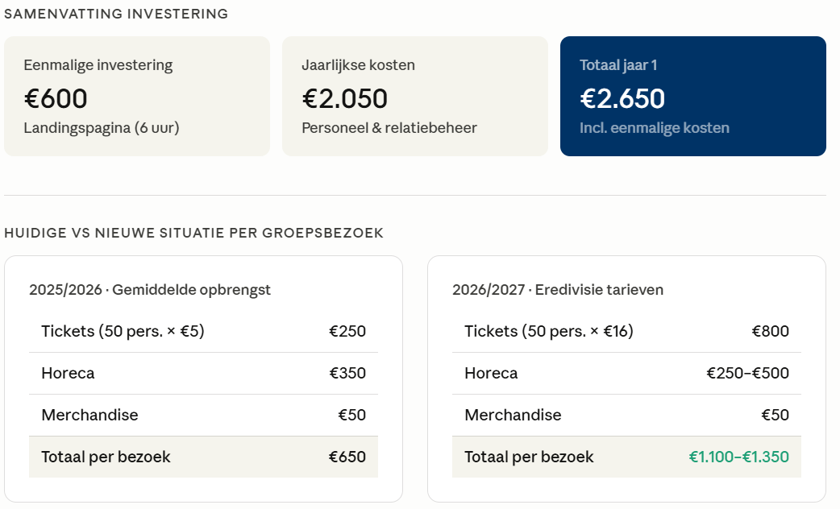Totale omzet per scenario Zelfs in het worst-case scenario (€11.000) genereert de campagne al 69% meer omzet dan de huidige situatie (€6.500). In het realistische scenario stijgt de omzet met 195% naar €19.200, wat aantoont dat zelfs een bescheiden resultaat een aanzienlijke verbetering betekent.
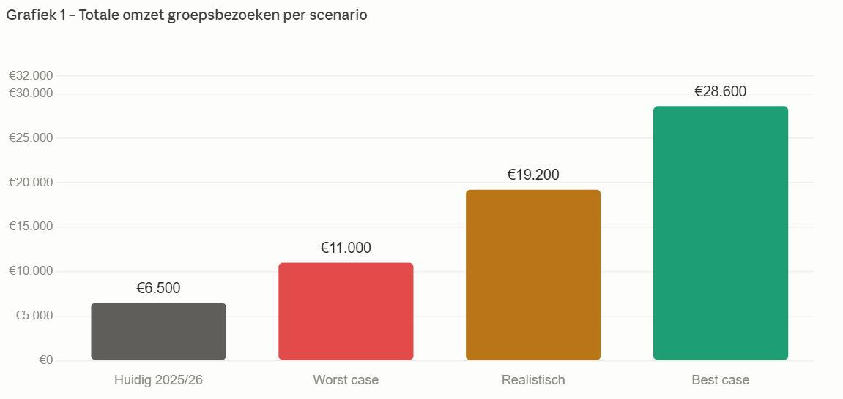
Zelfs in het worst-case scenario (€11.000) genereert de campagne al 69% meer omzet dan de huidige situatie (€6.500). In het realistische scenario stijgt de omzet met 195% naar €19.200, wat aantoont dat zelfs een bescheiden resultaat een aanzienlijke verbetering betekent.

ADO Den Haag heeft ons een lijst gegeven met verenigingen uit de omgeving Den Haag die al eens in de afgelopen vijf jaar zijn langs geweest voor een wedstrijd. Dit zijn enorm warme leads waar ADO Den Haag goed contact mee heeft of heeft gehad. Hierdoor zijn de percentages een stuk hoger dan een algemene e-mailcampagne. Wat betreft de persoonlijke e-mailcampagnes (potentiële doelgroep) hebben we een schatting gemaakt op basis van gegevens uit normale e-mail marketing. Omdat ADO Den Haag binnen de regio Haaglanden een hoge naamsbekenheid heeft wijken percentages iets af van wat wij hebben gevonden binnen ons deskresearch.

Cijfers Partnerlijst ADO Den Haag vs Cijfers regio haaglanden

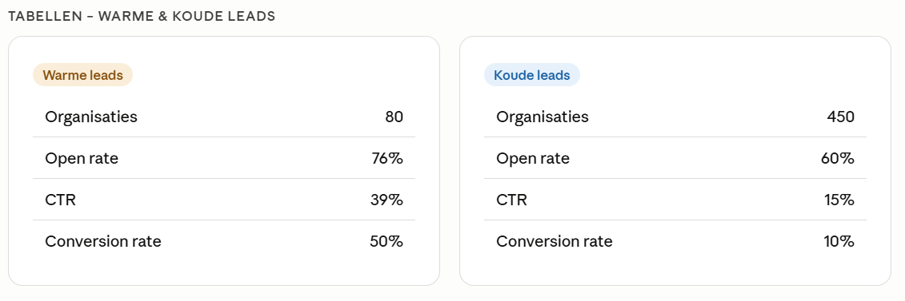

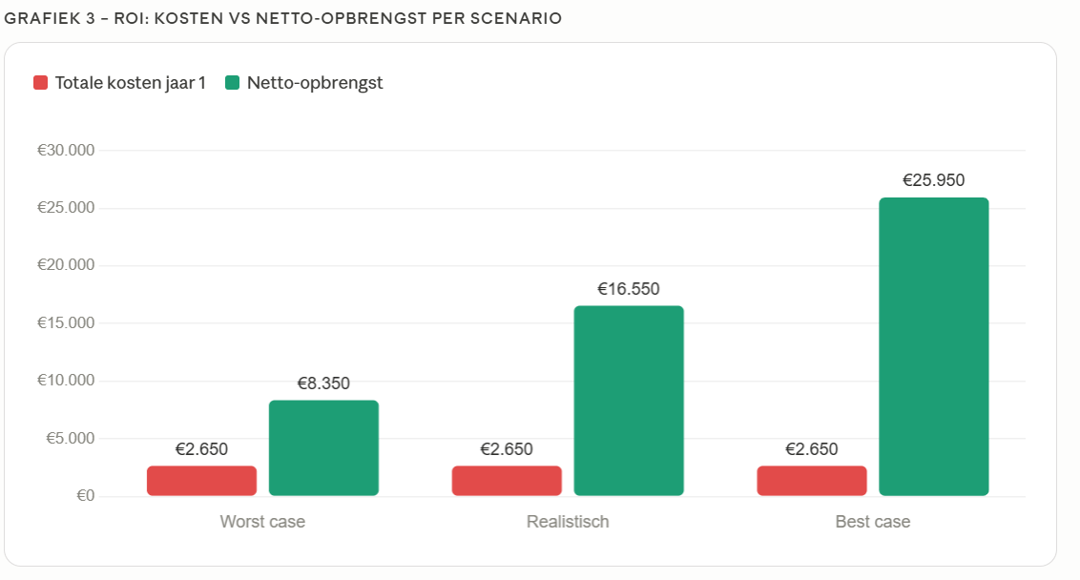
Zie Bijlage 30: Uitwerking business case voor de volledige berekening van de omzet.

De rode kostenbalk (€2.650) valt in alle scenario's in het niet bij de groene opbrengstbalk. Zelfs in het worst-case scenario is de netto-opbrengst meer dan drie keer zo hoog als de investering.

Op basis van deze gegevens haalt de e-mailcampagne 16 extra aanmeldingen binnen voor een wedstrijdbezoek. Dit zijn dus extra aanmeldingen berekend op basis van percentages binnen ADO Den Haag en binnen e-mail marketing. Deze extra aanmeldingen hebben dus niks te maken met het aantal extra aanmeldingen die de promotie van ADO Den Haag naar de eredivisie met zich mee zal brengen. De verwachte netto-opbrengst laat zien dat een kleine groei in marketingactiviteiten en het versoepelen van de digitale customer journey al zorgt voor een verdrievoudiging van de omzet.

7.4.1 Conclusie
De business case van de twee oplossingen bij elkaar laat sterke cijfers zien en een mooie verhouding tussen investeringen en en opbrengst. Met een totale investering van €2.650 is de drempel om te beginnen voor ADO Den Haag erg laag.

De mailingcampagne richt zich met name op de partnerlijst die ADO Den Haag al tot haar beschikking heeft. Hieruit wordt dan ook de meeste omzet uit verwacht wegens de goede banden die de club met deze organisaties heeft. Hierbij komt kijken dat er in de regio Haaglanden nog veel onbenut potentieel is om meer mensen naar het stadion te krijgen. In de regio zelf liggen namelijk al ongeveer 450 organisaties die nog nooit een groepsbezoek gepleegd hebben. Hierbij is het voor de club enorm belangrijk om haar partnerlijst uit te breiden, gezien deze vaker een herhaalbezoek plegen.

In het realistische scenario bedraagt de totale extra omzet €19.200, wat na aftrek van kosten resulteert in een netto-opbrengst van €16.550, meer dan zes keer de investering. Zelfs in het worst-case scenario (netto €8.350) is de ROI ruimschoots positief. In het best case scenario loopt de netto-opbrengst op tot €25.950.

De conclusie is helder, de combinatie van een lage investering, een sterk leadbestand en gunstige Eredivisie-tarieven maakt deze campagne een financieel verantwoorde en strategisch logische stap voor ADO Den Haag.

Hoofdstuk 8 Testopzet maken
In dit hoofdstuk zal door middel van testkaarten duidelijk worden beschrijven wat er wordt getest en op welke manier dat wordt gedaan . Tijdens de testen meten we wat de doelgroep van de landingspagina vindt en hoe we deze vervolgens kunnen aanpassen naar een definitieve webpagina die ADO Den Haag kan gebruiken voor haar website.

In deze testen nemen we constant de doelgroep mee, omdat zij uiteindelijk de webpagina zullen moeten gebruiken. De testen 1 en test 2 doen we met zes verenigingen in de regio Den Haag waarbij we geen onderscheid maken tussen clubs die al eens een wedstrijd bezocht hebben enclubs in de regio die wel een keer een wedstrijd bezocht hebben. De derde test doen we met zes andere verenigingen in de omgeving die nog nooit zijn langs geweest.

8.1 Testkaart 1 (A/B-test van schets landingspagina)
Zie Bijlage 31: Testkaart 1 voor testkaart 1. Op de oorspronkelijke landingspagina stond alleen het formulier waarmee een vereniging/club zich kon aanmelden. Deze opzet werd als onvoldoende beoordeeld en bood ruimte voor verbetering. Om de landingspagina te optimaliseren, zijn twee schetsen ontwikkeld. Met deze schetsen wordt onderzoek uitgevoerd onder verenigingen en clubs in de omgeving Den Haag om te bepalen welke schets de doelgroep als meest effectief ervaart op basis van informatievoorziening. Hierbij beoordelen ze de landingspagina dus uitsluitend op informatievoorziening; zijn ze tevreden met wat er op de pagina staat qua inhoud en welke pagina is het beste van de twee?

8.2 Testkaart 2 (Tevredenheid over de landingspagina)
Zie Bijlage 32: Testkaart 2 voor testkaart 2. Voor deze test is een nieuw concept van de landingspagina in Canva ontwikkeld, waar de learnings van test 1 in zijn verwerkt. Vervolgens wordt onder de doelgroep een tevredenheidsonderzoek uitgevoerd, gericht op de visuele vormgeving van de pagina. Dus vinden de doelgroep de pagina overzichtelijk en visueel aantrekkelijk? Dit wordt gemeten aan de hand van een CSAT-score (Customer Satisfaction Score) op een schaal van 1 tot 5. Hierbij beoordeelt de doelgroep de landingspagina uitsluitend op vormgeving (visueel aantrekkelijk en overzichtelijkheid).

8.3 Testkaart 3 (Test op koopintentie)
Zie Bijlage 33: Testkaart 3 voor testkaart 3. In de laatste wordt de landingspagina getest op drie categorien in vergelijking met de oude landingspagina: Visuele vormgeving, informatievoorziening en koopintentie; In hoeverre spoort de nieuwe pagina de doelgroep aan om een actie te ondernemen? Hierin wordt een blind vergelijkend gebruikersonderzoek uitgevoerd. Respondenten krijgen twee verschillende pagina’s te zien, de huidige (oude) landingspagina en de nieuwe landingspagina.

De respondenten weten vooraf niet welke pagina de nieuwe of oude versie is. Op deze manier worden de resultaten niet beïnvloed door verwachtingen of voorkeuren. De test is in meerdere stappen uitgevoerd. Bij elke respondent werden de stappen op dezelfde manier en in dezelfde volgorde verricht. Zie Bijlage 34: Stappenplan test 3 voor de uitgewerkte stappen van test 3.

Hoofdstuk 9 Uitvoeren interventies
In dit hoofdstuk worden de drie testen beschreven die zijn uitgevoerd om de landingspagina voor groepsbezoeken bij ADO Den Haag stap voor stap verbeteren. De huidige pagina was moeilijk vindbaar, omdat bezoekers meerdere keren moesten klikken voordat zij op de juiste pagina terechtkwamen, en daarnaast was de pagina vooral een inschrijfformulier zonder duidelijke informatie of aantrekkelijke uitstraling. Daarom is gewerkt volgens de Build, Measure, Learn methode. Eerst is een prototype gemaakt, daarna is dit getest bij verenigingen en clubs in de omgeving Den Haag en vervolgens is de feedback gebruikt om een verbeterde versie te ontwikkelen. In de eerste test zijn twee verschillende schetsen getest, in de tweede test is een verbeterde landingspagina op basis van deze feedback beoordeeld op visuele aantrekkelijkheid en overzichtelijkheid en in de derde test is de nieuwe pagina vergeleken met de oude pagina op visuele vormgeving, informatievoorziening en koop intentie.

9.1 Test 1 (A/B-test van schets landingspagina)
Zie Bijlage 35: Learning card 1 voor learningcard 1. Voorafgaand aan de test is de huidige landingspagina gezocht, maar deze was erg lastig te vinden. Om bij de pagina te komen moest er zes keer worden geklikt tot de juiste pagina zichtbaar was, daar moest verandering in komen. Eenmaal op de landingspagina, was deze pagina alleen voorzien van het aanmeldformulier en was het visueel niet aantrekkelijk en ook niet voorzien van informatie, waardoor er veel vragen kwamen vanuit de doelgroep naar ADO Den Haag. Daar zal verandering nodig voor zijn. Bij de best practises in hoofdstuk 6 is te zien hoe andere clubs dit deden en daarom is het eerste prototype gemaakt.

Tijdens het maken van een prototype is er gekozen om twee opties te maken. De eerste optie bevat een kleine tekst waarmee de doelgroep overtuigd moet worden naar een ADO Den Haag wedstrijd te komen, daarnaast staan er positieve verhalen van andere vereniginen die al eerder als groep bij ADO Den Haag zijn geweest. De tweede optie bevat ook een kleine test om de doelgroep te overtuigen, maar ook vind je op deze pagina de veelgestelde vragen, zodat de doelgroep minder snel onduidelijkheden ervaren, waardoor ze sneller een ticket zouden kopen. Deze pagina’s zijn vervolgens voorgelegd bij verschillende vereniginen in omgeving Den Haag met de vraag welke pagina zij fijner vonden als ze zich wilde aanmelden voor een groepsbezoek bij ADO Den Haag. Uit deze test is gekomen dat de doelgroep geen specifieke voorkeur had voor één pagina, maar dat ze allebei een verbetering waren voor de huidige pagina. Dit kwam doordat de ene pagina vragen weghaalde bij de doelgroep en de andere pagina enthousiastmeerde de doelgroep meer door positieve verhalen van andere groepen. Dit was niet de verwachte uitkomst, maar hierdoor kon het prototype wel verder ontwikkeld worden richting het MVP.

Uit de test is dus gekomen dat de doelgroep behoefte heeft aan een combinatie van duidelijke informatie en een aantrekkelijke uitstraling. Praktische informatie alleen is niet genoeg, maar alleen sfeer en enthousiasme geven ook nog onvoldoende duidelijkheid. De doelgroep wil snel begrijpen voor wie het groepsbezoek bedoeld is, wat het kost, hoe aanmelden werkt en waarom het leuk is om met een groep naar ADO Den Haag te gaan. Daarom zijn de beste onderdelen van beide schetsen gecombineerd in prototype 2. In het nieuwe prototype worden zowel praktische onderdelen, zoals veelgestelde vragen en uitleg over aanmelden, als overtuigende onderdelen, zoals sfeerbeeld, voordelen en ervaringen van andere groepen meegenomen.

9.2 Test 2 (Tevredenheid over de landingspagina)
Zie Bijlage 36: Learning card 2 voor learningcard 2. Voorafgaand aan de tweede test is de feedback van test 1 meegenomen en verwerkt in het tweede prototype. Uit de eerste test kwam dat de doelgroep geen voorkeur had voor één van de twee pagina's, maar juist allebei de pagina's samen wilde hebben. Hierdoor werd de website voorzien van informatie en positieve verhalen, maar vooral was hij visueel aantrekkelijk. Om het tweede prototype te testen, zijn de twee pagina's van prototype 1 samengevoegd en is een nieuwe verbeterde landingspagina gemaakt op Canva. Er is gekozen om deze pagina te testen bij de doelgroep met de focus op visuele vormgeving. Hierbij beoordeelde de doelgroep de landingspagina uitsluitend op vormgeving (visueel aantrekkelijk en overzichtelijkheid).

Tijdens de tweede test is aan de doelgroep gevraagd wat ze van de nieuwe landingspagina vonden op het visuele aspect. Dit is bij zes vereniginen getest. Uit deze test kwam dat de doelgroep de landingspagina overzichtelijk en duidelijk vond en dat de webpagina een professionele uitstraling had. Respondenten beoordeelden de webpagina aan de hand van een CSAT van 1 tot 5. Ze gaven de website gemiddeld een CSAT van 4.2 uit 5. Respondenten vonden de vernieuwde pagina visueel aantrekkelijk in de huiskleuren van ADO Den Haag en gaven aan de webpagina professioneel en overzichtelijk te vinden.

Omdat deze test een goede score behaalde en er geen verdere feedback was, is de pagina niet aangepast. In de laatste test laten we de doelgroep de oude en de nieuwe pagina in zijn geheel beoordelen en meten we of er een verbetering heeft plaatsgevonden.

9.3 Test 3 (Test op koopintentie)
Zie Bijlage 37: Learning card 3 voor learningcard 3. In de laatste fase testen we de landingspagina op drie categorien in vergelijking met de oude webpagina: Visuele vormgeving, informatievoorziening en koopintentie.

De doelgroep geven de twee landingspagina's een cijfer van 1 tot 5 op de volgende onderdelen:
- Visuele vormgeving
- Informatievoorziening
- Koopintentie

Als laatste vragen we ook nog een open vraag voor algemene feedback van de respondent:
- Wat mis je nog aan de landingspagina?

Hier de resultaten van de test:
Categorie: | Huidige (oude) landingspagina | Nieuwe landingspagina
Visuele vormgeving | 2.5 | 4.2
Informatievoorziening | 3.5 | 4.3
Koopintentie | 3.2 | 3.6

Hieruit zien we dus dat respondenten de nieuwe landingspagina een hogere score geven op alledrie de categorien. Daarbij hebben ze qua feedback het volgende meegegeven per webpagina:

Feedback huidige (oude) landingspagina
Doelgroep gaf aan dat de oude webpagina visueel saai was en miste de kleuren van ADO Den Haag. Verder gaven ze aan een duidelijk overzicht van de informatie te missen; nu is het voornamelijk een opsomming van bullet points onder elkaar. Tot slot gaven respondenten aan dat ze het aanmeldformulier graag op dezelfde pagina willen hebben als de landingspagina; nu werden ze doorgeleid naar een aparte webpagina met daarop het aanmeldformulier.

Feedback nieuwe landingspagina
De respondenten gaven aan deze pagina visueel aantrekkelijk te vinden mede doordat de huiskleuren van ADO Den Haag sterk naar voren kwamen. Verder was alle benodigde informatie goed te vinden en ook in één oogopslag te zien aan de hand een uitklapmenu met de veel gestelde vragen. Ook de koopintentie lag hierbij hoger mede door de positieve verhalen van andere verenigingen. Als feedback gaven ze aan misschien nog een duidelijke call to action toe te voegen om de koopintentie te vergroten. Daarnaast gaven sommige respondenten aan dat ze het fijn zouden vinden als er contactgegevens op de webpagina aanwezig zijn voor verdere vragen of direct contact met de club.

9.4 Conclusie
Zie Bijlage 38: Uitkomsten test 1 & 2 voor de uitgewerkte testresultaten. Uit de drie testen blijkt dat de vernieuwde landingspagina beter aansluit op de wensen van verenigingen, clubs en andere grote groepen dan de oude pagina. In de eerste test bleek dat de doelgroep geen duidelijke voorkeur had voor een van de twee prototypes, maar juist behoefte had aan een combinatie van duidelijke informatie en een aantrekkelijke uitstraling. Daarom zijn de sterke onderdelen van beide versies samengevoegd in het tweede prototype, dat door zes verenigingen gemiddeld met een 4,2 uit 5 werd beoordeeld op visuele aantrekkelijkheid en overzichtelijkheid. In de derde test scoorde de nieuwe pagina op alle onderdelen hoger dan de oude pagina: visueel steeg de score van 2,5 naar 4,2. Informatievoorziening van 3,5 naar 4,3 en koopintentie van 3,2 naar 3,6. De belangrijkste inzichten zijn dat de doelgroep snel wil begrijpen voor wie het groepsbezoek bedoeld is, hoe aanmelden werkt, wat de voordelen zijn en waarom het leuk is om met een groep naar ADO Den Haag te gaan. Daarnaast zorgen sfeerbeeld, clubkleuren, positieve verhalen van andere groepen en een duidelijk uitklapmenu met veel gestelde vragen voor meer vertrouwen, terwijl een sterkere call to action en contactgegevens de pagina nog verder kunnen verbeteren.

Hoofdstuk 10 Eindoplossing
In dit hoofdstuk wordt de uiteindelijke oplossing op het reframed problem beschreven. Op basis van de, door ADO Den Haag vooraf geformuleerde, challenge is er onderzoek gedaan. De challenge luidde: Hoe kan ADO Den Haag de Lex Schoenmaker Familietribune structureel beter vullen?

Vanuit de challenge zijn er een interne- en externe analyse uitgevoerd die hebben geleid tot het reframed problem. Het is duidelijk geworden dat ADO Den Haag vooral winst kan behalen door grote groepen actiever te benaderen en de online customer journey rondom groepsbezoeken te verbeteren. Het reframed problem luidde dan ook: Hoe kan ADO Den Haag efficiënter grote groepen werven voor wedstrijdbezoeken op de Lex Schoenmaker Familietribune en de drempels voor deze groepen verlagen?

Uit het onderzoek naar een oplossing voor het reframed problem, bleek dat ADO Den Haag op dit moment nog onvoldoende gebruikmaakt van haar netwerk en dat de huidige informatievoorziening rondom groepsbezoeken niet duidelijk genoeg is. De oplossing bestaat daarom uit twee onderdelen: een gerichte mailingcampagne en een vernieuwde, vindbare landingspagina voor groepsbezoeken.

Deze oplossing levert voornamelijk een impact in verbeterde marketingfunnel. De mailingcampagne zorgt ervoor dat ADO Den Haag meer potentiële afnemers bereikt in de awareness- en consideration-fase. Waarbij de vernieuwde landingspagina er vervolgens voor zorgt dat geïnteresseerde afnemers de juiste informatie sneller kunnen vinden en makkelijker overgaan tot een aanmelding voor een groepsbezoek. Daarmee wordt het werven van de doelgroep vereenvoudigd en worden de praktische drempels voor de doelgroep verlaagd.

10.1 Beschrijving van de eindoplossing(en)
De eindoplossing bestaat uit twee onderdelen die samen het reframed problem oplossen, een mailingcampagne en een vernieuwde landingspagina voor groepsbezoeken. Deze twee oplossingen zijn gekozen omdat uit het onderzoek bleek dat het probleem niet uit één maar meerdere drempels bestond. Aan de ene kant worden veel verenigingen, scholen en organisaties niet of onvoldoende benaderd over de mogelijkheid om groepsbezoeken te boeken. Aan de andere kant verloopt de huidige online customer journey van de doelgroep stroef. Daardoor worden potentiële afnemers niet actief bereikt en haken ze sneller af tijdens het oriënteren of het aanmeldproces.

De mailingcampagne lost het eerste deel van het probleem op, het efficiënter werven van grote groepen. Uit de brainstormsessie en het interview met Excelsior kwam naar voren dat succesvolle groepswerving begint bij de bestaande netwerken. ADO Den Haag beschikt al over contacten met partnerclubs, scholen, verenigingen en maatschappelijke organisaties. Deze contacten worden nog niet structureel benaderd voor groepsbezoeken. Door een gerichte mailingcampagne kan ADO Den Haag deze doelgroepen op een efficiënte manier benaderen in plaats van te wachten tot geïnteresseerden zichzelf op de website aanmelden. Zo wordt het aanbod actief onder de aandacht gebracht door de club. Bekijk 7.1.2 voor een uitgebreide beschrijving van de inhoud van de e-mail.

De vernieuwde landingspagina lost het tweede deel van het probleem op, het verlagen van drempels voor groepen die interesse hebben in een wedstrijdbezoek. Uit eerdere onderzoeken bleek dat de oude aanmeldpagina niet goed aansloot op de behoeften van de doelgroep. De pagina was lastig te vinden op de website en via zoekmachines. Daarnaast was de informatie op de pagina niet overzichtelijk en incompleet. Ook stond het aanmeldformulier niet op dezelfde pagina maar moesten geïnteresseerden daar apart naar dooklikken. Hierdoor moest de doelgroep zelf veel uitzoeken, terwijl er juist behoefte is aan gemak en overzicht.

Op de nieuwe landingspagina staat alle informatie én het aanmeldformulier op één plek. Alle veel gestelde vragen worden op de pagina beantwoord waardoor de verantwoordelijke bij ADO Den Haag minder vragen hoeft te beantwoorden, wat eerder wel het geval was. Daarnaast staan er ook twee aanbevelingen van organisatoren die een groepsbezoek aan ADO Den Haag als positief hadden ervaren. De pagina is ook visueel aantrekkelijk dankzij de geel-groene clubkleuren en sfeerbeelden. Op deze manier krijgt de doelgroep sneller antwoord op praktische vragen en worden ze tegelijkertijd enthousiast gemaakt voor een groepsbezoek. Bekijk 7.2.2 voor een uitgebreide beschrijving van de inhoud van de landingspagina.

Er is bewust voor gekozen om de eindoplossing praktisch en haalbaar te houden. De groepsboekingstool kwam ook uit het onderzoek naar voren als een waardevolle toevoeging, omdat deze tool het aankoopproces kan verbeteren. Toch is ervoor gekozen, in samenspraak met ADO, om deze oplossing niet op korte termijn uit te werken, aangezien ADO Den Haag afhankelijk is van externe systemen. Een ontwikkeling en implementatie van een dergelijke tool vraagt meer tijd en geld. De mailingcampagne en landingspagina zijn daarentegen relatief goedkoop, snel uitvoerbaar en sluiten direct aan op de belangrijkste problemen die uit het onderzoek naar voren kwamen. Daarmee sluiten deze oplossingen direct aan op het reframed problem. ADO Den Haag kan met de mailingcampagne efficiënter grote groepen werven én verlaagt met de nieuwe landingspagina de drempels voor deze groepen om een wedstrijdbezoek te organiseren.

10.2 Stappenplan voor implementatie
Naast de ontwikkeling van de vernieuwde landingspagina is er ook een concreet stappenplan opgesteld voor de implementatie van de oplossing. Dit stappenplan is opgenomen in Bijlage 39: Stappenplan implementatie. De reden hiervoor is dat de landingspagina op zichzelf niet voldoende is om het probleem volledig op te lossen. De pagina zorgt voor duidelijkheid, vindbaarheid en een laagdrempelig aanmeldproces, maar er moet ook actief verkeer naar deze pagina worden gestuurd. Zonder aanvullende acties is de kans aanwezig dat verenigingen, clubs en scholen de pagina alsnog niet vinden of niet uit zichzelf overgaan tot aanmelding.

Er is gekozen voor een combinatie van de landingspagina en een gerichte mailingaanpak. In het stappenplan staat beschreven wanneer ADO Den Haag welke mail moet inzetten en voor welke doelgroep deze bedoeld is. Zo wordt er eerst een algemene mail verstuurd om de nieuwe landingspagina bekend te maken en om verenigingen, clubs en organisaties de mogelijkheid te geven zich aan te melden voor toekomstige groepsbezoeken. Hierdoor bouwt ADO Den Haag een warme database op met geïnteresseerde partijen die later gericht benaderd kunnen worden.

Daarnaast houdt het stappenplan rekening met de verschillende scenario’s die binnen het voetbal kunnen ontstaan. Niet iedere wedstrijd heeft namelijk dezelfde aantrekkingskracht. De dag, het tijdstip, de tegenstander en de verwachte bezetting van de Lex Schoenmaker Familietribune bepalen of er extra acties nodig zijn. Wanneer de tribune vanzelf goed volloopt, hoeft ADO Den Haag geen extra marketinginspanningen te verrichten. Bij avondwedstrijden, minder aantrekkelijke tegenstanders of wedstrijden waarbij de tribune nog onvoldoende gevuld is, kan ADO Den Haag juist gericht verenigingen en clubs benaderen via hun database.

Het stappenplan zorgt er daarmee voor dat de oplossing niet alleen bestaat uit een betere websitepagina, maar uit een praktisch uitvoerbare werkwijze. ADO Den Haag weet per moment welke actie nodig is: eerst bekendheid creëren, daarna gericht mailen bij risicowedstrijden, vervolgens opvolgen bij weinig reactie en tot slot warme contacten persoonlijk benaderen. Op deze manier wordt de landingspagina actief ondersteund door communicatie acties en wordt de kans groter dat meer verenigingen, clubs en organisaties zich daadwerkelijk aanmelden voor een groepsbezoek.

Ook heb ik doormiddel van AI de verschillende mailopzetjes gemaakt en in Bijlage 40: Mails stappenplan gezet. Hier heb ik mailconcepten gemaakt voor elke week en de verschillende scenario's waarmee we te maken krijgen. Hier kan ADO Den Haag naar kijken om inspiratie op te doen wanneer de Lex Schoenmaker Familietribune nog niet goed gevuld is een aantal weken voor de wedstrijd. Het leek mij handig om deze mails alvast uit te werken, zodat het stappenplan voor ADO Den Haag nog completer is.

10.3 Doel van de oplossing en verwachting van resultaten
Het doel van de oplossing is dat ADO Den Haag meer grip krijgt op het werven van grote groepen voor de Lex Schoenmaker Familietribune. De vernieuwde landingspagina moet ervoor zorgen dat verenigingen, clubs, scholen en organisaties sneller begrijpen wat de mogelijkheden zijn en zich makkelijker kunnen aanmelden. De mailingcampagne zorgt er vervolgens voor dat deze doelgroep ook daadwerkelijk naar de landingspagina wordt geleid.

10.3.1 Korte termijn doel
Binnen de eerste drie maanden na implementatie is het doel om minimaal 15 relevante verenigingen, clubs, scholen of organisaties via de algemene mailingcampagne naar de vernieuwde landingspagina te krijgen en minimaal 4 concrete groepsaanmeldingen te realiseren. Daarnaast moet de gemiddelde tevredenheid over de landingspagina minimaal 4 uit 5 blijven. Dit is realistisch, omdat ADO Den Haag al beschikt over een regionaal netwerk en de testresultaten laten zien dat de nieuwe pagina duidelijker en aantrekkelijker wordt gevonden dan de oude pagina.

10.3.2 Lange termijn doel
Binnen een volledig voetbalseizoen is het doel om minimaal 10 extra groepsaanvragen te realiseren via de combinatie van de mailingcampagne en de vernieuwde landingspagina. Daarnaast moet ADO Den Haag bij minimaal 5 risicowedstrijden, zoals avondwedstrijden of wedstijden tegen minder aantrekkelijke tegenstanders, het stappenplan uit 10.3 actief inzetten. Hierbij is het doel om per risicowedstrijd minimaal een extra groepsaanvraag te realiseren

Deze doelen zijn haalbaar omdat de oplossing geen grote technische investering vraagt en vooral gebruikmaakt van bestaande middelen, zoals de website, e-mailsoftware en het netwerk van ADO Den Haag. Op korte termijn ligt de nadruk op bekendheid en eerste aanmeldingen. Op lange termijn moet de aanpak zorgen voor een structurele manier van groepswerving, meer herhaalbezoeken en een sterke band met verenigingen, clubs en scholen in de regio

10.4 Business case lange termijn
In samenspraak met ADO Den Haag hebben we alleen de landingspagina bij de doelgroep getest. De e-mailcampagne is in overleg met de begeleider niet getest gezien het seizoen al weken terug is afgelopen en het nieuwe seizoen medio augustus pas begint. Hierom zijn er ook geen nieuwe cijfers toe te voegen aan de business case, naast de netto verwachte opbrengst voor komende jaren.

Elk jaar bereikt ADO Den Haag met haar mailing campagne weer nieuwe afnemers die hierna zullen worden toegevoegd aan de database. Hierdoor zijn er meer organisaties die benaderd kunnen worden voor een herhaalbezoek, wat voor ADO Den Haag kan leiden tot een grotere omzet over de jaren heen.

Startpunt na eerste seizoen
Vier nieuwe organisaties toegevoegd aan de bestaande database.

Deze vier organisaties worden vervolgens toegevoegd aan de database met warme leads. De groei van de database verloopt geleidelijk doordat ieder seizoen nieuwe organisaties worden toegevoegd vanuit koude acquisitie met e-mailcampagnes in de regio Den Haag.

Deze groei van de database staat los van eventuele groei d.m.v. mond-tot-mondreclame of aanmeldingen van organisaties in de regio uit eigen initiatief.

Groei van de database
In deze business case is gebruik gemaakt van dezelfde percentages en cijfers als in de business case van hoofdstuk 7. Zie Bijlage 30: Uitwerking business case.

Overzicht cijfers
 | Aanmelding Warm | Aanmelding Koud | Netto-Opbrengst | Database
Seizoen 1 | 12 | 4 | 16.550 | 80
Seizoen 2 | 12 | 4 | 16.550 | 84
Seizoen 3 | 13 | 4 | 20.400 | 88
Seizoen 4 | 14 | 4 | 21.600 | 92

Voor ADO Den Haag is de extra omzet natuurlijk mooi meegenomen, maar gaat dit geen enorm verschil maken binnen een begroting van 15 miljoen euro per jaar. Daarom zijn vooral de indirecte effecten op lange termijn van groter belang:
- Binding met jonge supporters
- Grotere naamsbekendheid in de regio
- Groei van de database
- Voller/sfeervoller krijgen van de Lex Schoenmaker Familietribune

Groepsbezoeken van verenigingen en scholen kunnen bijdragen aan het vroegtijdig binden van jonge supporters waardoor er op lange termijn loyaliteit naar de club kan ontstaan en/of ze meer geneigd zijn tot herhaalbezoeken. Binnen de sportwereld, vooral in voetbal, speelt beleving een belangrijke rol. Wanner kinderen samen met hun vrienden, klasgenoten of teamgenoten een wedstrijd bezoeken, ontstaat er vaak een emotionele connectie met in dit geval ADO Den Haag. Hierdoor nememt de kans toe dat deze jongeren zich op lange termijn zullen ontwikkelen tot vaste, trouwe supporters van de club.

Daarbij komt kijken dat groepsbezoeken ook invloed kunnen hebben op de volwassen begeleiders van zo'n groepsbezoek. Kinderen die enthousiast raken over een stadionbezoek kunnen ervoor zorgen dat ouders later opnieuw tickets aanschaffen voor een individueel bezoek of gezinsuitje. Op deze manier kan een eenmalig groepsbezoek uiteindelijk bijdragen aan langdurige supporterbinding en toekomstige ticketverkoop.
Verder zal ook de naamsbekendheid in de regio toenemen door het extra aantal organisaties en mensen dat de club bereikt met de e-mailcampgne. Door het actief benaderen van scholen, verenigingen en maatschappelijke instanties vergroot de club haar zichtbaardheid binnen de regio Haaglanden. Veel organisaties zijn momenteel onvoldoende bekend met de mogelijkheden rondom groepsbezoeken. Door middel van gerichte e-mailcampagnes en een beter vindbare landingspagina kan de club deze doelgroep op een laagdrempelige manier bereiken.

Een ander belangrijk indirect voordeel van onze oplossing is het uitbreiden van de huidige database met warme leads die ADO Den Haag al heeft staan. Via de nieuwe langdingspagina kunnen contactgegevens van verschillende organisaties in de Regio Haaglanden worden verzameld. Dit is voor de club enorm waardevol omdat deze gegevens ADO Den Haag in staat stelt om deze organisaties in de toekomst opnieuw te benaderen.

Uit het interview met Robbin Opheikens van Excelsior Rotterdam bleek eerder al dat eerdere bezoekers een belangrijke doelgroep vormen voor toekomstige campagnes. Mensen die al eerder een wedstrijd bezocht hebben reageren relatief sterker en positiever op gepersonaliseerde communicatie ten opzichte van volledig nieuwe doelgroepen. Dit benadrukken ook de gegevens uit de business case waarbij de warme leads vaker overgaan tot actie. Het structureel uit breiden van de database stelt ADO Den Haag in de mogelijkheid om effectiever te communiceren met de doelgroep wat de kans op herhaalbezoeken vergroot en het langdurige relaties kan opbouwen.

Tot slot zorgt onze oplossing voor een grotere toestroom van mensen naar de Lex Schoenmaker Familietribune, een tribune die de afgelopen 5 jaar veelal halfleeg zat. Hoe voller de tribune zit, des te sfeervoller het stadion wordt, wat de naam van ADO Den Haag als club natuurlijk ten goede komt. Dit was dan ook met name het beoogde doel van de marketingmanager Robin voor de komende seizoenen, zo gaf hij zelf ook aan in de beginfase van onze opdracht: 'Het belangrijkste is niet de extra omzet, het belangrijkste is het vol krijgen van het stadion en het binden van extra (jonge) fans aan de club om het stadion vol te houden.'

Literatuurlijst
H1 De organisatie
- ADO Den Haag. (z.j.). ADO Den Haag Overzicht. Geraadpleegd van,
https://adodenhaag.nl
- Van Dijk, C. (2022, 28 februari) Miljardair David Blitzer nieuwe eigenaar ADO: dit is de redder van de Haagse club. Geraadpleegd van,
https://www.omroepwest.nl/sport/4532978/miljardair-david-blitzer-nieuwe-eigenaar-ado-dit-is-de-redder-van-de-haagse-club

H2 De challenge
- Brecht Machiels. (2024, 5 september) Alles wat je moet weten over het Double Diamond-model. Geraadpleegd van,
https://www.iodigital.com/nl/insights/blogs/alles-wat-je-moet-weten-over-het-double-diamond-model

H3 Interne analyse
- Strategischmarketingplan. (z.j.) Golden Circle Sinek. Geraadpleegd van, https://www.strategischmarketingplan.com/marketingmodellen/golden-circle-simon-sinek/
- ADO Den Haag. (2024) Meerjarenplan ADO Den Haag: Eén Club; Club op één. Geraadpleegd van,
https://adodenhaag.nl/nl/club/organisatie/2014-07-18-09-16-45
- ADO Den Haag. (2024) Meerjarenplan; Club Identity & Goals ADO DEN HAAG 2024 – 2030. Geraadpleegd van,
https://adodenhaag.nl/images/nieuws24/dec/Club_Identity_Goals_-_Meerjarenplan_2024_1.pdf
- ADO Den Haag. (z.j.) Ticketshop dashboard. Geraadpleegd van,
https://tickets.adodenhaag.nl/dashboard
- ADO Den Haag. (z.j.) Business arrangementen. Geraadpleegd van,
https://adodenhaag.nl/nl/business/arrangementen
- ADO Den Haag. (z.j.) Groepsarrangementen. Geraadpleegd van,
https://adodenhaag.nl/nl/tickets/groepsarrangementen
- ADO Den Haag. (z.j.) Activiteiten, ADO Kids Challenge. Geraadpleegd van,
https://adodenhaag.nl/nl/ado-kids/activiteiten/ado-kids-challenge
- ADO Den Haag. (z.j.) Aanmelden Vereniging Challenge, Aanmelden ADO Kids Challenge. Geraadpleegd van,
https://adodenhaag.nl/nl/verenigingchallenge

H4 Externe analyse
- ADO Den Haag. (z.j.) Tickets Dashboard. Geraadpleegd van,
https://tickets.adodenhaag.nl/dashboard
- ADO Den Haag. (z.j.) Afdeling ticketing. Geraadpleegd van,
https://adodenhaag.nl/nl/tickets/afdeling-ticketing/openingstijden
- Alle Cijfers. (2026) Aantal inwoners in de gemeente Den Haag. Geraadpleegd van.
https://allecijfers.nl/gemeente/den-haag/
- Alle cijfers. (2026) Inwoners per leeftijdsgroep in de gemeente Den Haag. Geraadpleegd van,
https://allecijfers.nl/gemeente/den-haag/
- Alle cijfers. (2025) Migratie achtergrond. Geraadpleegd van,
https://allecijfers.nl/gemeente/den-haag/
- Gemeente Den Haag. (2025) Huishoudens. Geraadpleegd van,
https://denhaag.incijfers.nl/mosaic/nl-nl/overzichten/bevolking
- Alle cijfers. (2025) Gemiddeld inkomen. Geraadpleegd van,
https://allecijfers.nl/gemeente/den-haag/
- Alle cijfers. (2025) Werkloosheid. Geraadpleegd van,
https://allecijfers.nl/gemeente/den-haag/
- Alle cijfers. (2024) Economische groei. Geraadpleegd van,
https://allecijfers.nl/gemeente/den-haag/
- Alle cijfers. (2025) Woningwaarde. Geraadpleegd van,
https://allecijfers.nl/gemeente/den-haag/
- Gemeente Den Haag. (2019) Meest beoefende sporten regio Den Haag. Geraadpleegd van,
https://denhaag.incijfers.nl/mosaic/nl-nl/overzichten/sport-en-cultuur
- Gemeente Den Haag. (2019) Sportparticipatie regio Den Haag. Geraadpleegd van,
https://denhaag.incijfers.nl/mosaic/nl-nl/overzichten/sport-en-cultuur
- KNVB. (2025) Veiligheidsmonitor. Geraadpleegd van,
https://denhaag.incijfers.nl/mosaic/nl-nl/overzichten/sport-en-cultuur

H6 Onderzoek naar de oplossing
- Vitesse. (2026) Groepsarrangementen. Geraadpleegd van,
https://www.vitesse.nl/business/wedstrijdarrangementen/groepsarrangement
- Vitesse (2026) Groepstarief. Geraadpleegd van,
https://www.vitesse.nl/supporters/ticketing/groepstarief
- Feyenoord. (2025) Arrangementen. Geraadpleegd van,
https://www.feyenoord.com/nl/feyenoord-business-arrangementen
- PSV. (2026) Kaartverkoop. Geraadpleegd van,
https://ticketshop.psv.nl/

H7 Prototype
- Universiteit Tilburg. (2026) Minimal Viable Product. Geraadpleegd van,
https://www.tilburguniversity.edu/nl/campus/ondernemerschap/toolbox/minimal-viable-product
- Shopify. (2024, 27 augustus) De 7 beïnvloedingsprincipes van Cialdini toegepast op webshops. Geraadpleegd van,
https://www.shopify.com/nl/blog/cialdini-principes
- Canva. (2026) What will you design today? Geraadpleegd van,
https://www.canva.com/
- Sona. (2026, 21 april) Mailchimp email marketing benchmarks 2025. Geraadpleegd van,
https://www.sona.com/blog/mailchimp-email-marketing-benchmarks-2025-average-open-click-rates-explained https://www.sona.com/blog/mailchimp-email-marketing-benchmarks-2025-average-open-click-rates-explained
- Techrader. (2026, 19 mei) Email marketing ROI. Geraadpleegd van,
https://www.techradar.com/pro/email-marketing-roi

Bijlage 1: De Double Diamond-methode

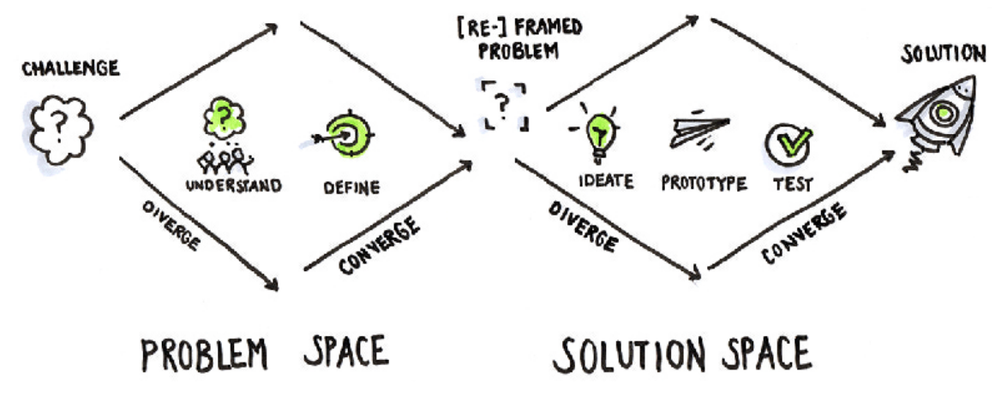

Bijlage 2: Interview Robin Burgman (Bedrijfsbegeleider)
Benjamin
Ja, wat ook van een paar vragen is, zodat we een paar dingen duidelijk hebben over de doelgroep en over hoe we die aan gaan pakken.
Benjamin
Dus ik ga gewoon beginnen. Ik heb een interviewschema opgesteld, dus daar ga ik gewoon vraag voor vraag. Want hoe ziet de huidige bezetting van de Lex voetmakertribune, hoe zou je die nu omschrijven?
Robin
Ja, wat ik eerder ook zei, vooral veel vrijdagavonden. Dus op het moment dat we nu steeds vaker zien dat die Aadmansveld en die Haaglandentribune uitverkocht raken, dan hebben mensen geen keus meer. Dus dan is dat de enige tribune waar ze nog mogen kopen. Wat we dus wel zien, is dat als wij in het weekend spelen op een wat schappelijker tijdstip, dat wij het wel voor mekaar krijgen om die hele familietribune bijna als eerste zelfs uit te verkopen. Omdat er gewoon een hele andere doelgroep op afkomt. Vrijdagavond 8 uur als kinderen zelf moeten voetballen is voor veel mensen geen doen. Op vrijdagavond zien we wat oudere doelgroepen zitten dan in het weekend.
Benjamin
Speelt dit al jaren, of is het echt dit seizoen?
Robin
Ja, dat is vooral naar voren gekomen vanaf de degradatie natuurlijk. Dus dat is inmiddels nu vier, vier tot vijf jaar, waar we nu heel dicht bij promotie zijn. Dus daar zullen we volgend jaar ook weer anders mee ontmoeten gaan.
Benjamin
En je gaf al aan, mijn perceptie is dan inderdaad dat die kinderen, het is natuurlijk een familietribune vanuit origine, dat die kinderen dan inderdaad vrijdagavond niet willen komend seizoen moeten voetballen, is dat inderdaad dan ook de belangrijkste oorzaak, denk je? Dat die tribune dan voor nu nog voornamelijk halfleeg of leger is dan normaal?
Robin
In mijn beleving wel, ja. Dat zie je bij specifieke wedstrijden gebeuren. Tijdstip is daarin cruciaal voor die tribune.
Benjamin
En als die tribune wel vol zit, is het dan een mengsel tussen allerlei soorten doelgroepen? Misschien studenten, scholen, kinderen, eigenlijk iedereen.
Robin
We trekken er hard aan om de tribune vol te krijgen in weekendwedstrijden. We doen veel mailings naar scholen, sportverenigingen, naar die twee doelgroepen waarbij we de hele regio Den Haag proberen te activeren om bij die wedstrijden aanwezig te zijn. Hierbij hebben we natuurlijk wel een groot bereik binnen ons netwerk.
Benjamin
Dat is op middagwedstrijden?
Robin
Ja.
Benjamin
Vrijdagavondwedstrijden doen jullie daarom hetzelfde?
Robin
Ja, dan proberen we hetzelfde. Maar dan lukt het niet.
Benjamin
En is dat inderdaad nog steeds de primaire doelgroep voor een vrijdagavondwedstrijd?
Robin
Nee, dat hoeft dus niet. En dat is eigenlijk de reden dat jullie dit onderzoek aangaan. Kunnen we daar in andere doelgroepen nog beter aanschrijven door ervoor te zorgen dat ook op die avondwedstrijden, want volgend jaar als wij promoveren zullen we nog steeds avondwedstrijden spelen, kunnen we een soort van flow bedenken met z'n allen waardoor we als we een weekendwedstrijd spelen dit en dit en dit en dit doen om die tribunes vol te krijgen en als wij een vrijdag of een zaterdag of een vrijdagavond spelen dit en dit en dit doen richting deze doelgroepen om die tribune vol te krijgen. Waarbij de focus ligt op het laatste want daar ligt de uitdaging.
Benjamin
Zeg maar, die andere tribunes zijn wel gewoon vaak vol. Wat is het verschil tussen de Lexschoenmakertribune en andere tribunes in misschien beleving, qua sfeer en beleving?
Robin
Ja, dat hebben we wel echt als een familietribune weggeschreven. Voor de afgelopen vier, vijf jaar hebben wij ook twaalf jaar in de Eredivisie gespeeld, waarin we dat gewoon echt nadrukkelijk als familietribune in de markt hebben gezet. Die perceptie bij mensen gaat niet van de ene op de andere dag weg op het moment dat je een uitdaging hebt om juist families daar naartoe te krijgen.
Benjamin
Heet die ook zo, de familietribune? Ja.
Robin
Lex Groenmaak familietribune. Bij ADO-fans is dat de befaamde Midden-Noord. Dan heb je fansupport als sfeervak achter de gol en dan heb je de familietribune. Op alle tribunes zitten eigenschappen die verschillend zijn. Over hoe de wedstrijd beleefd wordt.
Benjamin
Zeker. Dan heb ik nu wat vragen over promotie, want welke kanalen worden er nu eigenlijk vooral ingezet om die tribune dan vol te krijgen? Want hier zijn al meldings natuurlijk. Doen jullie dat ook op andere manieren?
Robin
Ja, ook fysiek langsgaan vanuit onze afdeling ADO Groen. Die gewoon echt allerlei maatschappelijke projecten hebben waarin ze niet alleen het verkoop van kaarten stimuleren, maar ook het onder de aandacht brengen natuurlijk van ADO Den Haag. Plus specifiek bij die scholen langs gaan om te kijken, kunnen we daar nou meerdere kaarten ook wegzetten. Dat doen ze ook bij sportverenigingen. Dus fysiek, per mail, uiteraard via onze socials. Volgend jaar zullen we daar ook weer een apart familieaanbod op doen. Als mensen de hele seizoen onderdeel willen zijn van die familietribune. Dus op die manier doen we daar nu wat aan.
Benjamin
En in hoeverre speelt hier dan, want we hebben al eerder gepraat over kortingen, bepaalde kortingen die je dan kon geven aan kinderen, andere doelgroepen. In hoeverre speelt dat een rol om die tribune dan vol te krijgen? Doen jullie daaraan?
Robin
Ja zeker, voor die sportverenigingen en scholen die krijgen best wel een behoorlijke korting. En de kunst is om eerst schaarste te creëren en uiteindelijk dan steeds verder af te stappen van die kortingen natuurlijk. Als we uiteindelijk vol zitten dan hoeven we ook geen korting meer te geven.
Benjamin
Oké, en zou dat dan zeg maar... Moeten wij ons dan daarin ergens nog aan houden ook? Als jij zegt van je mag geen korting doen dus je mag wel korting doen? Als wij bepaalde doelgroepen binnen willen halen daarin.
Robin
Dat hangt dus echt van dat tijdstip af. Voor de vrijdagavond wedstrijden en de zaterdagavond wedstrijden vind ik het helemaal prima als we wel met kortingen werken. Maar dan wel richting specifieke doelgroepen waarvan niet het hele stadion weet dat ze kortingen krijgen. Want dan wordt het vervelend. Eigenlijk komt dit ook weer terug op dat er een leidraad moet zijn, we spelen dit keer op vrijdag, dan moeten dit en dit en dit. Misschien 2 weken van tevoren dit gebeuren. Als we zien dat een week van tevoren nog niet voor de helft gevuld is, moeten we dit doen. En datzelfde voor die zaterdag en die zondag om te kijken hoe we zo optimaal mogelijk en die tribune gevuld kunnen krijgen en daar nog een redelijke prijs voor ontvangen uiteindelijk.
Benjamin
Oké, dus dan eigenlijk verwacht je dan van ons inderdaad, zeg je van plan A, we willen hem zo vullen, maar mocht dat niet werken dat we dan ook een plan B hebben van dat we een andere doelgroep of andere... Ja,
Robin
Ik denk dat het heel mooi is om een soort van tijds... plan te maken. Wedstrijddag min twee weken, wat doe ik dan? Wedstrijddag tot en met een dag voor het wedstrijdbewijs spreken. Wat zijn je doelgroepen op dat moment? Wat zijn je doelgroepen op dat moment? Wat zijn je prijsstellingen op dat moment? En bij wat voor bezetting moet ik daarover nadenken om toch door te schakelen op het volgende? Dat is eigenlijk hetgeen waar we wel behoefte aan hebben. Een soort van structuur waar we behoefte aan hebben.
Benjamin
Wordt er dan nog, we hadden het net ook alweer over de beleving op de ontrentiertribune. Wordt daar soms nog iets meegedaan qua
Robin
Misschien... Ja, een stukje bij beetje. Ik denk dat er op die zondagmiddag wedstrijden een hele leuke sfeer heerst. Dat ze ook tegen elkaar gaan zingen en zo, weet je wel, en al die kinderstemmetjes hoort. Op de avondwedstrijd is dat misschien een grotere uitdaging, omdat dat toch groepen zijn die, ja, volwassen groepen, die niet vaker naar ADO komen, om het maar even zo te zeggen. En dat geeft niet, die hebben we elkaar nodig. Alleen daar moeten we wel over nadenken, hoe maken we het voor die groepen dan ook echt leuk?
Benjamin
Nee, we moeten wel ook zorgen dat ze dan weer een keer terugkomen.
Robin
Zeker. Dus dat is eentje, die laat ik graag helemaal bij jullie.
Benjamin
Ja, dat snap ik. Even kijken. Ik denk dat ik het meeste heb, moet ik zeggen. Ik weet niet of jullie nog wat zien in die vragen jongens, die nog nu relevant zijn.
Lorenzo
Wanneer ben je tevreden?
Robin
Als die tribune elke wedstrijd vol zit.
Lorenzo
Uitverkocht, los van de prijs, dat is eigenlijk het enige moment waarop dit vraagstuk geslaagd is?
Robin
Nou nee, zo hard wil ik het ook niet stellen.
Benjamin
Hoe wil je dat het succes gemeten wordt? Het bezettingsgraad natuurlijk, dat het helemaal vol is. Als je wil kijken naar omzet...
Robin
Als je tussen die twee mij de vraag stelt, bezettingsgraad of omzet, dan is het bezettingsgraad.
Lorenzo
Dus dat is ook voornamelijk waar het vraagstuk uit komt. Je wil het stadium daadwerkelijk vol hebben, dus niet per se de inkomsten die erbij...
Robin
Het klinkt gek misschien, maar dat moet ook niet ten koste gaan van een negatieve lading. Als je snapt wat ik bedoel, dat het bij andere tribunes voor iets negatiefs zorgt, dat kaarten voor niks weggezet worden. Binnen kaders van prijzen is bezettingsgraad wel het allerbelangrijkste. We moeten eerst hier schaarste creëren voordat
Benjamin
Het een zorgt natuurlijk ook voor het ander.
Robin
Ja, hospitality omzetten, merchandise. Maar vooral qua uitstraling, dat wij hier gewoon structureel volle ballen pakken.
Benjamin
Dus de bedoeling is dat we ons gaan focussen op een echte structuur creëren. We zijn een leidraad naar de aanloop van de wedstrijd. Maar ook daarbij dus rekening houden met veel entertainment of in ieder geval een ervaring voor de bezoekers.
Robin
En ik denk dat we dat op die zondagmiddag, zoals gezegd, dat we dat echt best wel goed doen. Want we hebben nu ook een Ado Kids Corner onder de Lex Schoenmaker gecreëerd, waarbij mensen nog een pensiaaltje of een dingetje kunnen kopen voor kids en flyers met Ado Kids en zo. Dus ik denk dat dat best wel goed gaat. Alleen op de vrijdagavond. Dat geloof ik ook, dat we het dan niet goed doen. Omdat als er dan studentengroepen komen, die willen gewoon een biertje kunnen drinken. Ja, dat soort dingen. Misschien moeten we daar beter over nadenken.
Benjamin
Ja, want wij zaten net ook al, ik en Bram ook al, te denken over... Het is natuurlijk een kidstribune. Ik weet natuurlijk niet, dat ga ik zo ook aan Sophie vragen, hoeveel procent kinderen en families daar dan zitten. Ja, de ene groep mengt natuurlijk niet perfect met de ander.
Robin
Klopt. Dat is onze uitdaging.
Benjamin
Dat is inderdaad ook een uitdaging, want ja, als je daar een paar donkere studenten neerzet in een bepaald vak, in het vak zeg maar, en daarnaast kinderen, ja, je weet natuurlijk niet hoe goed dat mengt.
Robin
Nee, dus ja, en voel daarin ook vrij om tot oplossingen te komen. Ik ga ze niet allemaal nu uitdenken, maar... Misschien moeten wij het op de middagwedstrijden de familietribune noemen. En op de vrijdagavond dan noemen we het voor één wedstrijd een keer anders als we volgend jaar minder op vrijdagen spelen.
Benjamin
Wij zaten daarin zelf ook wel te denken aan. Of een vak, precies. Dat er niet alles door elkaar heen zit. Daar komen wel genoeg ideeën uit.
Robin
Ja, dat denk ik ook. En dat kan met vrij simpele ingrepen. Dat je volgens mij zo'n doek neerlegt, een geel-groen doek, over de tribune heen. Dan zet je twee rijtjes, sluit je af bij spreken. Maar dan voelt het wel alsof het een apart vak is.
Benjamin
Oké, helder. Nee, ik denk dat het een Dat dat dan was. We gaan met ticketing qua data ook nog even kijken of daar iets in zit wat betreft welke doelgroep er nu zit. Ik weet niet of jullie daar inzicht in hebben.

Bijlage 3: Interview Sophie Muntendam Ticketing
Benjamin
Maar er zijn wel wat dingen waarbij we vooral veel data nodig hebben. En Robin gaf aan dat hij dat via zijn systeem kan vinden. Dus daar gaan we je niet bij lastigvallen. Je weet natuurlijk ook wel wat onze challenge is. Die tribune vol krijgen. En daar hebben we nog een paar vragen over.
Benjamin
Weet jij een beetje wat de gemiddelde bezetting is van die tribune de afgelopen wedstrijden?
Sophie
De gemiddelde bezetting? Ja, ik denk even in het percentage. Ik denk 50%, misschien 60%. Ik durf even niet te zeggen hoeveel kaarten we daar exact hebben. Misschien heeft Robin dat al gezegd.
Benjamin
Ja, hij gaat ons wat data toesturen. Hoeveel totaal seizoenskaarten en hoeveel losse verkoop daarin.
Sophie
Nee, ik denk dat er uiteindelijk misschien 70% verkocht is bij die wedstrijden. Maar daarin zit ook natuurlijk onze jeugdopleiding. Die 200 kaarten toegestuurd heeft gekregen. En daarvan weet je natuurlijk niet of ze er zitten en komen. Dus dat zien we wel van die kaarten zijn verkocht of uitgegeven. Maar of ze er daadwerkelijk zitten, dat weet je niet.
Benjamin
Je kan niet zien of ze gescand zijn bij de toegangspoortjes?
Sophie
Ja, dat is wel heel veel uitzoeken. Ja, wij kunnen kijken wat er op een toegangspoort gescand is.
Benjamin
Maar no-shows en zo?
Sophie
Nou, ik moet zeggen dat wij naar hospitality, die nemen dat ook mee in een overzicht. Daar stuur ik wel altijd naartoe wat uiteindelijk verkocht is. En wat uiteindelijk in het hele stadion is gescand.
Benjamin
Maar dus niet alleen op die specifieke tribune.
Sophie
Nee, oké. En daar hebben we vaak wel een verschil van.1500, 2000. Dat is toch wel flink. Wat we zelf ook wel veel vinden. Dus dat is wel iets waar we misschien richting nieuwseizoen ook naar willen kijken. Want het lijkt bijna niet te kloppen.
Benjamin
Maar is dat op basis van ook seizoenkaarten? Want ik kan me voorstellen dat sommige mensen gewoon een keer niet kunnen. En dat er daardoor ook gewoon lege stoelen overblijven.
Sophie
Ja, dus je hebt ook wel no-show. Alleen 2000 is best veel. Op een stadion waar 15.000 man in kunnen.
Benjamin
Maar je houdt het niet per tribune bij inderdaad?
Sophie
Nee, nee.
Benjamin
Ja, ik had een vraag inderdaad over de verkoop van tickets zelf. Want verkoopt u tickets vaak, met name dan voor de Lex Schoenmaker Familietribune, ver van te vol? Of is het vaak gewoon een beetje door dan tot aan de laatste minuut?
Sophie
Nou, ik heb toevallig nu dan Jong Utrecht voor me staan. En daar zie je wel dat dus de Aad Mansveld en de Haaglandentribune die zijn het eerst uitverkocht. En de Lex Schoenmaker is nu wel de tribune die dan als laatste gevuld gaat worden met losse verkoop. Verder werken we samen met ADO Groen. En zij hebben dan een ADO Kids Challenge, een verenigingenchallenge. En dat zijn vaak grote verenigingen, scholen, sportorganisaties die wij dan ook daarop zetten, zeg maar. Maar dat is wel mijn last moment. Deze tribune is een beetje alles achteraf. Alles wat erover blijft. Ja
Benjamin
Is het wel eens anders geweest?
Sophie
Nou, niet dat ik weet. Nee, eigenlijk altijd. Er is nog nooit voor gekomen dat de kidstribune als eerste of als tweede uitverkocht raakte. Het zijn altijd die andere zijden die eerder gingen.
Benjamin
En is dat ook het geval, we hebben nu natuurlijk ook een vrijdagavondwedstrijd, wat sta je voor? (4:16) Stel je voor zaterdagmiddag of zondagmiddag. (4:18) Is die kidstribune dan ook niet eerder vol dan misschien een.
Sophie
Ja, dan wel. Dan zie je wel dat hij minder achterblijft. Hij achterblijft als laatste vol.
Benjamin
Oké, ja.
Sophie
Maar hij gaat wel redelijk gelijk. Als je zeg maar een soort grafieken zou hebben, dan zou hij redelijk gelijk opgaan met de andere korte zijden. Omdat er inderdaad veel meer families ook denken, hey we gaan kaartjes kopen. Ja, ja.
Benjamin
Oké. We hadden net met Robin ook over dat in zijn perceptie die tribune blijft nu leeg. Hij speelt op vrijdagavond.
Het is van origine een familietribune, dus die tijd matched gewoon niet helemaal met de doelgroep. Is dat inderdaad ook jou, hoe jij het beleefd? Of denk jij van, hoe zie jij, hoe kijk jij daar eigenlijk naar?
Sophie
Ja, zo beleef ik dat ook wel. Ehm... Al denk ik ook dat we meer. Ehm.. Die doelgroep meer zouden kunnen stimuleren om toch te komen. En ik denk dat daar nu wel te weinig mee wordt gedaan. Je hebt zeg maar onder die tribune ook een hele grote ruimte. Ik heb wel eens nagedacht van, kan je daar niet voor kinderen het aantrekkelijker maken, om daar dan ook, weet ik veel, activiteiten te doen.
Ehm... Maar nee, ik denk wel dat de tijd en de avond en...Dat dat wel meespeelt met waarom het geen familietribune is. Eh ja, zeg maar waarom die niet wordt gevuld.
Benjamin
Ja, Oké. Zie jij nog kansen dan...Je noemt de ruimte eromheen, om daar wat mee te doen?
Maar in principe zie je nog wel kansen voor dus dezelfde doelgroep.
Sophie
Zeker. En ik denk ook dat... Maar goed, dat is weer een andere discussie. Dat wij nu, als we een wedstrijd spelen, dat we Dat de spelers een rondje lopen. En die beginnen bij de Aad Mansveld tribune. Terwijl je kinderen zitten daar. Dat is de toekomst uiteindelijk van je stadion. Ga eerst daarlangs, doe daar je liedje, je dansje, weet ik het allemaal. Ja, ja. En dan kunnen ze daarna weer snel weg.) En dat zie ik dan nu ook. Dat als ze dan een rondje uitlopen, eigenlijk die tribune is leeg.
Benjamin
Ja, precies. Hebben jullie inzicht in waarom mensen voor de andere tribunes kiezen i.p.v. de Lex Schoenmaker Familietribune?
Sophie
Ik denk dat het korte antwoord daarop is... De sfeer.
Ja. Een mooi voorbeeld. Mijn broer en mijn vader hadden drie jaar geleden, twee jaar geleden of zo... hadden ze daar twee seizoenkaarten.
En die gingen daar zitten omdat het daar rustig was. En ze wisten zeker dat ze een mooi plekje konden uitzoeken. Ja, maar het is wel voor iemand die naar wedstrijd gaat voor sfeer... dan ga je op de Aad Mansveld zitten.
Benjamin
Ja. En heeft die Lex Schoenmaker Familietribune qua prijs... is het gewoon een vaste prijs voor een ticket? Of varieert dat nog per wedstrijd? Nee, die hebben een vaste prijs. Dan heb je een splitsing tussen volwassen, jeugd en kinderen.
Sophie
Volwassen en jeugd zijn hetzelfde. En dan het kinderticket is een stukje goedkoper. En dat is ook in de seizoenkaart zo. Dan hebben we ook nog een splitsing tussen top- en reguliere wedstrijden. De topwedstrijd die er nu aankomt, die is dan regulier 21 euro voor jou. Normale wedstrijd is 18 euro.
Sophie
Ik neem aan dat je 18 plus bent. En kind is dan 9,50.
Benjamin
Dat is ook geen geld eigenlijk. En in vergelijking met bijvoorbeeld Aad Mansveld... Is dat duurder als ik daar een ticket zou willen kopen dan Black Spoonmaker? Of is het ook 20 euro losse ticket?
Sophie
Nee, Aad Mansveld is dan nu, ik denk 4 euro duurder, 5 euro duurder of zo. 24 euro
Benjamin
Oké. Dat is nu niet heel veel. Oké, we hadden net met Robin ook gesproken over... dat jullie dan nu wel eens om die tribune vol proberen te krijgen, dan wel eens kortingen uitgeven. Heb jij inzicht in wat voor kortingen dat zijn geweest? Zijn dat gewoon kortingen als in van... we gaan naar een school toe en we geven hun bijvoorbeeld misschien een paar gratis tickets of zo?
Sophie
Nee, ik denk niet gratis tickets. Sowieso willen we ook...dat is volgens mij marketing gericht... maar willen we dat die mensen... we geven niet zomaar een kaartje uit... want dan hebben we geen informatie van diegene. We willen wel dat diegene zichzelf registreert… zodat je diegene ook kan binden aan je club.
Ik denk dat dat voornamelijk in combinatie is met Ado Groen...want die gaan echt langs bij scholen en die hebben projecten te lopen. En dat zijn dan vaak 50% korting op een kaartje.
Benjamin
Alleen vraag ik me dan af...ga je met die korting...omdat de prijs is dan niet heel hoog... ga je met die kortingscode mensen wel trekken?
Sophie
Ja, goede vraag
Benjamin
Jullie verzamelen dan die gegevens inderdaad. Doet jullie afdeling daar iets mee...of is het meer Robin?
Sophie
Nee, dat is meer Robin ja.
Lorenzo
Als je denkt dat prijs niet per se de drempel is voor de meeste mensen... (10:43) omdat je dus niet heel veel effect ziet van de korting... (10:46) wat denk je dan dat er naast sfeer wel de reden is... (10:49) waarom mensen daar niet naartoe gaan?
Sophie
Ja, dus mensen gaan niet naar de Lex Schoenmaker Familietribune... ik denk ook omdat er sfeer mist. Ja, en het is rustiger meestal.
Lorenzo
De prijs maakt dus denk ik niet heel veel uit.
Sophie
Nee, ik zou het echt niet weten.
Lorenzo
Zie jij dan wel eens een kortingscode als een effectief middel...om dus meer mensen daar te krijgen? Want dat wordt dus nu wel gedaan, alleen eerlijk gezegd... het slaagt natuurlijk niet echt.
Sophie
Nee. Nou, ik denk dat het ergens wel... Tuurlijk, het helpt wel, want ja...Ja, de drempel hoort nog iets lager. Ja, ik denk...
Lorenzo
De meeste doelgroepen die hier komen...zou in principe dat bedrag geen drempel moeten zijn, zou je zeggen?
Sophie
Nee, precies.
Benjamin
Oké, en via welke kanalen worden tickets nu voornamelijk verkocht? (12:00) Is dat gewoon natuurlijk online, denk ik?
Sophie
Ja, dat is de ticketshop. En we doen het dus nog steeds met fysieke kaartjes. En dat is echt weer dat als we voor grote groepen kaarten klaarleggen...dat zij die kunnen verdelen op hun vereniging.
En dat is voor ons, wij vinden dat printen fijner... omdat als wij jou een bulk sturen van 500 kaarten... ga jij die maar aan iedereen versturen en verdelen. Ja, en op het moment dat jij een dubbele kaart stuurt...dan krijgen wij tijdens de wedstrijd weer rijden en rijvorming. Dus dan vinden we dat fysieke uitgeven fijn. En verder is het gewoon inderdaad via de ticketshop.
Benjamin
En is dat allemaal op naam, ook die fysieke kaarten?
Sophie
Nee, die staan echt op naam van één vereniging. En wij krijgen dan nu wel nog de NAW-gegevens toegestuurd. Dus we weten wel wie het zijn, maar die staan niet allemaal op naam.
Benjamin
En dan heb je het over sportverenigingen en scholen in de omgeving met grotere groepen mensen?
Sophie
Juist ja.
Benjamin
Nog één andere vraag. Hebben jullie een stappenplan wat jullie volgen elke thuiswedstrijd?
Sophie
Ja, wij werken met een to-do-lijstje. En die is eigenlijk ongewijzigd. En dat is eerst de fysieke kaarten printen en... Eigenlijk alles wat wij zelf kunnen doen, dat doen wij. Zo snel mogelijk. En wij zijn ook afhankelijk van anderen. Dus op het moment dat wij zakelijke kaarten moeten inboeken...dan moeten wij wachten op die aanvragen. En dat komt altijd een beetje op het einde.
Benjamin
Maar stuur je nog veel bij om bijvoorbeeld de verkoop te stimuleren? Of ga je dan echt vooral op marketing. Bijsturen? Je wil natuurlijk die tribune zo vol mogelijk hebben. (En als je ziet dat een week van tevoren er misschien 500 kaarten verkocht zijn. Dan hoop je op meer. Doe je dan nog iets? Of is dat vooral marketing?
Sophie
Nee, we werken wel samen daarin. Maar dat is ook wel een beetje marketingtechnisch. Hij zet dan bijvoorbeeld op social media... Die en die tribune zijn uitverkocht. En deze heeft zoveel procent bezetting nog.
Sophie
Wat we dan ook wel eens doen, is dat we gewoon op donderdag een vak dichtzetten. Een vak T of zo, waar dan 50 tickets op beschikbaar zijn. Om mensen wel te stimuleren van... Oké, daar gaat een vak, is dicht.
Sophie
Ja, schaarste wekt.
Benjamin
Werkt het ook echt?
Sophie
Ja, ik denk het welk denk dat het publiek van ADO wel paniekerig wordt. Op het moment dat de kaarten uitverkocht zijn.
Dat zie je nu ook. Nu zijn die andere tribunes uitverkocht voor de wedstrijd over twee weken. En je ziet dat mensen haastig worden.
En willen dat alles werkt en loopt. Zodat ze in bezit zijn van een ticket. Dus dat doen we wel.

Bijlage 4: Golden Circle

Why
How
What

Bijlage 5: Uitshirt ADO Den Haag 25/26



Bijlage 6: BMC van ADO Den Haag

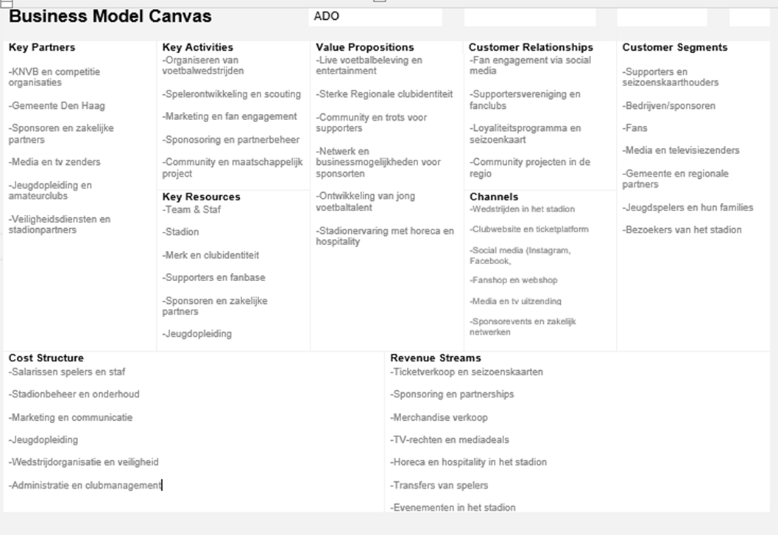

Bijlage 7: Interview Patrick Musterd van SV Die Haghe
Patrick Musterd is een coördinator bij SV Die Haghe. Hij was op zoek naar een uitje voor de gehele JO12 afdeling van zijn club en kwam toen uit bij ADO Den Haag.

1. Heb je al eens eerder kaarten bij ADO Den Haag gereserveerd namens SV Die Haghe?
Bij het zoeken naar een uitje, heeft Patrick contact gezocht met ADO Den Haag om te vragen naar de mogelijkheden. Hij had contact met Cheyenne Nieuwenhuizen die verantwoordelijk was voor de ADO Kids, inmiddels is Cheyenne werkzaam bij Feyenoord. Nadat Patrick bij de club had geïnventariseerd hoeveel leden geïnteresseerd waren, kwam hij uit op een zeer hoog aantal van 740 kaarten.
Naar aanleiding van dit initiatief, is ADO Den Haag gestart met de ADO Club Challenge waarbij lokale sportverenigingen zich konden aanmelden om met leden een wedstrijd te bezoeken.

2. Waarom heb je ervoor gekozen om met leden van SV Die Haghe een wedstrijd van ADO Den Haag te bezoeken? Doen jullie ook andere uitjes?
ADO Den Haag was een logische keuze omdat het profvoetbal een gedeelde interesse is onder alle leden van de vereniging. De dames van SV Die Haghe bezoeken regelmatig op eigen initiatief wedstrijden bij ADO Den Haag. Verder wordt er naasten een jeugdkamp op het clubterrein geen uitje georganiseerd voor leden. Het bezoeken van een wedstrijd bij ADO Den Haag is dus het enige uitje dat vanuit SV Die Haghe wordt georganiseerd.

3. Waarom heb je gekozen voor de Lex Schoenmaker Familietribune?
Er was vanuit ADO Den Haag geen keuze uit tribunes. De Familietribune beviel bij het eerste bezoek erg goed. De sfeer was prettig en er was door ADO Den Haag veel moeite gestoken in het creëren van een mooie sfeer op de tribune.
Patrick denkt dat het af zou schrikken als de leden van SV Die Haghe direct tegen Middennoord zou zitten en ze ervaarden geen problemen met het uitvak.
Na het contact met Cheyenne heeft zei vanuit ADO Den Haag veel moeite gedaan om de sfeer op de tribune te verbeteren. Bij de wedstrijd die SV Die Haghe had bezocht, waren er meerdere dingen geregeld door ADO Den Haag. Er lagen kleine vlaggetjes klaar bij elke zitplaats, er waren grote vlaggen waarmee werd gezwaaid en Storky (mascotte) stond voorafgaand aan de wedstrijd bij de deur om alle fans te groeten met een high five.

Bij het tweede wedstrijdbezoek was het goed geregeld. SV Die Haghe heeft ADO Den Haag zelf benaderd om langs te komen. Dit konden ze relatief gemakkelijk doen via de webpagina van de ADO Club Challenge. Helaas was er tijdens deze wedstrijd niks geregeld voor de sfeer. Er waren geen vlaggen of andere maatregelen getroffen om de sfeer op de Familietribune te verbeteren. Dit was een teleurstelling voor Patrick aangezien de beleving duidelijk als minder werd ervaren dan bij de vorige wedstrijd

4. Is er een bewuste keuze geweest om deze wedstrijd te bezoeken in plaats van een andere wedstrijd?
Bij de eerste keer werd er een wedstrijd toegewezen vanuit ADO Den Haag. Voor het tweede bezoek kon SV Die Haghe zich aanmelden via de webpagina van de ADO Club Challenge. Die wedstrijd werd bewust gekozen op een datum die haalbaar was voor Patrick om te coördineren.

5. Hoe verliep het aankoopproces?
Er valt nog veel te verbeteren rondom het aankoopproces. Patrick heeft bij de eerste keer naar alle leden die meegingen een aparte Tikkie moeten sturen, dit waren er dus 740 in totaal. Daarnaast heeft hij ook moeten inventariseren wie er allemaal meekwamen en was het een flink karwei om alle papieren tickets bij de juiste leden af te geven.
Bij het tweede wedstrijdbezoek had SV Die Haghe een eigen digitale bestel- en betaalpagina aangemaakt waarbij leden hun gegevens konden achterlaten en een kaartje bestellen. Deze kon ook gelijk betaald worden wat voor Patrick een hoop werk uit handen nam.
Voor Patrick zou het creëren van een betaalpagina per bezoekende club, een waardevolle toevoeging zijn. Het is niet lastig om een simpele landingspagina in te richten waarop leden van de betreffende club zich kunnen aanmelden en een kaartje aankopen. Op deze manier is het voor de clubs veel makkelijker om een uitje te organiseren en is de drempel een stuk lager om dit vaker te organiseren. Een ander bijkomend voordeel voor ADO Den Haag is dat ze gelijk alle gegevens hebben van mensen die de wedstrijd bezoeken. Dit is goed voor veiligheid, ADO kan precies zien wie zich aanmeldt en naar de wedstrijd komt. En het is handig om deze gegevens op te nemen in de database. Zo kunnen bezoekende mensen ook op een later moment worden benaderd voor activatie, zonder de amateurverenigingen als tussenpersoon.

6. Heb je eerder (privé) een wedstrijd van ADO Den Haag bezocht? Zo ja, op welke tribune zat je toen en heb je bewust gekozen voor die tribune?
Patrick heeft eerder wedstrijden van ADO Den Haag bezocht met zijn gezin. Hij komt niet elke wedstrijd omdat niet elk gezinslid graag naar het voetbal gaat. Daar probeert hij een balans in te vinden, zodat zowel zijn zoon als dochter leuke uitjes hebben in de weekenden.
Patrick neemt zijn kinderen niet graag mee naar de Haaglandentribune vanwege de aanwezigheid van Middennoord. De Aad Mansveld-tribune vindt hij persoonlijk leuk maar is niet helemaal geschikt voor zijn jongen kinderen en vaak al snel uitverkocht. Ook heeft Patrick wedstrijden bekeken vanaf de Eretribune maar die vindt hij sfeerloos. Daarom zit Patrick bijna altijd op de Lex Schoenmaker Familietribune.

Conclusie
Uit het interview met Patrick Musterd blijkt dat een wedstrijdbezoek aan ADO Den Haag aantrekkelijk is voor grote groepen zoals bijvoorbeeld sportverenigingen, mede door de gedeelde interesse in voetbal en de regionale binding met ADO Den Haag. De Lex Schoenmaker Familietribune wordt als een geschikte plek ervaren voor deze doelgroep, vooral vanwege de veilige en toegankelijke omgeving voor de jeugd. Daarnaast blijkt dat extra sfeeracties, zoals vlaggen en de aanwezigheid van een mascotte, een duidelijke positieve invloed hebben op de beleving.

Tegelijkertijd komt naar voren dat het aankoop- en organisatieproces een belangrijke drempel vormt voor organisatoren. Met name het handmatig regelen van betalingen en het verspreiden van tickets maakt het organiseren van een groepsbezoek tijdrovend en omslachtig. Hoewel hier deels al oplossingen voor zijn bedacht door de vereniging zelf, ligt er een duidelijke kans voor ADO Den Haag om dit proces te vereenvoudigen. Het creëren van een centrale bestel- en betaalomgeving per vereniging kan de drempel verlagen en de kans op herhaalbezoek vergroten. Daarbij kunnen de persoonlijke gegevens van bezoekers via deze omgeving worden opgehaald. Zo kan de database van ADO Den Haag worden aangevuld, wat een groter bereik oplevert.

Bijlage 8: Observatieschema Lex Schoenmaker Familietribune 17-03-2026
Wedstrijd: ADO Den Haag - Jong FC Utrecht (1-0)
Datum: 17-03-2026
Tijdstip: 20:00 uur
Weersomstandigheden: aangename 13 °C met heldere en droge omstandigheden

Tijdens de observatie van de wedstrijd ADO Den Haag - Jong FC Utrecht is er gekeken naar een situatie onder bijzondere omstandigheden. Bij een overwinning van ADO Den Haag, zou de club een directe promotie naar de Eredivisie definitief verwezenlijken. Vanwege het promotiebelang was het WerkTalent Stadion volledig uitverkocht, wat zorgde voor een ongebruikelijk hoge bezetting op de Lex Schoenmaker Familietribune.
Hierdoor ontstaat een afwijkend beeld ten opzichte van reguliere wedstrijden en zijn de observaties niet volledig representatief voor een gemiddelde situatie. Tegelijkertijd biedt deze observatie waardevolle inzichten in het gedrag en de samenstelling van het publiek bij maximale bezetting.
Dit heeft invloed op de externe validiteit van het onderzoek, omdat de resultaten niet direct te generaliseren zijn voor andere situaties. De observatie draagt echter wel bij aan de betrouwbaarheid, doordat gedragspatronen onder drukke omstandigheden zichtbaar worden. Het combineren van deze observatie met andere meetmomenten kan zorgen voor een completer beeld.
- Bezetting tribune
Onderdeel: | Observatie:
Geschatte bezettingsgraad (%) | 99%
Drukte bij aanvang wedstrijd | Zeer druk vanwege aangekondigde extra activiteiten en sfeeracties voorafgaand aan de wedstrijd. Alle parkeerplaatsen waren vol en er stonden buiten nog rijen om 19:55 uur.
Drukte tijdens rust | Voor het rustsignaal gingen de eerste supporters richting de stadionring (met horeca en toiletten). Tijdens de rust was het druk in de stadionring en stonden er rijen bij de horecagelegenheden en toiletten. Voornamelijk lange rijden bij de herentoiletten.
Drukte tweede helft | Tijdens de tweede helft zat de tribune net zo vol als tijdens de eerste helft. Na het begin van de tweede helft liepen er nog steeds bezoekers de tribune op vanwege de wachtrijen die nog niet verdwenen waren bij het begin van de helft.
- Samenstelling doelgroep
Doelgroep: | Aandeel (schatting):
Gezinnen met kinderen | 30%
Jongeren (12–18) | 20%
Studenten/jongvolwassenen | 35%
Groepen (teams/scholen) | 2%
Overig | 13%
- Gedrag en wedstrijdbeleving
Observatiepunt: | Aantekeningen:
Betrokkenheid bij wedstrijd | Omdat ADO Den Haag bij een overwinning op Jong FC Utrecht kon promoveren, was er een mate van spanning te voelen in het stadion. De supporters op de Lex Schoenmaker Familietribune waren zeer betrokken bij de wedstrijd. Er waren geen liederen of sfeeracties te merken op de tribune, maar mensen waren wel begaan met het spel en de uitslag.
Gebruik telefoon en afleiding | Er waren weinig supporters die gebruik maakten van de telefoon tijdens de wedstrijd, sommige ouders van kinderen leken minder betrokken te zijn. De enige mate van afleiding kwam voort uit gesprekken onder supporters. Het is niet bekend of deze gesprekken gerelateerd waren aan de wedstrijd of andere onderwerpen.
Interactie binnen groepen | Er was zeer weinig tot geen interactie tussen de supporters onderling op de Lex Schoenmaker Familietribune. De enige overeenkomst was gezamenlijke de spanning of opwinding tijdens interessante wedstrijdsituaties. Echter leek deze vorm van wedstrijdbeleving op andere tribunes intenser te worden ervaren.
Algemene sfeer | De algemene sfeer op de Lex Schoenmaker Familietribune was prettig. Supporters waren betrokken bij de wedstrijd en na de 1-0 voor ADO Den Haag in de tweede helft heerste er een feestelijke en gemoedelijke sfeer. Er waren geen geplande sfeeracties op de tribune in tegenstelling tot de Haaglandentribune en Aad Mansveldtribune.
- Faciliteiten
Onderdeel: | Observatie:
Zicht op veld | Vanuit elke zitplaats is er goed zicht op het veld. De meest linksgelegen zitplaatsen hebben minder goed zicht bij corners (aan de linkerkant) aangezien er dan door het dikke glas van het uitvak moet worden gekeken naar de speler die de corner neemt.
Kind-vriendelijkheid | De Lex Schoenmaker Familietribune is zeker geschikt voor kinderen. De tribune biedt een plek voor jonge supporters die op een gemoedelijke manier kennis kunnen maken met het bijwonen van voetbalwedstrijden van ADO Den Haag. Het gehele stadion is rookvrij, al wordt dit niet overal strikt nageleefd. Op de Lex Schoenmaker Familietribune is dit wel het geval en zijn er geen rokende bezoekers gezien. Er worden geen extra activiteiten voor kinderen op de tribune georganiseerd.
Activiteiten aanwezig | Er worden geen activiteiten voor kinderen of volwassenen georganiseerd op de tribune. Tijdens de rust mochten geselecteerde leden van de ADO Kids penalty’s nemen op het veld bij het doel voor de tribune. Dit bracht een vorm van entertainment voor de tribune maar vooral ervaring voor de kinderen op het veld. Een klein deel van de supporters leek minimaal betrokken te zijn bij de penalty’s in de rust.
Horeca/wachttijden | Bij de tribune was één vaste horecagelegenheid waarbij bezoekers een warme snack, koude snack, snoep en drinken konden kopen. Ook was er een apart kraampje waarbij broodjes Unoxworst werden verkocht. Voorafgaand aan de wedstrijd kwamen bezoekers vooral iets te drinken halen en brachten een bezoek aan het toilet. Er waren minimale rijen te zien bij de horeca, maar geen ontevreden bezoekers. Tijdens de wedstrijd was er geen rijvorming bij de horecagelegenheden of de toiletten. In de rust was het een stuk drukker. Er stond een rij voor de deur van het herentoilet en de rij bij de horecagelegenheden waren lang. De rijen waren ook nog aanwezig nadat de tweede helft was begonnen, het duurde zeker nog 5 minuten tot elke bezoeker was geholpen en weer richting zijn of haar zitplaats ging. Na de wedstrijd heerste er een feestelijke sfeer wegens de overwinning en promotie van ADO Den Haag. Bezoekers maakten vrijwel geen gebruik van de horecagelegenheden maar trokken wel massaal naar de toiletten. Er was een lange rij voor het herentoilet en ook bij het damestoilet ontstond rijvorming. Dit duurde nog zeker 10 minuten tot na het aflopen van de wedstijd. Een deel van de supporters, ongeveer 25% van de bezetting, bleef op de tribune om de huldiging en het promotiefeest op het veld te aanschouwen.
- Knelpunten en bijzonderheden
- Wat opviel was dat de Lex Schoenmaker Familietribune niet alleen door families werd bezocht. Naar schatting dekte deze doelgroep zo’n 30% van de bezettingsgraad. Jonge supporters waren zeker aanwezig maar niet in dermate grote getalen dat het opviel. Verder werd de tribune ook veel bezocht door studenten en jongvolwassenen of ‘dagjesmensen’ die voor de gelegenheid bij deze wedstrijd aanwezig wilden zijn.
- Alle doelgroepen zaten door elkaar op de tribune. Bezoekers kopen ongeplaceerde tickets voor de tribune en mogen dus plaatsnemen op een vrije zitplaats naar keuze. Dit zorgde ervoor dat er bijvoorbeeld ouders met jonge kinderen naast een groep studenten zat.
- Er waren geen activiteiten of sfeeracties rondom deze tribune georganiseerd in tegenstelling tot de andere tribunes. Dit zorgde ervoor dat de wedstrijdbeleving minder intens was.
- Ondanks de lange wachtrijen bij de horecagelegenheden en toiletten, leken bezoekers hier niet ontevreden door. De bezoekers leken begripvol en gewend aan de situatie.
- Algemene indruk
Wat het meest opvalt aan de Lex Schoenmaker Familietribune is dat de tribune, ondanks de familievriendelijke positionering, een gemengd publiek aantrekt. Tijdens deze wedstrijd bestond een aanzienlijk deel van de bezoekers uit studenten, jongvolwassenen en incidentele bezoekers, waardoor het aandeel gezinnen relatief beperkt bleef.

Daarnaast valt op dat de algemene sfeer als prettig en gemoedelijk wordt ervaren, maar minder intens en minder uitgesproken is dan op andere tribunes binnen het WerkTalent Stadion. Er is sprake van betrokkenheid bij de wedstrijd, maar deze uit zich voornamelijk individueel of binnen kleine groepen, in plaats van in collectieve sfeeracties of interactie tussen supporters.

Tot slot is zichtbaar dat de tribune functioneel is ingericht en geschikt is voor kinderen, maar dat het ontbreekt aan aanvullende activiteiten of belevingselementen die specifiek gericht zijn op deze doelgroep. Hierdoor blijft de tribune, ondanks de hoge bezetting tijdens deze wedstrijd, in beleving achter ten opzichte van andere tribunes en lijkt er ruimte voor verdere ontwikkeling op het gebied van sfeer en activatie.

Bijlage 9: Interview Djordy Strijk van VV Ter Leede
Voor het onderzoek is er contact geweest met Djordy Strijk van VV Ter Leede. Djordy was de organisator van het uitje van zijn vereniging bij ADO Den Haag. Hij is met een groep jeugdleden naar een wedstrijd gegaan op de vrijdagavond en wij waren benieuwd naar zijn ervaring.

Hoi Djordy, heel fijn dat je via deze weg op onze vragen wilt reageren. We hebben 6 vragen opgesteld die relevant zijn voor ons onderzoek. Als je zelf nog toevoegingen hebt, dan is dat uiteraard welkom. Alvast bedankt voor de moeite.

1. Heb je al eens eerder kaarten bij ADO Den Haag gereserveerd namens VV Ter Leede?
Nee, dit is de eerste keer dat ik kaartjes heb gereserveerd.
2. Waarom heb je ervoor gekozen om met leden van VV Ter Leede een wedstrijd van ADO Den Haag te bezoeken? Doen jullie ook andere uitjes?
We doen wel eens uitjes maar dan met een klein groepje, meestal per team. Nu is dit redelijk goedkoop voor een grote groep kinderen en ouders waarbij het ook bij een club in de buurt is.

3. Waarom heb je gekozen voor de Lex Schoenmaker Familietribune?
Ik heb dit gekozen omdat we met de hele onderbouw jeugd van Ter Leede naar deze wedstrijd gingen. Dit is het vak waar we voor ingedeeld werden.

4. Is er een bewuste keuze geweest om deze wedstrijd te bezoeken in plaats van een andere wedstrijd?
Ja, we wilden namelijk eerst een zaterdagavond-wedstrijd maar die was er niet meer. Daarom hebben we deze vrijdag (3 april) gedaan waarbij de kinderen de dag erna niet hoefde te voetballen in verband met een voetbalvrijweekend.

5. Hoe verliep het aankoopproces?
Het ging bij het begin heel makkelijk. Ik gaf de aantallen door en het werd geregeld, alleen daarna duurde het een tijdje voordat de kaartjes waren ontvangen en moest ik hier achteraan mailen.

6. Heb je eerder (privé) een wedstrijd van ADO Den Haag bezocht? Zo ja, op welke tribune zat je toen en heb je bewust gekozen voor die tribune?
Ik ben regelmatig privé naar ADO geweest. Ik heb toen in diverse vakken gezeten, dit was vaak in de hoeken of bij de fanatieke supporters kant.

Vervolgvragen naar aanleiding van de antwoorden van Djordy.

Ken je de reden waardoor de kaartjes laat werden geleverd?
Nee, de reden weet ik niet. Ik begreep wel van Olaf dat het erg druk was wegens de verkoop van de seizoenkaarten voor het nieuwe seizoen.
We horen van andere verenigingen dat organisatoren soms wel honderden betaalverzoeken moesten versturen naar leden die zich hadden aangemeld voor een kaartje. Dit zorgde ervoor dat ze in de toekomst niet snel nog een keer voor een uitje bij ADO Den Haag zouden kiezen. Het zou een hoop extra werk opleveren.
Heb jij dit ook moeten doen en/of zijn er andere drempels geweest?
Wat betreft de betaalverzoeken, dat klopt. Het is even een werkje om iedereen te laten betalen maar dit was bij ons redelijk snel gelukt. Het is een klein bedrag, dat scheelt ook wel weer in de duur van het bedrag overmaken.
Conclusie
Uit het interview blijkt dat een bezoek aan ADO Den Haag voor verenigingen, zoals VV Ter Leede, vooral wordt gezien als een aantrekkelijk groepsuitje. Dit komt mede door de relatief lage kosten en de aantrekkingskracht van een lokale BVO. De keuze voor de Lex Schoenmaker Familietribune is voornamelijk praktisch en afgestemd op de doelgroep. Daarbij komt ook naar voren dat het wedstrijdmoment een belangrijke rol speelt.

Tegelijkertijd wordt duidelijk dat het aankoopproces niet altijd soepel verloopt. Met name de vertraagde levering van tickets en de extra handelingen rondom betalingen zorgen voor een moeizame ervaring voor de organisator. Hoewel dit de organisatie niet onmogelijk maakt, kunnen deze drempels de bereidheid om in de toekomst opnieuw een uitje te organiseren negatief beïnvloeden.

Bijlage 10: Interview met Sven over Lex Schoenmaker Familietribune
Sven is medeoprichter en eigenaar van de FCDH-shop. Deze winkel is gevestigd in de Haaglandentribune (onder de Midden-Noord vakken) en heeft een online webshop. Het verkoopt zelfontworpen ADO Den Haag merchandise. Naast dat Sven zich inzet voor de FCDH-shop, is hij een trouwe ADO Den Haag supporter en bekijkt hij de wedstrijden vanaf Midden-Noord. Sven is een bekend gezicht binnen de club en nauw betrokken bij de activiteiten op de Haaglandentribune.

- Hoe lang ben je al supporter van ADO Den Haag?
Eigenlijk al mijn hele leven. Toen ik klein was nam mijn vader me soms mee naar het Zuiderpark maar echt serieus was het niet. Tot mijn 14e had ik niet heel veel met voetbal en deed ik zelf aan tennis. Op mijn 15e nam ik een seizoenkaart op vak D samen met mijn vader. Toen ik 18 was ben ik met vrienden overgegaan naar vak O.
- Wat vind je van de Lex Schoenmaker Familietribune in het stadion?
De Lex Schoenmaker Familietribune is een leuke tribune in het stadion. Vaak wel rustig op de vrijdagavond.
2.1 Wat zijn volgens jou de sterke punten van deze tribune?
Het is een rustigere tribune wat het daardoor wel weer aantrekkelijker maakt voor gezinnen met kinderen.
- Hoe zou je de sfeer op de Lex Schoenmaker Familietribune omschrijven?
De sfeer is matig tot slecht. Ik zit er zelf nooit, maar kom er wel eens voor eventuele sfeeracties of vlaggetjes vanuit FCDH. Het is rustig en stil.
- Voor welk soort supporters is de tribune volgens jou vooral bedoeld?
Vooral voor families, kinderen en voetbalteams. Het is echt een familietribune.
- Het lijkt erop dat de Lex Schoenmaker Familietribune vaker leger is dan andere tribunes. Herken je dat? En waarom denk je dat deze tribune minder vol zit?
De laatste 5 jaar speelde we natuurlijk in de keuken kampioen divisie. 9/10 wedstrijden werden hier op vrijdagavond 20:00 gespeeld. Dit is natuurlijk geen ideale tijd voor jonge kinderen. Daarom dat die tribune vaak zo leeg is.
- Waarom kiezen supporters volgens jou eerder voor andere tribunes?
Midden-Noord en vak G zijn sfeervakken. Je krijgt dan toch net even wat meer de voetbalsfeer mee dan dat je op de familietribune zit. Mocht je niet midden in het zooitje ongeregeld willen staan, kan je altijd wat vakken opschuiven maar krijg je nog steeds meer de sfeer mee dan op de familietribune.
- Wat zou volgens jou kunnen helpen om de tribune voller te krijgen?
Vaker sfeerverhogende middelen gebruiken (denk bijvoorbeeld aan vlaggetjes bij opkomst) en (als dat niet al gedaan wordt) misschien een voordeliger combiticket voor ouders met kinderen onder een bepaalde leeftijd. Ook zou ik ADO Kids meer aanprijzen, waardoor kinderen veel enthousiaster worden om naar de wedstrijden te gaan. Denk ook aan vaker spandoeken maken met ADO Kids en die tijdens de wedstrijd ophangen. Dat verhoogt het enthousiasme van kinderen zeer zeker.
- Zou jij vrienden of familie aanraden om op de Lex Schoenmaker Familietribune te zitten? Waarom wel of niet?
Ja, mijn familie zou ik het zeker aanraden mits zij zelf ook op een rustigere tribune willen zitten. Mijn vrienden staan liever op Midden-Noord

Conclusie
Uit dit interview met Sven blijkt dat de Lex Schoenmaker Familietribune vooral wordt gezien als een rustige en toegankelijke tribune die met name geschikt is voor gezinnen met kinderen. De sfeer wordt als matig en relatief stil ervaren, waardoor de tribune minder aantrekkelijk is voor supporters die op zoek zijn naar een intensere wedstrijdbeleving.

Daarnaast merkt Sven op dat het tijdstip van de wedstrijden een belangrijke rol speelt in de algemene bezettingsgraad, aangezien vrijdagavondwedstrijden minder goed aansluiten bij de omgeving van jonge supporters. Ook denkt hij dat veel supporters bewust kiezen voor andere tribunes vanwege de sterkere sfeerbeleving.

Volgens Sven liggen er kansen in het verhogen van de sfeer en beleving op de tribune. Zo kan er bijvoorbeeld gekeken worden naar activiteiten en sfeeracties gericht op kinderen. In combinatie met aanbiedingen voor gezinnen, kan dit bijdragen aan een hogere bezetting van de tribune.

Bijlage 11: Afnemers analyse

Afnemersanalyse wedstrijden ADO
Wij hebben voor en tijdens 3 wedstrijden van ADO mensen gesproken die op de Lex Schoenmaker Familietribune de wedstrijd bekeken. Hierbij hebben we mensen ondervraagd wat ze nou vinden van de tribune, de faciliteiten, de sfeer en waarom ze specifiek voor deze tribune kiezen. Hieronder het korte interviewschema:
1. Ben je weleens eerder op de lex schoenmaker tribune geweest?
a. Zo ja, hoe vaak zit je op deze tribune?
b. Zo nee, waarom heb je vandaag voor deze tribune gekozen?
2. Wat vind je van de sfeer op de tribune?
3. Wat vind je van de faciliteiten van tribune?
4. Mis je nog iets?

Hierbij hebben we over 100 mensen gesproken waaronder: Families, voetbalteams en ouders, jongeren en ouderen. Hieruit kwamen de volgende belangrijke inzichten:
- Gezinnen kiezen specifiek voor de Lex Schoenmaker tribune omdat het een familietribune is waar een gemoedelijke sfeer hangt.
- Een aanzienlijk deel van de respondenten gaf aan activiteiten te missen rondom de wedstrijd (sfeeracties, mascotte aanwezig, etc). Ook worden vlaggetjes en decoratie op de tribune gewaardeerd.
- Sommige bezoekers gaven aan alleen naar de wedstrijden te komen wanneer ze korting krijgen via hun amateurvereniging.
- Enkele bezoekers gaan graag naar wedstrijden op de vrijdagavonden zodat ze een vrij weekend hebben.
- De faciliteiten worden omschreven als goed, schoon en compleet.
- Rondom een wedstrijdbezoek hechten bezoekers de meeste waarde aan de ticketprijs en de veilige, rustige sfeer.
- Bezoekers waren niet allemaal tevreden over de hoeveelheid parkeerplekken.
- De families kwamen vooral naar de wedstrijd als een uitje met het gezin (in het weekend of Pasen)
- De gezinnen met jonge kinderen (6-10 jaar oud) bezochten weinig tot geen avondwedstrijden.
- De families kozen specifiek voor de lex schoenmakers tribune, omdat daar een vriendelijke sfeer hangt. Ze gaven aan dat ze wel wat affectie met de spelers miste en andere sfeeracties.

Bijlage 12: Uitgewerkte DESTEP-analyse

Demografische factoren:
Aantal inwoners in Den Haag:
Zoals je hieronder in de tabel ziet is er eens stijgende lijn in het aantal inwoners van Den Haag. Voor ADO is dit relevant, omdat dit zorgt voor een grotere potentiële doelgroep. Hoe meer inwoners betekent meer mogelijke supporters, stadionbezoekers & jeugdspelers. Daarnaast wordt de club ook aantrekkelijker voor sponsoren, omdat zij via ADO een groter regionaal publiek kunnen bereiken en het dus interessanter voor hen is.
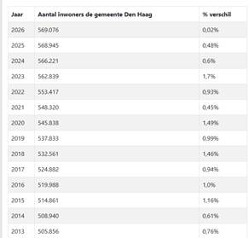
(Alle cijfers, 2026)
Leeftijdsopbouw van de bevolking:
In de tabel hieronder kan je zien dat Den Haag een verschillende leeftijdsopbouw heeft. Je kan zien dat de meeste inwoners tussen de 25 en 65 zijn. Voor ADO is dit positief, omdat volwassenen vaak tickets, seizoenkaarten of merchandise kopen. Ze zijn ook vaak degene die voor een voetbalwedstijd kiezen met het gezin. Daarnaast zijn gezinnen met kinderen een belangrijke doelgroep voor stadionbezoek. De aanwezigheid van veel inwoners tussen 25 en 65 jaar kan dus zorgen voor een stabiele groep supporters en bezoekers voor ADO Den Haag.
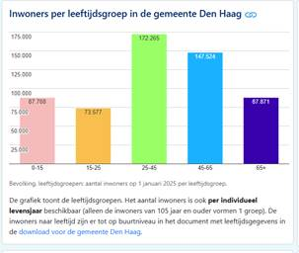
(Alle cijfers, 2026)

Migratieachtergrond:
In de afbeelding hieronder zie je dat Den Haag een diverse bevolking heeft met veel verschillende culturele achtergronden. Dit biedt de club kansen om nieuwe doelgroepen en supporters aan te trekken. Door activiteiten, marketing en community projecten kan ADO verschillende groepen in de stad aanspreken en zo een bredere en inclusieve fanbase opbouwen. In de afbeelding zie je dat de meerderheid het meer en deel geboren is in Nederland en daarna buiten Europa. Voor ADO is dit een kans, omdat mensen uit eigen land sneller naar wedstrijden gaan van kleinere clubs, zoals ADO.

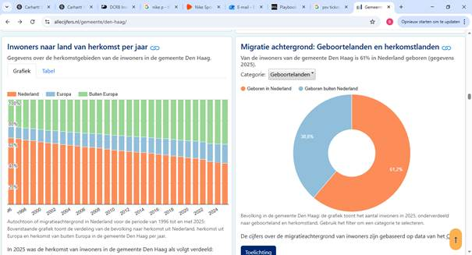
(Alle cijfers, 2025)
Aantal huishoudens:
In de afbeelding hieronder zie je dat er een stijging zit in het aantal huishoudens in Den Haag. Dit is relevant voor ADO Den Haag, omdat huishoudens vaak samen vrijetijdsactiviteiten ondernemen, zoals het bezoeken van een voetbalwedstrijd. Een groei in het aantal huishoudens betekent dat er meer potentiële supporters en stadionbezoekers zijn. Vooral gezinnen kunnen geïnteresseerd zijn in gezamenlijke activiteiten, zoals een wedstrijd bezoeken, waardoor dit kansen biedt voor ADO Den Haag om meer fans aan te trekken.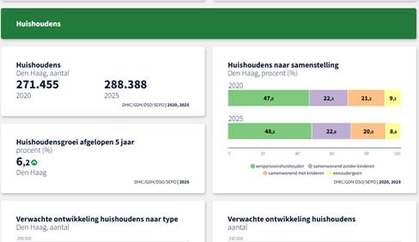
(Gemeente Den Haag, 2025)
Economische factoren
Gemiddeld inkomen in Den Haag:
In de afbeelding hieronder kan je zien dat het gemiddelde inkomen in Den Haag ongeveer 35,200 per inwoner is en dat dit inkomen per wijk sterk kan verschillen. Sommige buurten zitten duidelijk hoger, terwijl andere juist lager liggen. Dit betekent dat er binnen de stad sprake is van verschillende koopkracht niveaus

Voor ADO is dit belangrijk, omdat inkomen direct invloed heeft op de bereidheid en mogelijkheid om geld uit te geven aan voetbal. Mensen met een lager inkomen zullen minder snel hoge ticketprijzen betalen, terwijl mensen met een hoger inkomen meer ruimte hebben voor bijvoorbeeld seizoenkaarten, horeca en merchandise.

Specifiek voor de familietribune betekent dit dat ADO-rekening moet houden met prijsgevoeligheid. Gezinnen vormen een belangrijke doelgroep, maar moeten vaak meerdere tickets kopen tegelijk. Als de prijzen te hoog zijn wordt het voor veel gezinnen minder aantrekkelijk om te komen
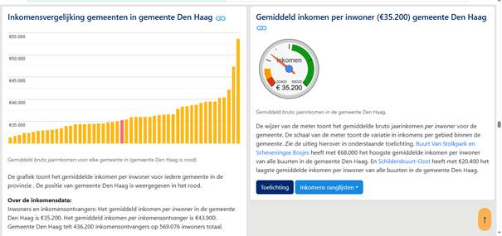
(Alle cijfers, 2025)
Werkloosheidcijfers:
In de afbeelding kan je zien dat de werkloosheid in Zuid-Holland rond de 4,3% ligt en iets is gestegen. Dit betekent dat een deel van de bevolking minder financiële zekerheid heeft. Voor ADO is dit relevant, omdat mensen met minder financiële ruimte kritischer kijken naar uitgaven zoals voetbalwedstrijden. Dit geldt vooral voor de familie tribune, omdat gezinnen meerdere tickets tegelijk moeten kopen, daarom is het voor ADO belangrijk om de familietribune betaalbaar en toegankelijk te houden, bijvoorbeeld met familiedeals, kortingen of extra waarde voor kinderen
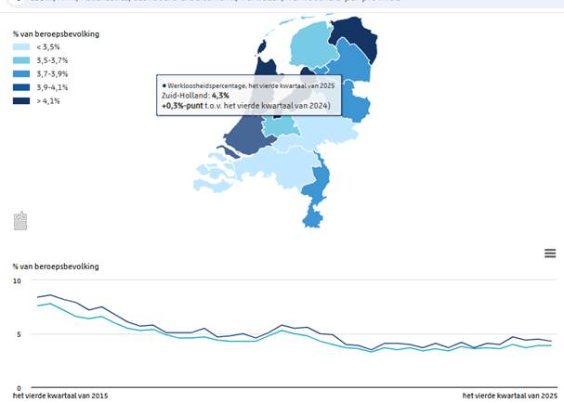
(Alle cijfers, 2025)
Economische groei of krimp:
In de afbeelding zie je dat de economische groei in Nederland en Zuid-Holland beperkt en wisselend is en in sommige gebieden zelfs afneemt. Voor ADO betekent dit dat de koopkracht van supporters onder druk kan staan, waardoor mensen minder geld uitgeven aan vrijetijdsbesteding zoals voetbal. Voor de familietribune is dit belangrijk, omdat gezinnen gevoeliger zijn voor prijsveranderingen. Als de economie minder groeit, kan dit leiden tot minder bezoekers, daarom is het voor ADO belangrijk om de familietribune betaalbaar en aantrekkelijk te houden, bijvoorbeeld met kortingen en extra waarde voor gezinnen
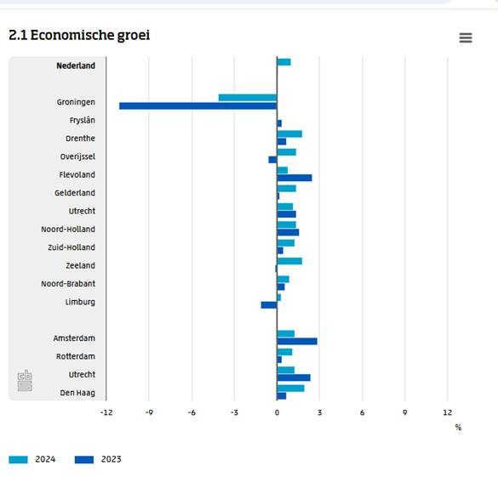
(Alle cijfers, 2024)
Woningwaarde en kenmerken in Den Haag:
De afbeelding laat zien dat woningprijzen in Den Haag sterk zijn gestegen en dat een groot deel van de inwoners in koop of huurwoning woont. Dit zegt iets over de woonlasten en financiële druk van inwoners. Voor ADO betekent dit dat mensen door hogere woonkosten minder te besteden hebben aan vrijetijdsbesteding, zoals voetbalwedstrijden. Voor de familietribune is dit extra belangrijk, omdat gezinnen vaak al hoge vaste lasten hebben en daardoor gevoeliger zijn voor ticketprijzen. Daarom moet ADO de familietribune betaalbaar en aantrekkelijk houden, bijvoorbeeld met familiedeals en extra beleving, zodat het ook voor gezinnen met hogere kosten interessant blijft om te komen.
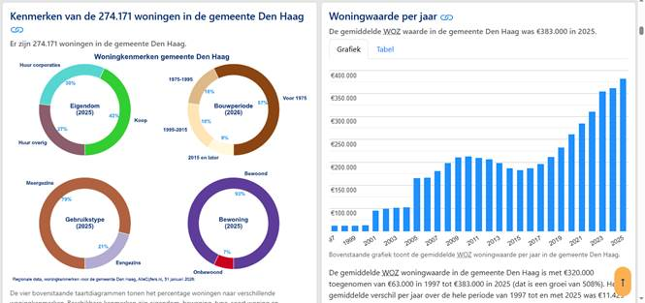
(Alle cijfers, 2025)
3. Sociaal-culturele factoren
Populariteit van voetbal in Nederland en Den Haag:
De afbeelding laat zien dat voetbal tot de meest beoefende sporten behoort in Nederland, maar dat sporten zoals fitness en hardlopen nog populairder zijn. Voor ADO betekent dit dat er een grote doelgroep is die affiniteit heeft met sport en dus ook met voetbal. Tegelijk laat het zien dat mensen ook veel andere sportopties hebben. Voor de familietribune betekent dit dat ADO moet concurreren met andere vrijetijdsbestedingen. Daarom is het belangrijk om niet alleen voetbal aan te bieden, maar ook een leuke en complete ervaring voor gezinnen, zodat het aantrekkelijker wordt om voor een wedstrijd te kiezen.
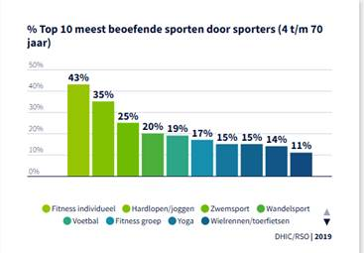
(Gemeente Den Haag, 2019)
Sportparticipatie in regio Den Haag:
De afbeelding laat zien dat het aantal mensen dat sport en regelmatig sport toeneemt in Nederland. Voor ADO betekent dit dat er een groeiende groep mensen is die geïnteresseerd is in sport en dus ook potentieel in voetbal en stadionbezoek. Voor de familietribune biedt dit kansen, omdat sportieve gezinnen eerder openstaan voor een voetbalwedstrijd als uitje. Daarom kan ADO hierop inspelen door de familietribune te positioneren als een actieve en sportieve beleving, zodat het goed aansluit bij deze doelgroep.
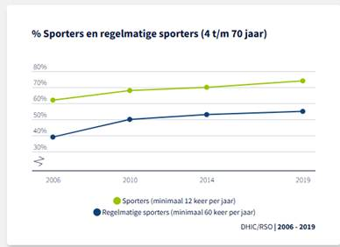
(Gemeente Den Haag, 2019)
Concurrentie van andere vrijetijdsbestedingen voor gezinnen → minder vanzelfsprekende stadionbezoeken.

Perceptie van veiligheid in voetbalstadions
De ervaren (subjectieve) veiligheid in en rondom voetbalstadions vormt een belangrijke drempel voor gezinnen om (avond) wedstrijden te bezoeken. Ook wanneer de feitelijke veiligheid verbeterd is, kan een negatief imago van supportersgedrag (zoals spreekkoren, agressie of incidenten) blijven hangen bij het publiek. Hierbij is het belangrijk te benoemen dat ADO laatste jaren al meerdere keren negatief in het nieuws is gekomen wat betreft incidenten met haar achterban. Hierbij is de wedstrijd tegen Cambuur uit het meest recente voorbeeld waarbij ze zich misdragen hebben.
Onderbouwing
- Volgens rapportages van het Ministerie van Justitie en Veiligheid blijft voetbalveiligheid een aandachtspunt, met name rondom risicowedstrijden en supportersgedrag.
- Incidenten krijgen media-aandacht en beïnvloeden de algemene perceptie van voetbalstadions.
- Onderzoek binnen de voetbalwereld (o.a. via KNVB) laat zien dat gevoel van veiligheid een belangrijke factor is voor stadionbezoek, vooral bij gezinnen en nieuwe fans.

(KNVB, 2025)

Bijlage 13: Interview Robbin Opheikens Excelsior
Gesprek Robbin Opheikens: Excelsior Sales Marketeer B2C

Bram Busser
Kun jezelf eerst even kort voorstellen en je functie bij Excelsior uitleggen?
Robbin Opheikens
Ja, mijn naam is Robin. Ik werk nu 3,5 jaar bij Excelsior als Sales Marketer B2C. In die hoedanigheid ben ik verantwoordelijk voor alle zaken die commercieel graag met supporters te maken hebben. Waaronder ook de kaartverkoop en de merchandise en de hele klantreiswijk. Oké.
Bram Busser
En wat is dan voor de rest nog je rol binnen de ticketverkoop?
Robbin Opheikens
Ja, dat is eigenlijk, als er iets om ticketing gaat, komen deze bij mij uit. Dus ook de klantenservice gedeelte zal bij mij zijn. Collega's die met veiligheidsvoorwaarden komen, of zakelijke collega's die consulten hebben met de kaart aanvragen, die komen ook allemaal bij mij uit.
Bram Busser
En wat is dan een beetje de belangrijkste, of nou de meeste uitdaging waar je tegenaan loopt tijdens je werkdag?
Robbin Opheikens
Nou, de uitdaging is het balanceren van tijd, met name. We hebben de gelukkige omstandigheden dat we best wel veel interesse hebben gekregen vanuit de fans de laatste jaren. Soms is het wel lastig om dan iedereen nog steeds op dezelfde manier te bedienen als dat je vroeger deed. Verder is het vooral gewoon dat je heel erg goed het systeem moet kennen waarmee je werkt. Dus je moet echt precies weten welke keuzes je maakt op dat gebied, ook omdat je het vaak in je eentje moet beslissen. Dus ja, dat is wel een uitdaging af en toe.
Bram Busser
Aan welke factoren ligt dat dan of verschil dat?
Robbin Opheikens
Het risicoprofiel van de wedstrijd kan uitmaken. Wanneer je iets nieuws gaat doen met bijvoorbeeld een nieuw lidmaatschap. We hebben hetzelfde kaartsystemen als ADO en die is best wel omvangrijk in opties. Dus je kunt mensen wel of geen aankooprecht geven. Wanneer doe je dat dan wel of niet. Dat verprijslijst hangt eraan. Die dingen moeten wel allemaal kloppen. Ik ben er wel best veel tijd aan kwijt om dat goed in te richten. En ook goed overleggen hoe ik het met de andere collega's weer invloed op heb.
Bram Busser
Heb je dan ook voor elke verschillende situatie een andere aanpak die je hanteert?
Robbin Opheikens
Nou, veel is wel hetzelfde. We hebben wel de topwedstrijden zoals dit jaar tegen Ajax en Feyenoord. Die krijgen wel een andere behandeling. Ook in de sportsopnadering. Dus we konden wel even van tevoren aan per mail en socials dat de kaartverkoop gaat starten. Maar bij de wezenswedstrijden gaat hij live en dan vinden mensen het vanzelf wel. En dan zijn er ook niet zo veel veiligheidsvoorwaarden aan verbonden. We hebben nu wel richting het einde van het seizoen gezegd, oké, we verwachten dat we sowieso uitverkoop gaan raken, dus we hebben een clubkaartverplichting. Ik weet niet of je bekend bent met dat concept.
Bram Busser
Niet per se, eigenlijk.
Robbin Opheikens
Ja, dus dan heb je kan bij een club in Nederland, dan kan je een clubkaart kopen, is vaak niet duur en dan ben je verbonden aan die club. Maar dat betekent ook dat je niet ook verbonden kan zijn met een andere club. Dus ik heb niet de clubkaart voor zowel Sparta als Excelsior. We spelen hier nog drie wedstrijden en dan vond ik het wel belangrijk dat daar geen supporters van afkomen die niet supporters van ons zijn. Dat hoeft nog steeds spannend te worden natuurlijk.
Bram Busser
Dat begrijp ik. Top. Richten jullie al actief op gezinnen als doelgroep?
Robbin Opheikens
Ja, ik vraag me wel eens af of we dat wel genoeg doen in communicatie en dingen die we doen. We zijn in het algemeen wel een vrij toegankelijk club voor familie. We horen ook wel vaak van Rotterdammers dat ze met jonge kinderen vaak eerst hierheen komen en dan later naar Feyenoord gaan bijvoorbeeld. Dus dat doen we dan denk ik op een natuurlijke manier gewoon heel erg goed. We zitten wel in wedstrijdervaring heel erg op veiligheid en een plek voor iedereen zeg maar. We hebben wel aparte tarieven voor kinderen ook, waardoor we proberen te enthousiasmeren dat kinderen eerder naar zijn. En de communicatie proberen we ook altijd wel te highlighten, dat het een gezinservaring is. Dus we zullen niet zo snel op onze social mediafoto’s zetten van hooligans. We proberen fanatieke fans in beeld te brengen, maar echt meerdere gezinservaringen. Dat zijn wel dingen die bij ons, denk ik, altijd niet bewust invloed hebben op hoe we ook gezien worden.
Bram Busser
Hebben jullie ook een vaste familietribune die jullie hebben?
Robbin Opheikens
We hebben wel eentje die we meer of meer als zodanig specificeren. Maar de achter het doel is wel meer de fanatieke tribune, de familie van Persie. Maar we hebben de langezijde, daar zitten ook wel families. We hebben een hoekvak daar, dat is echt de familietribune.
Bram Busser
Die tegenover de Robin van Persie?
Robbin Opheikens
Nee, als je hier de rommel van Persie hebt en hier de langezijde, dan heb je hier nog een hoekvak, dat is de Erasmus tribune. Dat is eigenlijk het familievak waar ons kidsclub zit en de vlaggenzwaaiers die we voor de wedstrijd hebben. Dus dat zijn vaak kinderen. Maar op de Albers tribune zitten ook heel veel families die een seizoenkaart hebben. Dus dat is bij ons niet zo heel strak, maar zeker.
Bram Busser
En heb je daar ook wel één tribune die dan meestal het lastigste is om vol te krijgen tennis?
Robbin Opheikens
Ja, dat is wel die Erasmus tribune. Je ziet vaak dat mensen of voor het goede zicht gaan of voor de fanatieke aanhang. En dan blijft het hoekvak toch een beetje achter. Maar daarom is die ook juist wel weer heel toegankelijk voor kinderen.
Bram Busser
Oké. En waarom heb je dan de keuze gemaakt om toch wel voor een familietribune te kiezen, als het dan een soort van familietribune is?
Robbin Opheikens
Ja, met name omdat we dus... We hebben best wel veel aanvragen voor de seizoenkaart voor de Albertstribune en de Robin van Persie. Dus we wilden daar niet onze kidsclubkaarten neerzetten, omdat we dan daar minder plek hadden. En toen is eigenlijk van nature een beetje die tribune doorgerold naar een familietribune. Aan de andere kant zie je nooit ergens online staan dat de familietribune is. Dat is gewoon een beetje... Ja, als je vaak werkt zoals je komt dan weet je dat wel, maar... Ja, precies. Het is niet zo dat als je als supporter die voor het eerst komt op zoek gaat naar de familietribune dat je dan denkt, oh dan moet ik die hebben.
Bram Busser
Nee, precies.
Robbin Opheikens
Is dat bij ADO wel zo? Heb je daar echt dat zeggen dit is de familie Frankrijk?
Bram Busser
Ja, ze hebben wel gewoon de Lex Schoenmaker Familietribune en dat staat soort van wel gewoon bekend als de familietribune. Maar voor hen is het dus lastig om op de vrijdagavonden om acht uur dan die te vullen. En ze merken ook wel dat daar zeg maar de sfeer wel echt het minst is. Dus als ADO dan heeft gewonnen en dan doen ze nog een ere rondje dan komen ze als laatste pas helemaal aan bij de familietribune.
Robbin Opheikens
Ja, en is het dan zo dat ze ook specifiek zeggen dat... Hoe proberen ze in te richten dat er alleen families zitten? Zodat ze daar beperkingen op leggen of dat niet per se?
Bram Busser
Nee, maar het is wel gewoon meestal de tribune die er laatst gevuld is.
Robbin Opheikens
Ja.
Bram Busser
En ja, het staat wel bekend als familietribune, dus als je met je familie gaat, ga je wel daarheen.
Robbin Opheikens
Ja.
Bram Busser
En dat betekent dus ook wel sneller voor de andere supporters dat ze dan niet sneller daarheen gaan, omdat daar families zijn en de sfeer wat minder is.
Bram Busser
Ja. En hoe zorgen jullie dan bijvoorbeeld dat als de Erasmus tribune dan niet goed gevuld is, hoe je die dan alsnog probeert te vullen? Heb je dan specifieke tactieken daarvoor?
Robbin Opheikens
Ja, vaak is het ook een tribune waar bijvoorbeeld verenigingen die zich bij ons melden uitnodigen. Dus een vereniging die zegt, nou we willen een keer met 100 of 150 jeugdleden naar een wedstrijd, kan dat? Dan zeggen we vaak, nou dan past de Erasmus tribune goed, want er zitten meer mensen in de categorie 4 tot 12 zeg maar. Dat zijn toch vaak de leeftijden. Dus we proberen eigenlijk die manier, vooral ook dingen die onze kant op komen, aan te grijpen. Als we een keer echt een uitdaging hebben, dan denk ik dat we daar zelf verenigingen voor gaan benaderen. Dus we hebben een vijftiental partnerclubs. Die gaan we dan van tevoren, als we het in de best zijn te identificeren, als het moeilijk te verkopen, gaan wel echt hen al bellen met het idee van jullie moeten met z'n allen dan naar deze wedstrijd komen, dan krijgen ze korting. Korting is sowieso wel een element. En verder moet ik ook wel zeggen dat we de laatste jaren vaak met e-mail marketing wel redden. Dus we hebben nog nooit echt een uitdaging gehad om e-mail te vullen.
Bram Busser
En dan is het dan naar wie gaat e-mail marketing, niet dan naar de verenigingen?
Robbin Opheikens
Nee, dat gaat meer naar de ticketing opt-in die we hebben. En daar is ook niet per se gespecificeerd of dat dan kinderen moet zijn of niet. Dus dan proberen we hem wel eerst zo breed mogelijk uit te zetten. We hebben hem alleen dan anderhalf jaar geleden ongeveer toevallig tegen ADO wel echt als familietribune weggezet. Waarbij we ook alle leden van onze amateurvereniging, die op Sportclub Excelsior is gedaan. Het is wel eigenlijk een soort van intern. We hebben kinderen van collega's uitgenodigd, omdat we toen best wel aan voorwaarden zaten om mensen binnen te krijgen. Maar dat was dan bijvoorbeeld al of heel goedkoop of gratis. En gelukkig hebben we dat niet heel vaak nodig. Want in principe is het niet het idee dat we kaarten gratis gaan weggeven om naar een tribune te vluchten.
Bram Busser
Dat snap ik. En dan nu weten we een beetje hoe het is. De tribune vult met verenigingen, maar heb je dan ook een aanpak voor gezinnen?
Robbin Opheikens
Nee, niet specifiek eigenlijk. Nee, we hebben vorig jaar, toen we degradeerden zelf, met één nieuw element gestart. Dat is het weekendpaspartout. Dat was eigenlijk juist vooral om fans die vanwege degradatie niet meer konden komen omdat ze op vrijdagavond voetbal hadden, die wel vast iets te geven voor het weekend. We hebben toen wel gemerkt dat die groep wel makkelijker ook kaarten kocht voor vrijdagavond. Dus een groep die zeg maar Ja, besloot hem geen seizoenkaart te nemen omdat het vrijdagavond voornamelijk was. Ging toen toch best vaak kaartkoop vrijdagavond. Dus ik denk dat wel geholpen heeft. Dat we in die zin families wel behouden hebben door hen al op een of andere manier betrokken te houden. Maar toen zijn we dus met name gaan targeten op dat weekendpaspoort toe op die groep. En we hebben niet per se een aanpak voor families of kinderen. We hebben ook wel een goede band met scholen in de buurt. Dus ik denk als we dat echt nodig zouden hebben, dan zouden we ook bij hen uitkomen. Maar anders dan dat, dan denk ik ook gewoon de mazzel gehad dat ze niet heel vaak in die situatie hebben gezeten, dat het zo'n probleem was om het te vullen.
Bram Busser
Nou, dat is op zich goed om te horen. En heb je dan, jij zegt soms contact met scholen, je bent er goed mee, maar heb je ook samenwerkingen mee of echt alleen?
Robbin Opheikens
Ja, dus vanuit de Excelsior Foundation. Er zijn een aantal scholen die bijna een pakket afnemen waardoor ze excelsior school zijn. In principe gaat dat contact met name over het begeleiden van kinderen die dat nodig hebben buiten hun eigen lessen om. Alleen het geeft ons ook wel heel veel ingangen om aanbieding te doen bij scholen. Dus dat zijn dan, ik geloof 25 scholen ofzo, die echt wel, als wij dat zouden willen, mail naar hun database met ouders uitsturen, dat ze wel ons terecht kunnen verkorten. En dat is ook wel iets wat we heel vaak inzetten voor onze vrouwenwedstrijden bijvoorbeeld. Dus dan is de uitdaging veel groter om het stadion te vullen en proberen wel erg gericht ook families targeten. Maar dat doen we dan met name dus door dingen als in de communicatie heel erg naar voren brengen dat er activiteiten zijn voor het gezin. Dus we doen wel schminken bijvoorbeeld of als het even kan springkussen ofzo.
Bram Busser
Nou precies. Dat moet je niet bij een normale wedstrijd ook proberen?
Robbin Opheikens
Nee, dat heeft niet altijd zin. Maar goed, ook dan merken we inderdaad wel, als je echt gaat targeten op families, er zijn heel veel alternatieven voor families. Of dat nou is, gewoon thuis zijn en met het gezin tijd opbrengen. Of naar de dierentuin, of naar de film. Ja, we gaan dat gewoon niet elke keer winnen. Dus daarom proberen we vooral gewoon zoveel mogelijk mensen één keer naar binnen te halen, zodat ze in onze database staan. En dan hopen we gewoon dat de dingen die we daarna doen aanslaan. Om dat te laten groeien. Dat is een beetje de modus die we nu hebben.
Bram Busser
En heb je dan ook andere instanties waar je nog mee samenwerkt qua scholen en verenigingen?
Robbin Opheikens
Nee, niet echt. Misschien heb ik één vergeten.
Bram Busser
En als je dan bijvoorbeeld families of andere instanties wilt bereiken via social media, welke kanalen gebruik je dan meestal?
Robbin Opheikens
We zijn de laatste tijd wel wat actiever op WhatsApp-kanaal, omdat we merken dat daar veel wat jongere ouders wel op aanhaken. Sowieso op Instagram, waar veel ouders zitten. Dus we proberen dan wel na te denken, oké, waar zitten de ouders? Dus waar we eerst dachten, nou we moeten wel op TikTok zitten, want daar zitten de kinderen. Valt dat in de praktijk denk ik altijd tegen, omdat de ouders per se nog daar zitten. Aan de andere kant bijvoorbeeld Facebook, Twitter laten we gewoon helemaal onder links liggen, want we merken sowieso dat niet meer echt een goede verkoop tool is voor kaartverkoop.
Bram Busser
En merk je ook vaak dat er trempels zijn die families of andere mensen tegenhoudt om naar wedstrijden te gaan?
Robbin Opheikens
Ja.
Bram Busser
En wat zijn die trempels?
Robbin Opheikens
Nou, bij ons niet zo heel vaak. Sorry, ik dacht dat je bedoelde bij ADO, maar we merken het niet zo heel vaak. We krijgen best vaak terug dat ze het hier laagdrempelig vinden en leuk om in contact te komen met voetbal. Dus we hebben er nog niet zo heel veel last van. Dus het heeft te denken of ik wel een situatie kan bedenken waarin het wel zo is. Maar nee, eigenlijk valt het wel erg mee qua drempels.
Bram Busser
Nou, dat is top.
Robbin Opheikens
Ja, dat zou dan een tijdstip zijn inderdaad. Daar kan je niet zo heel veel aan veranderen.
Bram Busser
Nee, helaas niet. En hebben jullie ook speciale dingen die jullie organiseren voor families of kinderen om de wedstrijdervaring nog leuker te maken?
Robbin Opheikens
Nou, we proberen nu wel te kijken of we kinderen bij de entree een boekje kunnen meegeven waarin ze een beetje kunnen lezen wat een Excelsior fan is. Dus wij hebben ook wel gemerkt dat, toen we heel hard aan het groeien waren, dat sommige mensen echt een toeschouwer waren die een Excelsior fan is en die zijn heel stil tijdens de wedstrijd. Dat is niet altijd wenselijk. We zijn nu bezig om een boekje te ontwikkelen waarbij we aan kinderen die binnenkomen dat meegeven zodat ze kunnen lezen wat een excelsior vervelende inhoud was voor liedjes die een beetje gezongen worden. Net de liedjes natuurlijk. Dus daar zitten wel over na te denken. Verder hebben we na afloop van de wedstrijd altijd het moment dat de spelers een bal in het vak komen gooien. We proberen hen altijd mee te geven dat ze dat moeten doen naar hun kinderen. Omdat de volwassene fans dat ook niet zo boeiend vinden. We doen wel jaarlijks een kidspersconferentie en we hebben best veel activiteit voor onze kidsclub. Dus we proberen hen met name op die manier zo betrokken te houden dat ze iets bij Excelsior gaan voelen waardoor ze naar de wedstrijd willen komen.
Bram Busser
Oké, dat is wel duidelijk. En wat vind je dan zelf van clubs die echt een vaste familietribune hebben? Wat is jouw mening daarover?
Robbin Opheikens
Ja, ik denk dat het niet gek is voor clubs die met name een wat groter stadion hebben, waarbij je dus echt vakken kunt specificeren meer. Aan de andere kant, ik had het ook over naast het drinken en de aanleiding van jullie mail. Ja, in hoeverre beperk jezelf door het echt een familietribune te noemen? Dat hangt er ook een beetje vanaf hoe de sfeer op die andere vakken is. Dus als je echt wil voorkomen dat een vak heel vijandig voelt, dan kan ik me voorstellen dat je voor die term kiest. Maar ik kan me dan ook wel voorstellen dat het leidt tot een vak om in de sfeer is. Ik denk niet dat wij het zo heel snel zouden overnemen in die zin. Aan de andere kant zou ik een club die het al heeft ook niet aanraden om het niet meer te doen. Ik denk dat het gewoon belangrijk is hoe je de familie definieert. In de zin van dat je ook familie te bieden kan natuurlijk ook als ik met mijn vader ga, Hij is geen fanatieke supporter, ben ik ook niet. Dan zou ik misschien ook wel lekker vinden om in zo'n vak te zitten waar ik dan inderdaad wel wat rustiger aan het kijken ben. Maar ook wel weet dat ik wat verder weg zit van de wat meer agressievere vorm van supporters. Dus in die zin denk ik dat een familietribune misschien ook wel zinvol kan zijn als je niet alleen maar op ouders met kinderen richt, maar ook met zoals wij met vaders.
Robbin Opheikens
Ja, mijn opa misschien, als ik die nog niet meer zou nemen aan een wedstrijd, dan ga ik zeker niet staan.
Bram Busser
Nee, dat snap ik ook wel. En heb je dan ook, merk ik, een heel groot verschil in aanpak met vergelijken met toen jullie in de Keukenkampioen drie speelden?
Robbin Opheikens
Ja, wel, want we hebben toen ook wel een beetje accepteert dat we niet zo heel veel kinderen in het stadion zullen hebben. Ze hebben toen met name gekeken of studentenverenigingen hier in de regio, ja, deels mee konden sluiten, dat ze bijvoorbeeld vijftig kaarten per wedstrijd konden afnemen. En toen zat het vak dat we normaal gesproken als familievak hebben juist weer heel erg vol daarmee.
Bram Busser
Met studenten dan?
Robbin Opheikens
Ja. Waarvan het voordeel is dat er natuurlijk ook wel studenten waren die dan wat meer dronken werden, maar over het algemeen waren er ook wel studenten die gewoon met hun vriendin kwamen en een beetje voetbal kijken in een wijk. Veel van de studenten wonen hier in de wijk. Ja, dat heeft toen wel geholpen in ons hoofd. Dus we zijn ook wel een beetje van aanpak veranderd om te kijken of we de sfeer wel konden behouden. Of het gevoel wel konden behouden, maar wel andere doelen gaan aanspreken.
Bram Busser
En was je dan niet bang dat die studenten samen met alsnog kinderen in hun vak stonden en dat er dan een groot contrast was tussen een dronken student en een kind die rustig naar
Robbin Opheikens
Een voetbalschool wil kijken? Ja, we hebben er gelukkig nooit klacht over gehad. Maar we hebben daar wel rekening mee gehouden van tevoren dat we eventueel konden kijken of we bijvoorbeeld met name de kidsclub kaarten zo konden neerzetten dat de ouders aan de buitenkant zaten en dan de kids daar en de studenten weer meer aan die kant. Dat je het in ieder geval zoveel mogelijk bij hen weghoudt.
Bram Busser
Oké. En heb je dan ook een andere aanpak voor de avond- en middagwedstrijden?
Robbin Opheikens
Nee, want dat komt dus ook met name omdat we merken dat die gewoon altijd volkomen. Dus als we die gewoon openzetten voor verkoop, dan wijst het zichzelf dat mensen gewoon het vak kiezen wat ze het leukst vinden. Daar hoeven we eigenlijk sowieso niet zoveel voor te doen. Wat dat betreft is het stadion gewoon zo klein dat je het gewoon voelt.
Bram Busser
Nou dat is fijn. Heb je dan ook toevallig een aanpak die heel goed werkt om gezinnen binnen te halen bij de tribune?
Robbin Opheikens
Nou, dat zou dus met name de ingang zijn via scholen en sportclubs. Dus ze hebben de partnerclubs waar we mee betrokken zijn. Daar hebben we ook gewoon borden hangen en een soort poster in het clubhuis waar de link staat in de Westen te bezoeken. En we merken wel dat sinds we dat actief zijn gaan doen, dat het aandeel kinderen in onze database groeit. Ik heb nog niet zo ver doorgerekend om te kijken of er dan ook echt meer kinderen in het stadion zitten. De manier om jeugd binnen te halen is voor ons wel die route geweest. Of via scholen waar we mee samenwerken of via sportclubs. Hem bewust maken van Excelsior en proberen ze een beetje fan te maken.
Robbin Opheikens
Ja, dat is gewoon heel vaak zien, zeg maar. En wat dat betreft denk ik ook wel dat als je heel erg ad hoc Nu moeten we nog kinderen benaderen, wat doen we dan? Dat wordt wel lastig. Kinderen laten zich natuurlijk niet zo makkelijk beïnvloeden anders dan dat hun ouders keuzes maken. Ik denk vooral dat we door die keuzes te maken op de langere termijn gaan merken dat we continu weer instroom aan jonge kinderen hebben die af en toe met hun ouders komen. Dan is het vooral wel hopen dat je de groep zo groot is, stel dat je er 8.000 in die categorie hebt, dan heb je er misschien net genoeg om die 400 plekken te vullen. Zo zijn we heel erg bezig met wat is nou het model waarin we ons stadion structureel vol krijgen. Je kan 5.000 mensen in je database hebben en dan proberen het elke keer te laten komen, of je zorgt dat je er 50.000 in je database hebt en dan hoeven ze maar 1 tot 10 wedstrijden te komen om elke keer vol te zitten. Dus dat zou dan mijn eerste ingeving zijn om wat dat betreft de strategie toe te passen om te zorgen dat je niet op het moment dat je het echt nodig hebt opeens met een probleem zit. Is dat vol genoeg of vind je het absent?
Bram Busser
Het is wel een beetje te vol. Je zegt natuurlijk ook dat het bij jullie wel prima altijd het stadion gewoon vol komt. Heb jij daar ook nog tips voor?
Robbin Opheikens
Wat wij hebben gedaan een tijdje geleden toen we naar de Eredivisie promoveerden was het nog zo dat je een kaart kon bestellen voor 4 anderen. Stel jij gaat naar het stadion dan staan er gewoon 4 of 5 kaarten op jouw naam. Behalve natuurlijk bij de disco wedstrijden ofzo. We hebben er toen voor gekozen om alle kaarten op naam te zetten. Dus als jij komt met 4 vrienden dan willen we ook weten wie die 4 vrienden zijn. En we hebben daardoor gewoon heel veel extra mensen in onze database gekregen. En we kregen ook daarna inzicht dat die mensen vaak zelf daarna ook een account aan moesten kieken om kaarten te kopen. Dus wij hebben het gevoel gehad dat meer vragen van mensen, ja voor sommige mensen is dat een barrière om te gaan. Dat je gewoon niet om vijf mensen gegevens moet invullen. Maar als mensen dat wel doen, ben je wel heel erg aan het groeien in de groep die je bereikt. In het algemeen voor het vullen van het stadion. In de 1e divisie zat het gebouw zo'n 40-50% vol. Vorig jaar zat het wel 95% vol. We hebben het gevoel dat we de groep zo breed gemaakt hebben dat we een stadion van 4.500 mensen kunnen vullen. Ik denk wel dat, ik weet niet of het in mijn hoofd ook werkt, maar een stadion waar veel mensen heen kunnen.
Robbin Opheikens
Stel dat het 12.500 zijn. Dat is gewoon een groot stadium voor de eerste divisie. Maar je kan jezelf wel helpen door iedereen die jou een keer bezoekt ergens op te slaan in je database en ervoor te zorgen dat je die kunt benaderen op het moment dat je een keer ruimte hebt. En dan goede contacten met je partnerclubs. Dus wanneer je via een vereniging in één keer honderd mensen kunt binnenhalen, dat klikt wel.
Robbin Opheikens
Ja, oké, nou top. Ja, ik ben wel benieuwd hoor, want ik heb me ook wel eens afgevraagd of ADO gewoon moeite heeft met een bepaald type mensen binnenhalen door wel eens excessen die er zijn qua veiligheid in het stadion. Ik weet niet of jullie dat besproken hebben met...
Bram Busser
Dat hebben we eigenlijk niet besproken, maar voor mij is het wel gewoon dat de rest van de tribunes altijd wel goed gevuld kan raken. Alleen dat het bij die familietribune gewoon duidelijk als laatste is. Omdat dus daar de sfeer ook wat minder, de beleving wat minder is.
Robbin Opheikens
Ja, dat is logisch. Want is de communicatie van ADO wel heel erg gericht op wat meer gepassioneerde fans?
Bram Busser
Volgens mij wel. De familie is natuurlijk wel niet het eerste aanspreekpunt. Het zijn wel gewoon de fanatiekere supporters. Maar natuurlijk willen ze ook gewoon de families hebben om dus een beter, om niet alleen maar fanatieken te hebben, maar ook een beetje een goed contrast tussen.
Robbin Opheikens
Ja, mijn gevoel erbij is dat het wel gaat groeien nu bij ADO. Volgens mij is de vrijdag veel beter op orde. Ik denk dat langzaam ook weer de ruimte biedt voor families om gewoon een keer te proberen. En als ze dan een split gaan ervaren, dan ga je vanzelf in een vliegtuig terechtkomen. Ja. En dat promotie nu heel erg kan helpen om momenten te pakken Ik verwacht niet dat ze heel snel terug zullen vallen.
Bram Busser
Weet maar nooit. Ik denk dat het ook wel helpt als ze niet meer op vrijdag om acht uur spelen. Normaal kunnen ze makkelijk gewoon kinderen hebben, maar die moeten dan nu op zaterdagochtend vroeg spelen. Dus dan is het heel vervelend.
Robbin Opheikens
Klopt, logisch. Dat ga je helaas niet echt tegenhouden. Leuk, interessant.

Bijlage 14: Interview Ben Mansvelder, algemeen directeur Vitesse
Voor het onderzoek is er contact geweest met Ben Mansvelder. Ben is de algemeen directeur van Vitesse Arnhem en heeft een half uur vrijgemaakt om ons te woord te staan. Het doel van het interview was het achterhalen van de stappen die Vitesse onderneemt om haar familietribune te vullen. De familietribune van Vitesse is gelegen aan de lange zijde van het veld en zeer succesvol.

Lorenzo:
Het is gewoon gigantisch lastig om de juiste doelgroep voor een Familietribune bij avondwedstrijden te trekken. Bij jullie gaat het wel goed maar bij ADO Den Haag niet. Wat is de reden dat jullie de hele lange zijde kunnen vullen met familie?
Ben:
Nou, onze achterban is al groot. Dus wij hebben een database van ongeveer 200.000 supporters.
Lorenzo:
Dat is echt gigantisch.
Ben:
Ja, dat is echt gigantisch. Waarvan we... Kijk, wij hebben al 13.500 seizoenkaarten verkocht. Dus dat betekent dat ik per wedstrijd om 17.000 mensen binnen te krijgen nog maar 3.500 kaarten moet verkopen.
Lorenzo:
Ja, dat valt dan wel mee.
Ben:
En zoals nu aankomend weekend spelen we twee wedstrijden thuis en op vrijdagavond. Dan zitten we nu al op 16.000. En dan is de losse verkoop nog niet eens begonnen. En voor de maandag zitten we ook al op bijna 17.000. Want het is dan zo'n middagwedstrijd waar je dus weer met je gezin naartoe.
Vitesse leeft enorm. Echt enorm. En ik zei net al, dat heeft ook te maken met de herkenbaarheid van de ploeg.
De manier waarop Arnhemmers in het leven staan. Dus als het heel slecht gaat, sta je op. En, een heel praktisch element, bij ons heb je echt vier verschillende gescheiden tribunes waardoor je ook echt compartimenten kan aanbrengen terwijl je bij ADO Den Haag met een beetje goede zin kan je van midden-noord zo naar het uitvak lopen. En dan ben je als familie letterlijk een buffer en is de vraag of je daar dan wel wil gaan zitten.
Kijk, wij hebben ook fanatieke jongens, maar bij ons zeg je, doe eens niet en dan stoppen ze ermee. Ik denk dat bij ADO Den Haag, maar dat is een aanname, daar net een even iets ander imago hangt rondom de harde kern.
Lorenzo:
Ja, zeker weten.
Ben:
En of dat je ook aantrekt als vader van een jong gezin of met het jonge gezin samen.
Lorenzo:
Dat is ook wat veel mensen die we hebben gesproken ervan weerhoudt om daar te gaan zitten. Of überhaupt een wedstrijd te bezoeken.
Ben:
Je zou eigenlijk eens moeten kijken naar clubs als FC Den Bosch of zo. Die hebben natuurlijk ook zo'n probleem. Dat is qua stadion natuurlijk wel weer anders dan ADO Den Haag. Maar daar zit de harde kern natuurlijk ook midden op de lange zijde.
Waar ga je dan familie neerzetten? Is dat dan die korte zijde aan de ene kant waar je weer het uitvak hebt? Of is het dan de korte zijde aan de andere kant waar vaak de oude harde kern gaat zitten? Volgens mij is dat bij ADO Den Haag ook het geval.
Lorenzo:
Ja, dat klopt.
Ben:
Dus in hoeverre voel je je dan welkom, veilig, dat soort elementen?
Lorenzo:
Ja, dat is zeker een ding. Ze treffen wel de nodige maatregelen. Er zijn altijd grote hekken, alles zit gescheiden. Nou ben ik niet helemaal bekend met het hele veiligheidsprotocol. Alleen ik kan me heel goed voorstellen dat het ook überhaupt minder gezellig is als je tussen die twee vakken in zit. Er zijn regelmatig spreekkoren over en weer. Je zit daar misschien helemaal niet zo lekker als vader of moeder met jonge kinderen. Maar dat is dan ook wel een beetje een imago of reputatie probleem waar ADO Den Haag tegenaan loopt.
Ben:
Ik weet niet in hoeverre, ik denk niet dat prijsstelling een ding is. Kijk, wat bij ons ook wel helpt, is dat die Oostribune ook een andere tarifering heeft dan de rest van het stadion. Waarbij de jeugdtickets tussen de 50 en 75 procent goedkoper zijn dan volwassen tickets. Dus mensen betalen wel volle pond voor volwassen tickets. Maar jeugd kan er gewoon echt letterlijk voor 8,50 euro volgens mij naar een wedstrijd toe bij Vitesse.
Lorenzo:
Ja, dat is bij ADO Den Haag ook op de Familietribune.
Ben:
En wat we daar omheen doen is veel activiteiten. Bij ons heet dat de Oost-tribune. En onder die Oost-tribune hebben we zowel een publieksomloop, dat noemen we de promenade, waar dan activiteiten zijn voor jeugd en jongeren. Denk aan e-sports, denk aan twee keer per jaar met Burgers Zoo allerlei kidsactiviteiten. Dus we proberen daar ook wel gericht, bijvoorbeeld aanstaande maandag ook, gewoon weer gericht marketingactivaties op te doen. Terwijl we het eigenlijk helemaal niet nodig hebben, want daar zit het ook al vol. Alleen we willen gewoon die gastvrijheid uitstralen en mensen een hele mooie positieve beleving laten hebben bij Vitesse.
Lorenzo:
Ja, dat is heel erg interessant. Want dat gebeurt dus nu niet bij ADO Den Haag. Überhaupt is de tribune vrij sfeerloos. Dat komt ook wel door de lagere bezetting, maar ook omdat in principe alle dagjes mensen daar gaan zitten. Dus heel veel mensen kennen ook niet de liederen en alles rondom de wedstrijd. En er is ook geen supportersvereniging voor die zijde. Er wordt dus ook niks gedaan met evenementen of iets van activiteiten rondom een wedstrijd. Het is eigenlijk hetzelfde als de overkant waar de oudere harde kern zit. Je hebt er gewoon twee horecagelegenheden maar er is geen toegevoegde waarde voor de kinderen.
Ben:
Nee, het wijkt niet af van de rest van het aanbod in het stadion.
Lorenzo:
Nee, zeker niet. Dus we zijn er al achter gekomen, of tenminste het lijkt erop, dat het door heel veel verschillende factoren wordt bepaald waardoor die tribune wat minder aantrekkelijk is. Maar we zitten heel erg goed te zoeken naar wat nou echt het probleem is dat wij moeten aanpakken voor de komende periode.
En nu gaat het fantastisch bij ADO Den Haag, dus die tribune gaat nu wel aardig, sowieso is het stadion aanstaande vrijdag helemaal uitverkocht en tweede paasdag gaat het ook al heel erg hard. Maar vooral met het oog op latere jaren met, wie weet weer in de KKD, of de avondwedstrijden op vrijdag, zaterdag of zondag in de Eredivisie, dat blijven toch wel struikelblokken.
Ben:
Maar ik denk dat er een gedeelte van de oplossing inderdaad zit in die middagwedstrijden.
Lorenzo:
Ja, zeker.
Ben:
Je gaat volgend seizoen natuurlijk meer op zaterdag en op zondag spelen in plaats van vrijdag en maandag. Daar zit denk ik de grootste uitdaging, niet alleen voor ADO Den Haag, maar ook alle andere clubs. En dan heb je natuurlijk, ja weet je, imago is denk ik het tweede onderdeel en daarna een stuk sfeer en beleving van wat kan je nou bieden.
Ik denk dat die drie hele belangrijke elementen zijn voor het beter kunnen vullen van zo'n Familietribune, alleen op een aantal heb je gewoon geen invloed. De speeltijden daar heb je natuurlijk maar gedeeltelijk invloed op, want je geeft een keer per jaar een speelmogelijkheids-kalender aan bij de KNVB en die gaan vervolgens plannen. Dan kan je de pech hebben dat je heel veel 20:00 uur wedstrijden speelt op zaterdagavond of kwart voor vijf-wedstrijden op zondag die ook niet ideaal zijn.
Die vrijdagavond is het ergst maar inderdaad de zaterdag of zondag is ook niet fantastisch. En op zaterdagen, wanneer het te vroeg is, dan zit iedereen weer met zijn eigen sport. Als de wedstrijd te laat is dan ga je de jongste groepen weer uitsluiten. Dus eigenlijk is zondagmiddag gewoon by far het beste moment om zo'n Familietribune te vullen.
Lorenzo:
Klopt. Maar hebben jullie dan in de voorgaande jaren wel gemerkt, dus vooral tijdens de Eredivisie-jaren met de middagwedstrijden, dat daar dan een groot verschil in zit tussen de avondwedstrijden en de middagwedstrijden?
Ben:
Ja, maar nogmaals, Vitesse is heel atypisch. Gaat het hier heel slecht, dat zit die tribune mega vol. Wij hebben dit seizoen de meeste seizoenkaarten verkocht sinds 20 jaar. We zitten nu op 13.500 verkochte seizoenkaarten, dat is echt bizar.
Wat wij ook merken is dat alles wat je in de shop legt, direct is uitverkocht. En dan maakt het niet uit wat ik erin leg. Zoals nu kwam de wintermuts te laat binnen, uitverkocht. Het is bijna lente. Of het is lente. Wat dat betreft is het gewoon heel atypisch.
Alleen in de voorgaande seizoenen, in mijn andere rol, dan zie je wel dat je middagwedstrijden gewoon beter kunt vullen voor een bepaald publiek. Tegelijkertijd merk ik ook wel dat de mensen die een hele drukke baan hebben, vrijdagavond het lekkerst vinden want dan heb je ook gewoon het weekend. Dus linksom of rechtsom je moet ergens een concessie doen op je wedstrijdbezoek, dus een mix zou het allerbeste zijn.
Lorenzo:
En werven jullie nu of in het verleden bij scholen of sportverenigingen in de regio?
Ben:
Nou nee, we hebben wel bijna 60 partnerclubs aan ons verbonden. Dus middagwedstrijden doen we ook wel partnerclubacties. Om mensen voor het eerst in het stadion te trekken. En daarna hebben we natuurlijk die hele database zelf vol met wat ik zei, ruim 200.000 volgens mij zijn het 212.000 mensen.
Lorenzo:
Ja, wat dat betreft is het wel luxepositie.
Ben:
We zijn nog steeds vergelijkbaar, hoe gek dat ook klinkt, met FC Utrecht en FC Twente.
Lorenzo:
Ja, dat kan ik me ook goed voorstellen. Wat dat betreft is het best wel lastig om een vergelijking te vinden tussen ADO Den Haag en Vitesse. Maar wat bij ADO Den Haag mondjesmaat gebeurt, is dat er scholen of sportverenigingen uit de regio worden gecontacteerd die voor een lager tarief een hoop kaarten kunnen kopen. Dat loopt de laatste tijd ook niet zo soepel. Maar dat komt meer vanuit een communicatieprobleem binnen de club. Met de verantwoordelijke die dat moet oppakken.
Ben:
Heeft dat ook geen veiligheidsaspect? Want ik weet dat het bij ADO Den Haag ook heel lastig is om acties te doen. Juist door het hoge risico wat er rondom die wedstrijden hangt.
Lorenzo:
Ja, ze bepalen natuurlijk wel per wedstrijd wat echt hoog risicowedstrijden zijn.
Ben:
Wat ik weet, kijk, bij Vitesse - ADO Den Haag en ADO Den Haag - Vitesse is nooit iets aan de hand. Die supportsgroepen liggen elkaar op een of andere manier. Dus dan is het ook makkelijker om zo'n uitvak bijvoorbeeld te vullen. Of mensen mee te nemen en op een hoofdtribune te zetten.
Dat betekent ook dat je niet een extra buffer moet hebben rondom het uitvak. Voor die idioten die er van alles in willen gooien. En dan kan je net wat meer in je kaartverkoop doen dan bij een wedstrijd als ADO Den Haag – FC Den Bosch. Want volgens mij is Den Bosch een van de grote rivaliserende supportsgroepen van ADO Den Haag. Of ADO Den Haag - Ajax. Weet je, dat zijn allemaal van die risicowedstrijden.
Lorenzo:
Ja, die zijn allemaal, volgens mij, niet meer welkom in het stadion. Dus wat dat betreft treffen ze maatregelen. Maar inderdaad, het verschilt per club. Ze kijken dus ook per wedstrijd waar ze goed aan doen en met wat voor doelgroep ze de Familietribune willen vullen. Maar er wordt niet per se actief marketing of iets gedaan om meer mensen te trekken. Het zijn alleen de standaarddingen. Dus bijvoorbeeld een post op social media waarin vermeld wordt hoeveel plekken er nog beschikbaar zijn of, weet ik veel, dat er een actie is op die tribune.
En verder is er natuurlijk gewoon een mailinglijst. ADO Den Haag heeft uiteraard ook een database, maar niet richting de twee ton. En onder de vaste supporters is er ook een beetje minderwaardigheid richting de Familietribune omdat daar altijd de dagjesmensen zitten en de jonge supporters die geen sfeer brengen in het stadion.
Je merkt ook bijvoorbeeld na de wedstrijd dat de spelers eerst altijd naar Midden-Noord toe lopen om ze te bedanken. Vervolgens lopen ze naar de oude harde kern, dus aan de andere zijde achter het doel. Dan lopen ze weer terug naar Midden-Noord en daarna lopen ze gewoon de spelerstunnel in naar de kleedkamer. Dus er is niemand betrokken bij die Familietribune.
Ben:
Je zou er bijna story-matig iets mee kunnen doen. Want al die gasten op Midden-Noord, die zijn ooit ook voor de eerste keer naar ADO Den Haag geweest, toch?
Lorenzo:
Ja, tuurlijk.
Ben:
Dus je kan er een aantal van die iconen natuurlijk uittrekken. Hoe heet die gozer met dat matje? Koos? Turkse Koos?
Lorenzo:
Marokkaanse Koos?
Ben:
Ja, die is ook voor het eerst naar zo'n wedstrijd gegaan zou je zeggen. Die zit dus nu bij de oudere garde van de van de harde kern. Aan de overkant van de Familietribune. Je hebt dus bijna een soort van levensloop in zo’n stadion
Waarbij je dus eerst met je vader of moeder meegaat naar de Familietribune. Dan wordt je puber en ga je lekker op zuid staan, dat is ons fanatieke tribune. Zuid wordt jonger, waardoor de oude harde kern gaat verplaatsen naar noord, dat is dan bij het uitvak. En op west heb je bij ons met name business of duurdere kaarten. Maar daar zijn we nu ook aan het kijken, kunnen we die niet zo omzetten dat die hetzelfde wordt gepositioneerd als oost? Want zoveel vragen hebben we, alleen west is een categorie duurder qua prijzen.
Lorenzo:
Maar bij jullie is inderdaad een hele loop te zien van waar iedereen gaat zitten. Ja, grappig is dat.
Ben:
Ik denk dat je dat bij jullie ook kan vinden hoor. Je start met je eerste wedstrijdje doordat je met de club waar je voetbalt bij ADO Den Haag op de Familietribune kon zitten. Dan ga je meer wedstrijden bezoeken. Dan is de vraag even waar ga je dan zitten. Is dat die Familietribune of is dat elders? En dat vind ik bij ADO Den Haag dus lastiger dan bij ons. Uiteindelijk ga je zelf naar die wedstrijdjes toe. Dan wil je erbij horen, dan ga je lekker op Midden-Noord staan bijvoorbeeld. En dan vervolgens ga je door naar, wat is dat dan? Noordoost? Oost, bij jullie?
Lorenzo:
Ja, oost, inderdaad.
Ben:
Dan ga je daarna nog uitwedstrijdjes meepakken. Je kan daar prima een soort van patroon herkennen van hoe mensen opschuiven.
Lorenzo:
We hadden laatst een van de harde kern supporters van Midden-Noord gesproken en die gaf ook aan te zijn begonnen met zijn vader op de Familietribune toen is hij op iets latere leeftijd met zijn vader naar meegegaan naar die oude garde, dus de Oosttribune. Omdat die vader er altijd naartoe ging. En toen is hij uiteindelijk zelf naar Midden-Noord gegaan, om waarschijnlijk over een paar jaar weer met zijn vader te zitten op die andere tribune.
Dus zoals je dat omschrijft bij Vitesse is dat bij ADO Den Haag ook voor veel mensen zo. Dus storytelling zou inderdaad nog wel een goede optie kunnen zijn.
Heb je een advies voor ons als je zo alles hoort? Hoe zouden wij het kunnen aanpakken? Want het is enorm lastig om één onderdeel te pakken.
Ben je bekend met die Double Diamond methode waar we mee werken?
Ben:
Ja.
Lorenzo:
We zitten nog in die onderzoeksfase en we zoeken dus naar een reframed problem.
Ben:
Maar de grootste uitdaging zit hem dus in dat je niet voldoende capaciteit in dat familievak krijgt. Is de positionering van familievak nog een ding of niet?
Lorenzo:
Daar hebben we ook over nagedacht. ADO Den Haag stond ervoor open om daarvan af te wijken tijdens de avondwedstrijden bijvoorbeeld. Om de naam Familietribune op te heffen, omdat dat toch weer een bepaald imago met zich meebrengt waar veel mensen niet op afkomen. Ze stonden er ook voor open om studenten toe te laten op de tribune. Door in het midden van de tribune twee rijen open te laten en dan families en studenten gescheiden te houden. Omdat die groepen gewoon wat minder matchen. Maar daar is ook zeker naar gekeken. Alleen of dat echt de oplossing is, dat is ook niet duidelijk.
Ben:
Weet je wat mensen bereid zijn om uit te geven, te reizen, wat die variabelen zijn?
Lorenzo:
Nee, daar hebben we nog niet naar gekeken.
Ben:
Want gevoelsmatig lig je met het ADO Den Haag-stadion dichter tegen Rijswijk en Delft aan dan tegen Den Haag zelf.
Lorenzo:
Ja, op zich ligt het vrij dicht tegen Delft en Ypenburg maar nog dichter bij Voorburg, Leidschendam en Noordorp. Dat was mijn woonplaats tot een maandje geleden. Voor mij was het vijf minuten fietsen naar het stadion. Als je echt uit het centrum komt, is het een half uur.
Ben:
Is dat een hele familierijke wijk of niet? Noordorp?
Lorenzo:
Noordorp, zeker. Maar in Noordorp in het algemeen heb je niet heel erg veel echte ADO Den Haag supporters.
Ben:
Nee?
Lorenzo:
Nee, dat valt wel tegen. Dat komt, denk ik, ook doordat er de afgelopen jaren best wel veel vervelende incidenten zijn geweest. Met, als bijna traumatisch ervaren, die wedstrijd tegen Excelsior in de play-offs.
Ben:
Ja, met die veldbestormingen toch?
Lorenzo:
Veldbestormingen inderdaad. En nog buiten het stadion heel veel confrontaties tussen de politie en de supporters. Dat heeft ook nog steeds een impact op de mensen die daaromheen wonen. Waaronder dus Nootdorpers, want die agressie trok zich ook door richting de woonwijken daaromheen.
Ben:
Heb je een actieve kidsclub?
Lorenzo:
Er is een kidsclub, alleen die kidsclub is door een communicatieprobleem niet actief aan het werven om mensen bij de tribune te krijgen.
Ben:
En zijn er activiteiten rondom die kidsclub?
Lorenzo:
Jawel, er zijn wel activiteiten, maar dat zijn activiteiten die buiten de wedstrijden plaatsvinden. Dus dat is dan bijvoorbeeld een bingo met spelers of activiteiten rond de kerst. Rondom de wedstrijd kan je je aanmelden om mee het veld op te lopen. En tijdens de rust worden er penalty’s genomen op het doel voor de Familietribune. Verder is er niks tijdens de wedstrijd wat wordt gedaan met de kidsclub.
Ben:
Laatste vraag, maar dat is puur even die je misschien moet meenemen in je overweging. Kijk uit met je prijsstelling. Want als je het te goedkoop gaat wegzetten, gaan je vaste supporters daar weer wat van vinden.
Lorenzo:
Zeker, ja.
Ben:
Dus dan kan je bijna het gedrag krijgen van, ik wacht wel een actie af voordat ik naar een wedstrijd ga, in plaats van dat ik een seizoenkaart koop. En dat wil je ook niet.
Lorenzo:
Nee, dat klopt. Het is lastig. Ze bieden dus wel korting voor die grote groepen aan. Dus voor scholen en voetbalverenigingen.
Die kunnen voor een laag bedrag per kaartje een wedstrijd bezoeken. Maar het is in principe eenmalig in de hoop dat mensen het naar hun zin hebben en natuurlijk vaker terugkomen. ADO Den Haag wil inderdaad nog niet te veel doen met de prijsstelling om die reden, wat ik heel erg begrijpelijk vind. Dus we zitten vooral te kijken naar, kan je iets doen met activiteiten rondom een wedstrijd om het gewoon interessanter te maken voor de doelgroep. Of moet je van het imago Familietribune af tijdens die avondwedstrijd.
Ben:
Ik moet hem wel afronden want de volgende afspraak staat hier voor de deur. Mocht je vragen hebben, stuur het even door. En de 7e ben ik in Rotterdam na de tweede paasdag.
Lorenzo:
Nou goed, mochten we nog vragen hebben, dan houden we wel contact. Maar in ieder geval bedankt voor je tijd. Heel waardevol, dankjewel.
Ben:
Ja, tuurlijk man. Succes hè.
Lorenzo:
Bedankt, jij ook. Fijne dag nog.
Ben:
Doei, doei.

Conclusie
Uit het interview met Ben Mansvelder blijkt dat het succes van een familietribune afhankelijk is van een combinatie van verschillende factoren. Allereerst speelt de omvang van de achterban een grote rol. Vitesse beschikt over een grote database, waardoor het vullen van het stadion eenvoudiger is. Voor ADO Den Haag ligt hier direct een beperking, maar dit verklaart niet volledig het verschil in bezettingsgraad.

Belangrijker is het imago en de positionering van de club en het stadion. Volgens Mansvelder vormt het imago rondom de harde kern een mogelijke drempel voor gezinnen om een wedstrijd te bezoeken. Bij Vitesse is de sfeer beter te reguleren, bij ADO Den Haag heeft het, soms negatieve, imago invloed op het gevoel van veiligheid en gastvrijheid. Dit sluit aan bij het bredere vraagstuk van stadionindeling en positionering van de familietribune, waarmee ook vergelijkbare clubs zoals FC Den Bosch lijken te kampen.

Daarnaast is de prijsstelling niet de doorslaggevende factor. Hoewel Vitesse werkt met gereduceerde jeugdtarieven, ligt de meerwaarde in de beleving rondom de wedstrijd. Door middel van activiteiten, entertainment en gerichte marketingactivaties wordt de familietribune actief verrijkt. Bij ADO Den Haag ontbreekt het hieraan, waardoor de tribune weinig onderscheidend is ten opzichte van de rest van het stadion.

Verder spelen externe factoren, zoals speeltijden, een cruciale rol. Avondwedstrijden vormen structureel een obstakel voor gezinnen, terwijl zondagmiddagwedstrijden aantoonbaar beter aansluiten bij de doelgroep. Deze factor is echter beperkt beïnvloedbaar, waardoor de focus moet liggen op elementen waar wel sturing mogelijk is.

Tot slot benadrukt Mansvelder dat het belangrijk is om de familietribune ook strategisch te benaderen. Door middel van storytelling kan de tribune worden gepositioneerd als het startpunt van een supportersreis, waarbij fans zich ontwikkelen binnen het stadion.

Samenvattend ligt de grootste uitdaging voor ADO Den Haag niet bij één specifiek probleem, maar in het creëren van een aantrekkelijke en veilige beleving, waarbij het imago, de sfeer en activatie de belangrijkste beïnvloedbare factoren zijn.

Bijlage 15: Interview FC Den Bosch
Spreker 1
Dat zijn eigenlijk de drie pijlers, zeg maar. En onder die drie pijlers organiseren wij dan verschillende evenementen.
Spreker 2
Oké, oké, leuk. En dat zijn dan vooral evenementen buiten de wedstrijden om. Vooral ook dat je er wedstrijden bij betrekt.
Spreker 1
Ja, voornamelijk buiten wedstrijden om. Dus we hebben echt doordeweeks programma's en projecten. Vaak op de woensdag of op de vrijdag. Soms ook wel gekoppeld aan de wedstrijd, maar niet altijd.
Spreker 2
Oké, oké. Dus inderdaad, als ik het even kort samenvat, is het vooral dat dat jouw functie is. Dat je vooral evenementen buiten de wedstrijden organiseert voor, in en rondom Den Bosch denk ik.
Spreker 1
Ja ja, projecten gericht op leefstijl of eenzaamheid.
Spreker 2
En ja.
Spreker 1
Ja.
Spreker 2
Oké, stukje.
Spreker 1
Zelfredzaamheid.
Spreker 2
Ja. Oké. Hartstikke goed. En mag ik vragen hoe dat is ontstaan vanuit uh Den Bosch is dat Is dat toen ik dat al heel lang. Of is het misschien wat nieuw?
Spreker 1
Even kijken. Volgens mij bestaat de Foundation sinds 2015 en toen zijn ze eigenlijk eerst begonnen met echt een plan natuurlijk. En dat heeft heel lang geduurd voordat het plan lag. Volgens mij werd er toen vanuit de gemeente iemand gefinancierd hier bij de club die zich daar verantwoordelijk voor. Die daar verantwoordelijk voor was. Volgens mij zijn ze in 2018 uiteindelijk echt kunnen starten met de eerste paar projecten Walking Football en special Talents. Dus welke voetballers voor senioren? Ja. Wandeltempo Voetbal en Special Talents zijn kinderen met een beperking die tussen een G-team en een reguliere voetbalclub vallen. Zeg maar kinderen met autisme of hoe de problemen, epilepsie, dat soort problemen. Ja. En toen, na corona hebben ze pas echt stappen kunnen zetten. Toen is er een nieuw bestuur gekomen en ben ik begonnen met stage lopen. En toen was het eigenlijk ook echt iemand die exclusief voor de foundation dingen kon oppakken.
Spreker 2
Ja.
Spreker 1
En zo zijn we kunnen uitbouwen. Qua projectaantallen en qua financiën zijn we ook een stuk voor stuk zelfredzamer geworden. We staan los van voetbalclub, dus we hebben onze eigen begroting en dergelijke. Ehm ja, en na mijn stage ben ik als in dienst mogen blijven. Dus we zijn nu nog steeds hard aan het werken aan onze zichtbaarheid. Maar het is inmiddels ook een onderdeel van de proflicentie, dus iedere voetbalclub moet een maatschappelijke afdeling hebben. De stichting dus. Dat zie je nu wel tegenwoordig bij iedere club terug.
Spreker 2
Ja oké, oké, leuk en inderdaad, je geeft aan dat iedereen naar elke club dat nu inderdaad moet hebben. Wat was Van den Bosch toentertijd de. De achterliggende gedachte van we gaan dit nu doen, is dat gewoon een stukje zichtbaarheid en een stukje maatschappelijke waarde voor de. Voor de omgeving Of.
Spreker 1
Ja, ook en nou ja, het logo gebruiken als sterkste merk van de van de regio zeg maar. Ja dus. En spelers en stadion inzetten om doelgroepen te bereiken die andere instanties misschien niet bereiken, maar ook een aanleiding is geweest het racisme incident tegen Excelsior. Ja, volgens mij 2018 of zo geloof ik.
Spreker 2
Ja.
Spreker 1
Misschien nog zelfs eerder. Ik weet het niet meer. Volgens mij hebben ze dat toen ook opgepakt om, ja, om echt een statement te maken en daar ja, Den Bosch aan positieve kant te laten zien.
Spreker 2
Ja, ja, tuurlijk.
Spreker 1
Het imago van de club verbeteren zeg.
Spreker 2
Maar. Ja, ja, oké, helder. En stel je voor mij. Hoe ziet jouw typische werkdag er voor jou uit? Wat is bijvoorbeeld een uitdaging die jij ervaart tijdens een werkdag waar je tegenaan loopt?
Spreker 1
Een uitdaging blijft dat ik eigenlijk in m'n eentje ben. Soms. Soms kom je niet aan alle werkzaamheden die je wilt doen en word je ingehaald door de waan van de dag, zeg maar. We krijgen ook regelmatig mails voor samenwerkingen of liefdadigheid en weet ik veel wat. We proberen natuurlijk zoveel mogelijk uit te besteden. En ook een probleem of probleem is. Ik sta nog best wel veel in de uitvoering. En uiteindelijk is de bedoeling dat ik minder in uitvoering ga staan en wat meer op de achtergrond echt op zoek ga naar gelden financiën en nieuwe projecten opzetten bijvoorbeeld.
Spreker 2
Ja.
Spreker 1
Maar nu zijn we bijvoorbeeld bezig met twee projecten. Ja, eentje kost op de maandag, woensdag en vrijdag veel tijd. Dat is rugdekking voor jongeren met een afstand tot de arbeidsmarkt en op de maandagavond. Vanavond starten we weer met een leefstijlprogramma voor families.
Spreker 2
Ja.
Spreker 1
En dat tien weken lang. Dus dan sta ik tien weken op de maandagavond ook op het veld.
Spreker 2
Oké.
Spreker 1
Doen we samen met een fysiotherapeut. Maar ik moet er wel eigenlijk bijna altijd bij zijn voor faciliteiten en dergelijke. Ehm ja, dus dat eigenlijk. Ja, en uiteindelijk is het gewoon de bedoeling dat ik steeds meer een stapje terug doe. Ik ben nu ook bijvoorbeeld onder commercie gaan vallen, met als bedoeling dat wij onze eigen partners gaan zoeken.
Spreker 2
Ja.
Spreker 1
Waardoor we minder afhankelijk worden van die subsidies en fondsen en waardoor we een x aantal sponsoren hebben die onze projecten kunnen dekken, zeg maar.
Spreker 2
Ja ja oke, dus.
Spreker 1
Ja, daar kom je soms niet aan toe.
Spreker 2
Ja. Ja dus je bent inderdaad nu ook meer, meer fysiek aanwezig en een beetje meer uitvoeren dan dat je inderdaad het grote plaatje misschien overziet en eigenlijk achter de schermen aanwezig bent.
Spreker 1
Ja en. Omdat ik in mijn eentje ben. Als ik overlegmomenten inplan of mensen waarmee we gaan samenwerken of iets, weet ik wat dat kost allemaal best wel veel tijd stiekem. Dus mijn agenda staat ook soms propvol met allerlei meetings. En dan kun je soms niet altijd aan je werk toekomen.
Spreker 2
Ja, snap ik. Snap ik. Oké, dus dat eigenlijk.
Spreker 1
Maar goed. Ja, ik, ik werk ook nog maar 32 uur.
Spreker 2
Ja.
Spreker 1
Uiteindelijk wil ik wel 40 uur gaan werken. Maar ja, ik heb op dit moment. Ik woon nog bij mijn ouders, dus ik heb nog niet echt vaste lasten. Ja, en ik heb voor mezelf voorgenomen als ik straks hopelijk met m'n vriendin kan samenwonen, dan ben ik ook toe aan 40 uur werken. Ook omdat dan de vaste lasten hoger worden. En ik denk als je dan 40 uur werkt, kom je ook wel wat meer aan je werk. Dat scheelt stiekem toch wel op.
Spreker 2
Ja ja ja zeker. Oké, hartstikke leuk. En wat betreft die die evenementen, zijn die dan inderdaad vooral op zoek naar specifieke doelgroepen? Dus inderdaad doelgroep die misschien relatief gezien achter liggen ten opzichte van Nou, als je kijkt naar de normale Nederlander. Als we daar dan dus misschien inderdaad zoals jij zei. Nou, jongeren met een afstand tot de arbeidsmarkt, of inderdaad mensen met een handicap of dat soort dingen.
Spreker 1
Ja, ja, eigenlijk wel ja.
Spreker 2
Ja, oké, oké en.
Spreker 1
Maar ook gezinnen met armoedeproblemen of senioren die eenzaam zijn of in beweging moeten blijven.
Spreker 2
Ja.
Spreker 1
De ervaring leert dat dat ook nog steeds wel echt een moeilijke doelgroep blijft om te bereiken. Dus als we bijvoorbeeld een senioren fitnessdag organiseren voor senioren, dan komen daar echt de fitte senioren op af, zeg maar. Terwijl we eigenlijk de inactieve senioren willen gaan testen. Hoe fit zijn die nog? Of.
Spreker 2
Ja, ja.
Spreker 1
En voor ons familieprogramma wat we vanavond starten, daar richten we ons eigenlijk ook op. De gezinnen in de armoede. Maar eigenlijk merken we daar ook bij dat die werving heel lastig gaat als je het zo specifiek maakt. Ja dus. We hebben iets meer wijkgericht aanpak, maar dat betekent niet altijd dat dat de gezinnen zijn die we eigenlijk willen bereiken.
Spreker 2
Ja, want. Want mag ik vragen hoe gaat het? Hoe proberen jullie dan inderdaad die mensen te targetten, te werven? Inderdaad, hoe gaat dat een beetje in zijn in zijn werk? Als je het hebt over die specifieke doelgroep die je dan wel wil bereiken?
Spreker 1
Ja, dat is heel verschillend. We doen eigenlijk altijd een mailing naar onze achterban, naar de database. Maar we richten ons ook op scholen. Alleen niet elke school reageert even goed. Bij de ene school mogen we langskomen om te flyeren en bij de andere wordt het gedeeld op een intranet of weet ik veel wat. En we hebben ook bij de gemeente en. De gemeente een platform voor allerlei programma's. Daarin zijn we ook meegenomen, dus kunnen leerlingen zich inschrijven.
Spreker 2
Ja.
Spreker 1
Dat loopt allemaal wel prima. En dan zie je ook dat de inschrijvingen gewoon vol komen. Alleen ja, eigenlijk willen we nog wat gerichter op de niet fitte gezinnen met ja wat armoedeproblematiek.
Spreker 2
Ja, dat is natuurlijk ook lastig omdat die zich vaak minder snel zelf aanmelden natuurlijk. Dus dan snap ik ook heel goed dat je dat lastig kan targetten.

Bijlage 16: Uitwerking distributieanalyse ADO Den Haag

Officiële online ticketshop
Het belangrijkste en meest gebruikte verkoopkanaal voor tickets is de officiële online ticketshop van ADO Den Haag. De ticketshop is 24/7 beschikbaar voor supporters om tickets te kopen. Dit biedt geïnteresseerden de kans om een ticket aan te schaffen op een moment dat hen uitkomt. Ook kunnen via deze weg de aangekochte tickets per mail of in de app worden geleverd. Dit is een snel proces en zorgt ervoor dat klanten altijd toegang hebben tot hun ticket. (ADO Den Haag, z.j.)

Om goed bij te kunnen houden wie een ticket koopt, is het belangrijk dat iedereen bij de ticketshop zich registreert via een persoonlijk account op de ticketshop. Dit is een vereiste wegens veiligheidsredenen en biedt ADO Den Haag de kans om een persoonlijk profiel van haar klanten op te bouwen. Daarmee kunnen de gegevens van de accountregistratie ook gebruikt worden voor marketingdoeleinden, mits de geregistreerde hiervoor toestemming heeft gegeven.

Fanstore & stadionkassa
Supporters kunnen ook tickets kopen via de fysieke verkooppunten. Hieronder vallen de Fanstore en stadionkassa, beide gelegen in het WerkTalent Stadion. De Fanstore is elke dinsdag, woensdag en vrijdag geopend voor de verkoop van merchandise. Ook is er altijd iemand beschikbaar voor hulp bij de aankoop van tickets en verdere service voor ticketvragen et cetera. De stadionkassa is alleen geopend op wedstrijddagen, twee en een half uur voorafgaand aan de wedstrijd. Bij de stadionkassa kunnen supporters logischerwijs terecht voor alle onderwerpen rondom tickets en service. Het voordeel van de fysieke verkooppunten, met name de stadionkassa, is dat supporters last-minute een ticket kunnen kopen. (ADO Den Haag, z.j.)

De fysieke verkooppunten worden vooral gebruikt door minder digitaal vaardige supporters en mensen die graag langskomen voor het persoonlijk contact en direct antwoord willen op hun vragen. Het nadeel van de fysieke verkooppunten ten opzichte van de officiële online ticketshop, is dat de fysieke verkooppunten beperkte openingstijden hanteren en daardoor niet altijd bereikbaar zijn.

Servicekanalen
Naast de directe verkoopkanalen wordt er ook ondersteuning geboden via servicekanalen. De ticketing-afdeling is elke donderdag telefonisch bereikbaar voor vragen over tickets. Ook kunnen supporters altijd vragen stellen over de mail die elke werkdag wordt beheerd door de medewerkers van de ticketing-afdeling. Deze servicekanalen ondersteunen het distributieproces maar vormen niet een primair verkoopkanaal.

Distributie intensiteit
De distributie van tickets bij ADO Den Haag is te beschrijven als direct en exclusief. Tickets zijn alleen maar verkrijgbaar via de officiële online ticketshop en de fysieke verkooppunten in het WerkTalent Stadion. Er wordt geen gebruik gemaakt van externe ticketplatforms of tussenpersonen.

Het voordeel hiervan is dat ADO Den Haag de volledige controle heeft over de verkoop van tickets, de prijsstelling en de gegevens van haar supporters. De club kan hierdoor gerichter communiceren en inspelen op het gedrag van haar doelgroep. Een nadeel is dat het bereik beperkt blijft tot de bestaande kanalen van de club. Om die reden kan het lastiger zijn om nieuwe doelgroepen buiten de huidige supporters te bereiken.

Distributiedekking
De distributie van tickets richt zich voornamelijk op supporters uit de regio Den Haag en huidige fans van de club. Het is in principe mogelijk om via de officiële online ticketshop vanuit heel Nederland tickets aan te schaffen, maar de actieve promotie en zichtbaarheid blijven grotendeels regionaal gericht.

Er worden via de sociale mediakanalen vaak aankondigingen gedaan over de ticketverkoop en verwachte bezettingsgraad van het stadion voorafgaand aan een wedstrijd. Daarnaast zou de maatschappelijke tak van ADO Den Haag, ADO Groen, zich bezig met activatie en zichtbaarheid in de regio. Hierbij wordt niet altijd specifiek gericht op het aantrekken van meer supporters bij wedstrijden. Maar de activatie heeft wel een positief effect op het imago dat ADO Den Haag wil creëren.

De focus ligt dus vooral op het bedienen van de huidige achterban, terwijl er mogelijk ook kansen liggen om nieuwe doelgroepen buiten de regio te bereiken of om minder betrokken supporters te stimuleren.

Knelpunten binnen de distributie
Binnen de huidige distributiestructuur komen enkele aandachtspunten naar voren. Zo kan de verplichte accountregistratie in de online ticketshop een drempel vormen voor nieuwe of incidentele bezoekers. Daarnaast zorgen de beperkte openingstijden van de fysieke verkooppunten ervoor dat deze kanalen niet altijd toegankelijk zijn voor supporters.

Ook is de distributie voornamelijk gericht op individuele ticketverkoop, terwijl er relatief weinig specifieke aandacht lijkt te zijn voor groepsverkoop, zoals scholen, studenten of sportverenigingen. Tot slot maakt het ontbreken van externe distributiekanalen het lastiger om nieuwe doelgroepen actief te bereiken.

Kansen binnen de distributie
De huidige distributiestructuur biedt verschillende kansen voor verbetering. Zo kan het aankoopproces in de online ticketshop verder worden vereenvoudigd om drempels voor nieuwe bezoekers te verlagen. Ook is het mogelijk om gerichte ticketaanbiedingen voor specifieke doelgroepen, zoals gezinnen, studenten en sportverenigingen, te implementeren.

Om het bereik te vergroten kan ADO Den Haag actief bij sportverenigingen in de regio gaan werven. Momenteel kunnen verenigingen zich aanmelden bij ADO Den Haag, maar ADO Den Haag werft niet actief bij verenigingen.

Bijlage 17: SWOT-analyse

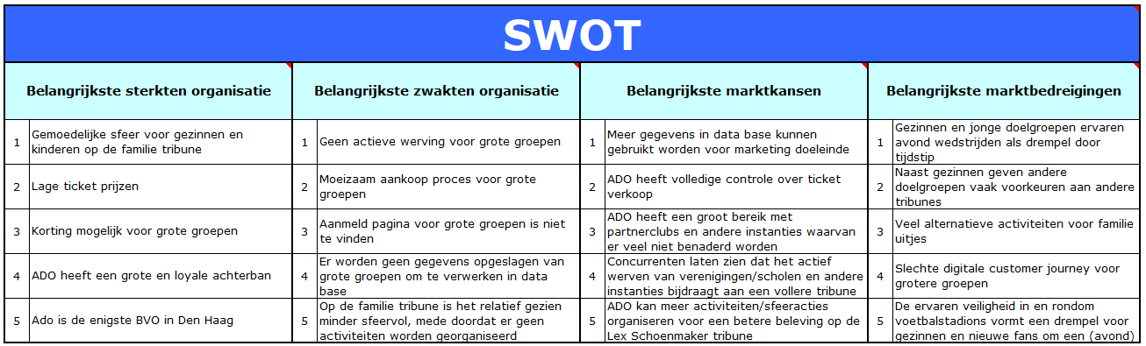

Bijlage 18: Confrontatie matrix

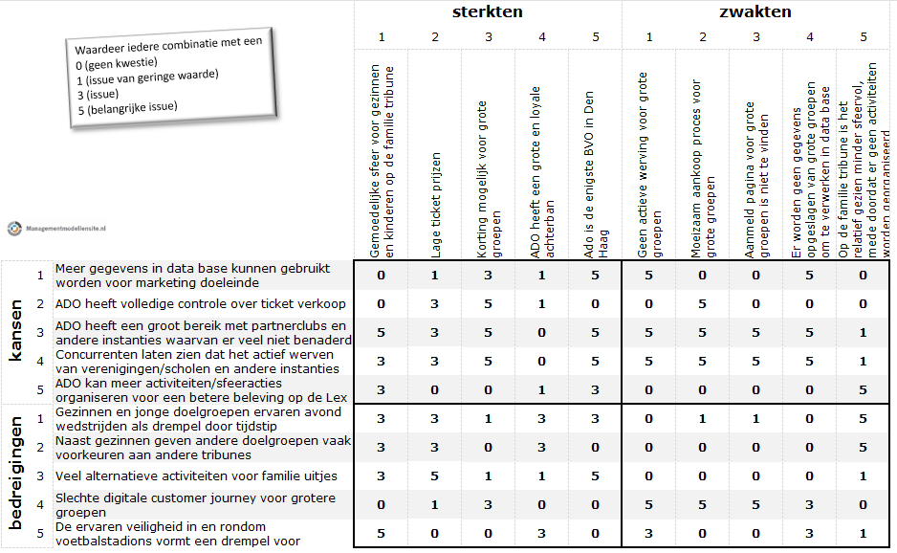

Bijlage 19: Uitkomst Confrontatie matrix

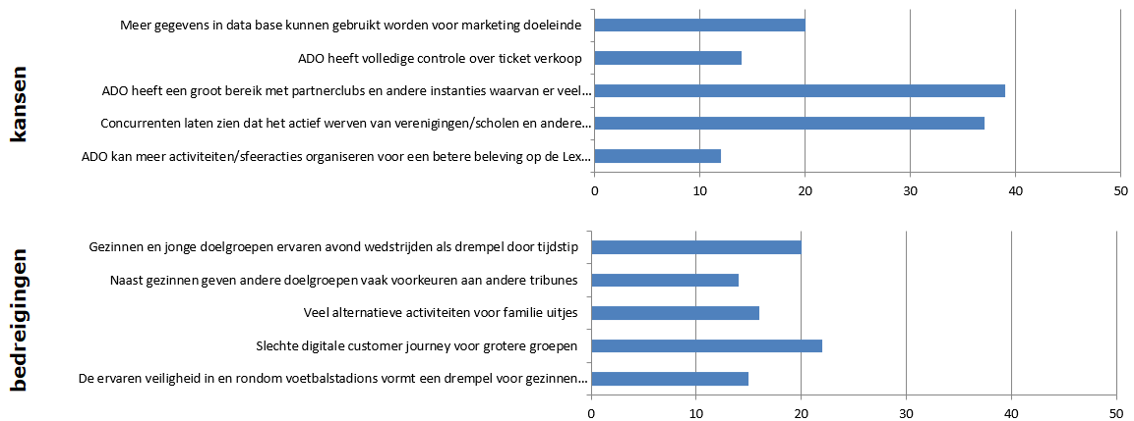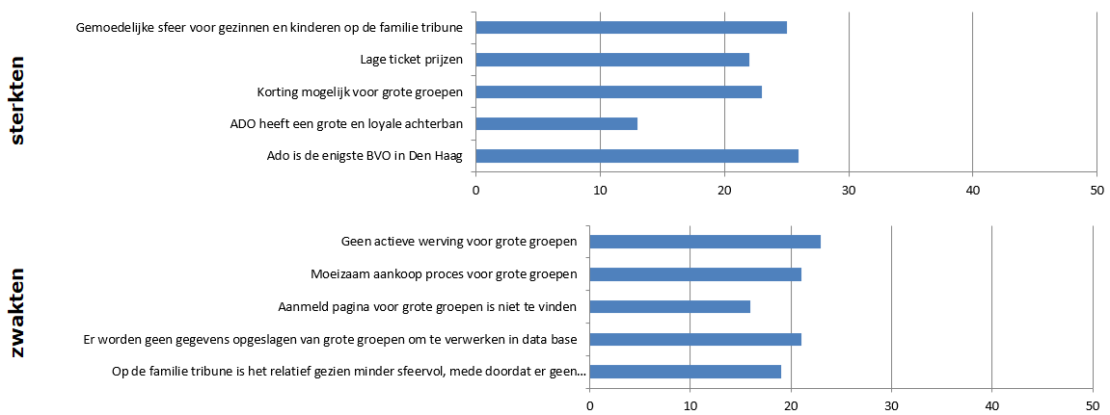

Bijlage 20: 0 meting
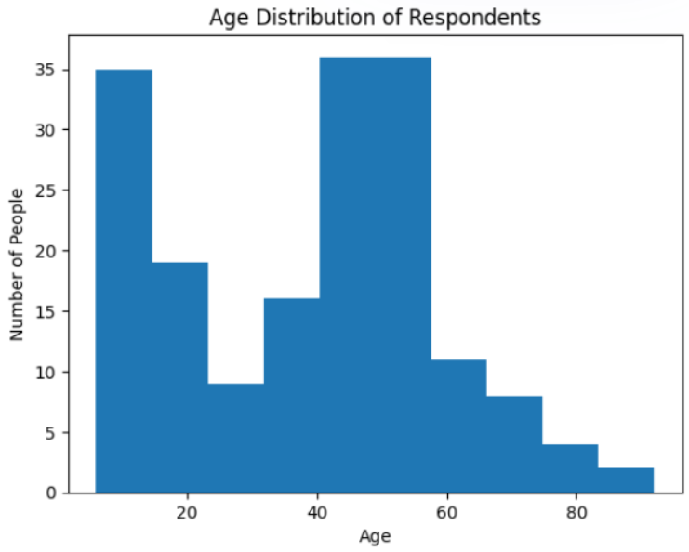

2100 totale zitplaatsen, waarvan 176 seizoenskaarthouders.
Gemiddelde bezetting dit seizoen 50% (voorafgaand aan promotiewedstrijd) --> 1050
Gemiddeld 800 losse tickets verkocht per wedstrijd op de Lex Schoenmaker Tribune
Aantal groepsbezoek tot zover: 4 keer
Ticktetprijzen voor groepsbezoek: 5 euro

Bijlage 21: Brainstormsessie

Structuur en gebruikte technieken
Techniek 1: Brainwriting
De deelnemers kregen de opdracht om zoveel mogelijk ideeën uit te schrijven op een a4 wat voor hen lag. Na 5 minuten schoven ze het a4 papier door naar de volgende deelnemer en schreven ze op de andere 2 a4’s dus nog meer ideeën, nieuw danwel voortboordurend op de andere ideeen, om zo tot een enorm aantal ideeën te komen. De volgende ideeën werden hierbij genoteerd:

- Vindbare landingspagina
- Groepskortingen
- Geautomatiseerd betaalsysteem
- Self service tickets
- Mailingslijst
- Sociale mediacampagne
- Events organiseren in omgeving den haag
- Groepsboektool
- Speciale clubavonden ADO
- Tv-reclame
- Flyers op clubs/scholen/instanties
- 1 gratis ticket per 10 personen
- Kans op prijzen winnen bij aankoop tickets
- Combi ticket wedstrijd + activiteit
- Vaste vereniging vakken op Lex Schoenmaker Familietribune
- Loyaliteit programma bij meerdere bezoeken

Techniek 2: Mindmapping
Op basis van de ideeën uit de brainwriting techniek werd vervolgens een uitgebreide mindmap opgesteld, waarin de verschillende oplossingen werden besproken en uitgewerkt werden tot 6 concrete ideeën.

- Groepskortingen
- Groepsbookingtool
- Vindbare landingspagina
- Sociale mediacampagne
- Mailinglijst Scholen/verenigingen of andere instanties
- Loyaliteitsprogramma bij herhaalbezoek

NUF Test
Om de ideeën te beoordelen en te selecteren is de NUF techniek gebruikt. Hierbij werd elk idee gescoord op de onderstaande criteria (1-5).
Idee/Oplossing | Nieuw | Bruikbaar | Haalbaar | Totaalscore
Groepskorting | 1 | 2 | 5 | 8
Groepsboektool | 3 | 5 | 5 | 13
Nieuwe landingspagina | 3 | 4 | 5 | 12
Sociale mediacampagne | 1 | 3 | 5 | 9
Mailinglijst | 4 | 5 | 5 | 14
Loyaliteit programma | 4 | 2 | 4 | 10

Uitleg score per oplossing:
Groepskorting
- Nieuw (1) Het idee is niet nieuw, omdat ADO al kortingen weggeeft aan grotere groepen, namelijk: gereduceerde ticketprijzen. Ook in het algemeen is dit idee niet nieuw, aangezien veel andere clubs er al gebruik van maken
- Bruikbaar (2). Het lost niet echt het probleem op. De korting zal er niet per se voor zorgen dat er sneller grote groepen naar de wedstrijd gaan, maar het kan wel een klein zetje in de rug zijn.
- Haalbaar (5) Het is zeker haalbaar, omdat ADO nu ook al kortingen weggeeft aan grotere groepen.

Groepsboektool
- Nieuw (3) Het idee is voor ADO nieuw, maar andere clubs gebruiken het wel al. Nu moet er per groep 1 verantwoordelijke zijn die de tickets haalt en hij moet daarna nog Tikkies sturen, waardoor het voor hem minder aantrekkelijk is.
- Bruikbaar (5) Het idee is heel erg bruikbaar, want hierdoor maak je het makkelijker voor de groep om een ticket te halen en daardoor kunnen ze sneller overwegen om naar de wedstrijd te gaan.
- Haalbaar (5) Het idee is zeker haalbaar, omdat er gemakkelijk een landingspagina gemaakt kan worden waar een groep zich makkelijk kan aanmelden. Daardoor worden de drempels verlaagd

Nieuwe landgingspagina
- Nieuw (3) Nee dit idee is in het algemeen niet nieuw, maar het is wel een verbetering op wat ADO nu heeft, want dan kunnen verenigingen het wel makkelijker vinden.
- Bruikbaar (4) Respondenten geven aan dat dit voor hen deels het probleem oplost. Zo kunnen ze natuurlijk gemakkelijk bij alle informatie en bijbehorende tickets halen. Ook is het makkelijker te vinden in zoekbalken op internet.
- Haalbaar (5) Een nieuwe landingspagina maken die werkt is zeker haalbaar, omdat het niet heel veel moeite kost, maar je er wel heel veel uit kan halen. Zo kunnen de grote groepen veel makkelijker kaarten halen.

Sociale mediacampagne
- Nieuw (1) Dit idee is totaal niet nieuw. ADO heeft al eerder gebruik gemaakt van social mediacampagnes op hun sociale mediakanalen.
- Bruikbaar (3) Het idee is op zich wel bruikbaar aangezien je met een campagne de aandacht naar de website kan krijgen, alleen is het lastig en duur om specifieke doelgroepen te targeten via sociale mediakanalen.
- Haalbaar (5) Het idee is zeker haalbaar, aangezien je gemakkelijk een template kan maken voor een campagne en deze kan je ook gemakkelijk op Instagram of Facebook kan delen.

Mailingslijst
- Nieuw (4) ADO maakt nog niet gebruik van een mailinglijst, wel beweren ze dat ze er een hebben, alleen hebben we gezien dat ze nog geen gebruik maken van deze lijst, daarom is het idee wel nieuw voor ADO.
- Bruikbaar (5) Het idee is zeker bruikbaar, omdat je doormiddel van deze lijst gemakkelijk scholen kan bereiken en bijvoorbeeld een campagne sturen naar deze scholen, waardoor ze sneller naar een wedstrijd zouden komen.
- Haalbaar (5) Het idee is makkelijk te implementeren aangezien ADO al een soortgelijke lijst heeft en er gebruik gemaakt kan worden van de database en het uitgebreide netwerk van de club.

Loyaliteit programma
- Nieuw (4) Dit idee is heel nieuwe voor ADO, want ze maken niet gebruik van iets van een stripperkaart of een andere actie waarmee ze bezoekers gemakkelijk laten terugkomen.
- Bruikbaar (2) Het idee is bruikbaar, maar niet voor het probleem. Dit komt doordat het vaak een uitje wordt dat niet wekelijks gebeurt, dus daardoor komen er vaak nieuwe verenigingen en niet hele tijd dezelfde. Ook omdat ADO een groot bereik heeft (veel clubs, scholen en verenigingen in Den Haag) zijn er veel potentiële bezoekers
- Haalbaar (4) Het idee is zeker haalbaar aangezien ze makkelijk een actie kunnen verzinnen, waardoor het gemakkelijker wordt voor de bezoeker om vaker terug te komen en dus sneller een wedstrijd zou bezoeken

Bijlage 22: Onbeperkt tickets aanschaffen bij Feyenoord
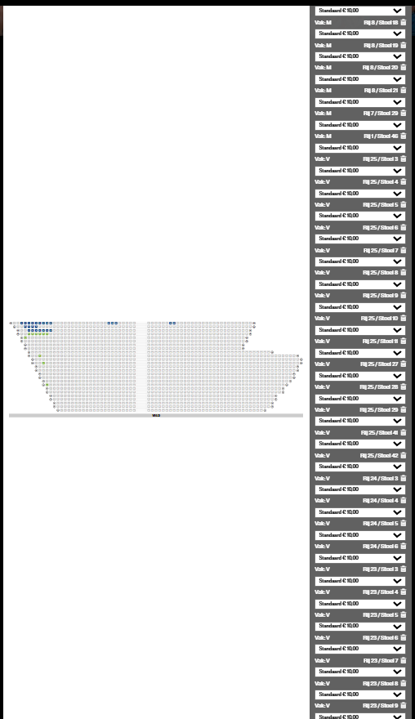

Bijlage 23: Interview 2.0 Excelsior (Robbin Opheikens)
Interview 2.0 Robbin Opheikens: Excelsior
Bram Busser: Oké. Nou, we hadden er natuurlijk net over dat het met at natuurlijk minder goed ging, omdat zij gewoon weinig eraan doen. Degene die er vandoor was, die zei dat er nog niks aan werd gedaan en dat er geen lijst was met scholen en verenigingen. Terwijl onze begeleider zei dat het hier wel was. En toen, ja, die lijst is ook niet echt ergens te bekennen. Dus dat was vooral fout. Dus daar zijn we nu op gekomen en daarom was ik eigenlijk vooral benieuwd hoe jullie als Excelsior het doen met scholen en verenigingen werven.
Robbin Opheikens: Ja, we zijn wel een beetje geholpen door het feit dat onze Excelsior Foundation heeft heel veel Excelsior Schools. Dus zij werken eigenlijk samen met die scholen, zowel basisscholen als middelbare scholen, waardoor we daar gewoon goede contacten hebben. Ik kan me voorstellen dat at ook wel een maatschappelijk programma heeft waar in ieder geval contact met scholen wel onderdeel van is. Dus dat is een fijne ingang om mee te starten. Dan kun je wat makkelijker ook mensen die daar werken benaderen om mails eruit te sturen voor een wedstrijd. Zeker als je een wedstrijd hebt met wat minder restricties. En voor vereniging geldt dat onze jeugdopleiding heeft partnerclubs. Waar we mee samenwerken, in eerste instantie op talentontwikkeling, maar er zijn ook wel clubs met vaak veel lenen, meer dan duizend lenen. Dus daar hebben we ook vaak goed contact mee en kunnen we makkelijk uitzetten.
Bram Busser: En die verenigingen komen vooral via de Excelsior Foundation?
Robbin Opheikens: Nee, dus de scholen komen via de Excelsior Foundation en de verenigingen komen via de jeugdopleiding. En we hebben door de jaren één wel We hebben een standaardlijst opgebouwd van verenigingen die een keer geweest zijn en hebben aangegeven dat ze nou een zin hebben gehad. Met een groep van 60 of meer bijvoorbeeld. En die hebben we nu, bijvoorbeeld toen we vorig jaar reageerden hebben we die toen allemaal een keer aangeschreven. Jullie zijn eerder geweest, we vinden het leuk om jullie dit jaar weer te ontvangen in zo'n wedstrijd in het schema. Wat voor jullie past. Toen kwamen daar, van de 20 verenigingen hebben we toch wel acht gereageerd dat ze weer een keer kwamen. Topper extra mensen.
Robbin Opheikens: Ja het is ook vooral een beetje denk ik de dingen die zeg maar heel organisch op je afkomen, ook wel omarmen en bewaren inderdaad.
Bram Busser: En je zei ook dat je die vereniging op schouder via de mail beantwoordde. Wat voor, doen jullie daar speciale campagnes voor of wat staat er zo van in de mail?
Robbin Opheikens: Ja, dus meestal is het wel de bedoeling dat zij hem uit hun eigen database sturen, want wij natuurlijk niet in hun database mogen. Ze leveren eigenlijk gewoon een volledig mailtemplate aan, wat wij van hen verwachten. Tone of Voice is daarna altijd dat je met je een klasgenote of teamgenote naar een wedstrijd kan met korting en dat we het leuk vinden om hen een keer te ontvangen. Soms proberen we in specifieke gevallen even met zo'n school terug te blikken op de vorige keer dat zo'n school er was. Dat draagt wel bij, ik moet zeggen, ik denk dat we nog best wat kunnen verbeteren aan de manier waarop we communiceren met die scholen. Maar goed, we hebben in ieder geval wel duidelijk dat er een mailtemplate moet zijn met een duidelijke layout die we altijd hanteren, ook voor e-mails. Ja, maar dan voor het schoon.
Bram Busser: Oké, duidelijk. En doe je dan ook nog iets via social media qua campagnes? Nee, voor die specifieke groepen niet.
Robbin Opheikens: Het is natuurlijk wel zo dat als we een wedstrijd hebben waarvan weten dat hij niet veel gaat verkopen, dan starten wel vroeg met, dus eigenlijk bij start verkoop delen we dat al op social media en dan laten we vanaf dan bijna wekelijks een keer subtiel of wat groter terugkomen om wel duidelijk te maken dat we daar nog een kaart voor hebben.
Bram Busser: Want hoe lang van tevoren ben je meestal beginnen en dan bij een slechte wedstrijd, hoe lang dan?
Robbin Opheikens: Ja, eigenlijk is het wel standaard zes weken. Alleen mijn topputs zijn soms iets later, omdat we dan later pas weten wat voor verplichtingen we hebben. Maar eigenlijk houden we altijd wel zo'n zes weken aan. En bij een wedstrijd die we gaan uitverkopen, dus we spelen volgende week zondag tegen Volendam, daarvoor hebben we helemaal nog niks gedeeld. Want dan hoeft het niet. Behalve dan per mail aan onze seizoenkaarthouders. Maar op socials voor een weekwedstrijd op maandagavond, dan gewoon vanaf die... Zes weken dat hij start, tot naar ieder moment daarna dat we als club delen.
Bram Busser: Zijn er dan verschillende, per week soort van verschillende campagnes die je dan moet?
Robbin Opheikens: Ja, de call to action is wel steeds anders. Dus je probeert wel elke keer momenten te vinden waarop je een haakje kan maken. Kijk, dat merken we op zich wel. We hebben eerder ook weleens gedaan van gewoon delen van, koop je ticket. Dat werkt niet echt. Dus je moet wel een haakje hebben waarop je kan Iets wat mensen aanspoort om iets te doen. Ja, ja. Dus... Ja, dat is bij... Ik zit even te denken of ik een voorbeeld daarvan heb. Maar bijvoorbeeld met scholen doen we dan vaak wel afbeeldingen van de vorige keer dat de school er was. Of mensen die zichzelf herkennen op foto's, werkt altijd heel goed. Nou, dat soort dingen zijn altijd wel... We proberen dus altijd wel een beetje te laten terugkomen.
Bram Busser: En voor welke tribune nodig je meestal dan die verenigingen en scholen uit?
Robbin Opheikens: Dat is altijd, dat is dan wel handig om hier te zitten, dat is altijd de Rasmus Tribune in de Hoek.
Bram Busser: Ja precies.
Robbin Opheikens: Zeg maar langezijde is meer fanatieke fans, of korterzijde, langezijde is meer toeschouwers. En daartussen zijn er altijd mensen die voor het eerst kennis maken met Excelsior, dus ook de verenigingen enzo.
Bram Busser: Ja oké. Top man. Dat moet je weten. En heb je ook eigenlijk soms een soort van KPI's of een settings gehad, die je van tevoren opstelt voor een wedstrijd?
Robbin Opheikens: Ja, sowieso is de KPI altijd uitverkocht.
Bram Busser: Ja, dat is wel logisch.
Robbin Opheikens: Ja, dat is natuurlijk ook wel goed te doen op zo'n stadion. We hebben op een gegeven moment ook gezegd dat we no-show als KPI willen. Dus mensen die niet komen, we willen eigenlijk kijken of we die stoelen via resale weer kunnen vrijgeven. Zodat we ook, zeg maar, wel 95% opkomst hebben. Dus niet alleen maar 100% verkocht, maar ook echt dat mensen er zijn. Dus die targets liggen hier wel vrij hoog. Elke wedstrijd dat we onder de 95% opkomst zitten, is wel een besluitwedstrijd eigenlijk. Specifiek voor verenigingen is het lastig, want we hopen altijd zo'n 80 personen via iets wat we uitzetten binnen te halen. Maar het varieert heel erg tussen 25 en 150 wat we binnenhalen. Dus dat is wel maatwerk.
Robbin Opheikens: En dan is het ook niet per se zo dat iets mislukt is als er 25 zijn. Maar we hebben niet per se een soort KPI op, oh we willen zoveel nieuwe mensen via die manier bereiken. We doen best wel veel dingen al om mensen in het stadion te krijgen. We doen nog niet zo heel erg veel om, nadat ze hier geweest zijn, ook te zorgen dat ze zonder dat wij hen blijven uitnodigen, blijven komen. Dus ik denk wel dat er nog best wel weinig mensen die via hun vereniging hier voor het eerst komen, nadenken, ook bestel zelf een ticket. Die wachten gewoon weer tot ze volgend jaar met hun vereniging gaan. Dus ik denk dat daar voor ons nog een gat zit in de campagne, in het achteraf benaderen met, hé, je bent geweest vandaag, wat leuk. Wil je vaker komen bestellen aan de clubkaart? Of wil je op de wachtlijst voor de seizoenkaart? Of wil je lid worden van een kidsclub?
Bram Busser: Zou bijvoorbeeld de sfeeractie daar ook bij helpen? Is het vooral echt het benaderen dat zij nog een keer zouden komen?
Robbin Opheikens: Het is natuurlijk wel een voorwaarde dat ze nou een zin gehad hebben. Dus als je daar met een sfeeractie bijdrage aan kan leveren, dan is dat denk ik wel een goede. Maar in principe is het zo dat we van uitgaan, of meestal horen wel dat verenigingen nou een zin hebben gehad en het leuk vonden. Ja, dan moeten we eigenlijk wel een beetje doorpakken op dat ze daadwerkelijk nog vaker komen.
Bram Busser: Oké. Er was dat er, zeg maar, verenigingen die je niet zelf hebt benaderd alsnog komen. En hoe zorg je dan dat die soort van in de database belanden of dat je die dan nog een keer kan benaderen?
Robbin Opheikens: Ja, dat is een grote uitdaging, want we hebben vaak dat verenigingen komen en zeggen, we willen met de vereniging een uitje voor 85 leden en voor hen betalen. Terwijl ons principe is eigenlijk wanneer we een vereniging uitnodigen dat iedereen zelf betaalt, maar met korting bijvoorbeeld. Waardoor we dus wel iedereen afzonderlijk opvangen in de database. We hebben daar een keer geëxperimenteerd met een typeform formulier waar je mensen dan wel hun gegevens moesten invullen. Die dan vervolgens automatisch doorkomen in de database. Alleen veel mensen vinden dat wel gewoon een grote stap. Dus eigenlijk is ook daarvoor met name de Opvolging na afloop. Belangrijk is dat we de contactpersoon die we dan hebben bij die vereniging... ...Benaderen met de informatie die we willen. En dan hopen we dat diegene het ook weer goed doorstuurt.
Robbin Opheikens: Maar sowieso houden we die contactpersoon wel in onze... ...Of het een Excel document is of waar we dat dan ook bewaren. Dat we die weer kunnen benaderen voor het jaar erna om weer te komen. Maar het is wel een aandachtspunt dat we van... We hebben bijvoorbeeld afgelopen weekend een vereniging gehad van 130 personen. Daar waren we heel blij mee, want ze vonden het leuk en het gaf sfeer en ze komen volgend jaar weer. Alleen weten misschien maar van vijf van die mensen wie het waren. En dat is wel zonde, omdat je eigenlijk van alle 130 weet wie het zijn. Dus daar is het nog wel echt een actiepunt voor ons ook.
Bram Busser: Wat voor kortingen leveren jullie dan bijvoorbeeld aan die grote groepen? Is dat dan standaard een percentage van...
Robbin Opheikens: Ja, zo wordt het wel een beetje bepaald. We hebben aan het begin van het jaar... In maart stemmen we de prijzen af voor het jaar daarna. En dan meestal in mei doen we uitzonderingstarieven. Dus waar een ticket normaal 20 euro is voor volwassenen en 15 voor kinderen is het dan 17,50 of 12,50. Dus het zijn niet één zulke gigantische korting eigenlijk. Bij vrouwenvoetbal werken wel vaker met 50%, omdat je dan het gevoel hebt dat je een nog betere deal hebt. We hebben het indruk dat korting niet eens groot hoeft te zijn om het gevoel te geven, oké, we krijgen in ieder geval een tegemoetkomen. Dus al is het maar 2,50 euro persoon, maar het maakt toch op 100 mensen best wel veel verschil.
Bram Busser: En hoe zit het bij jullie als groep een kaart willen halen, want wij aderten dat ook. Lastig ging is dat het een iemand moet het regelen en het betaalt het en die moeten dan allemaal Tikkies naar de mensen sturen.
Robbin Opheikens: Dat is aan verenigingen meestal bij ons. Dus vaak horen wij juist dat ze het fijner vinden om het voor iedereen te betalen, maar dan is het vaak een sponsor of een verenigingsbudget of zoiets. Maar voor het allemaal tickets sturen hebben wij een alternatief. En volgens mij heeft Annelie ook dat je met een initiatief kan werken waarbij je een andere prijslijst kan inrichten. Dus bijvoorbeeld die met korting. En dan heb je een aparte bestelpagina waar zij op terecht kunnen en dan kunnen ze het allemaal zelf afrekenen. Ik denk als iemand het een doel vindt om voor iedereen te betalen, zijn er wel alternatieven voor in het ticketsysteem om dat te gebruiken. Ik kan even zo nog wel laten zien hoe dat eruitziet.
Bram Busser: Dat is super interessant. Dat waren ongeveer wel mijn vragen denk ik eigenlijk. Ik benieuwd of jij nog wat vragen hebt.
Robbin Opheikens: Ik heb er vorige keer nog wel over na zitten te denken wat er nou voor reden kan zijn dat het bij ons soms wel ook ons komt aanwaaien ofzo. Maar ja, het is ook gewoon een beetje een kwestie van het mazzelrobben denk ik, dat je op een gegeven moment een wat kind-vriendelijker imago hebt of zoiets.
Bram Busser: Dat denk ik ook wel.
Robbin Opheikens: Ja, weet je dus. Het belangrijkste is inderdaad dat je, waar voor ons dan ook nog wel een actiepunt is dat je mensen wel een aanbod geeft ook voor kinderen, zo specifiek. En bij ons zijn kinderkaarten echt een stuk goedkoper dan überhaupt al. Dus ja, dat zijn denk ik een beetje dingen waar ik nog aan zit te denken dat we misschien kunnen doen.
Bram Busser: Bij de kinderhalen bedoel je bijvoorbeeld liedboekjes met nummertjes en dat?
Robbin Opheikens: Ja, inderdaad. We zijn nu ook bezig met een welkomstboekje voor leden van onze kidsclub. En daar staat misschien een supportersliedje in, Wat kleine foto's van de selectie, zodat je weet wie de helden kunnen zijn. Dat je mensen op de juiste manier benadert als het gaat om hoe ze het voetbal beleven. Ik zie het best vaak als ik bij een wedstrijd aan de overkant ga zitten en daar zitten allemaal kinderen. Ze zien geen 5 minuten van de wedstrijd. Ze zijn met elkaar bezig. Ze vragen wat cooker betekent. Je moet in al die wedstrijdbelevingen voorzien om ervoor te zorgen dat je de kinderen enthousiast maakt om te blijven komen. Dan moet het handig alsnog meezitten.
Bram Busser: Dat was het.
Top.

Bijlage 24: Prototype 1 e-mail

Onderwerp: Maak van jullie volgende groepsuitje een ADO-wedstrijddag

Beste …

Op zoek naar een origineel uitje voor jullie vereniging, club, team of organisatie? Kom samen naar een thuiswedstrijd van ADO Den Haag en beleef de sfeer, spanning en energie van het stadion met de hele groep.

Speciaal voor grote groepen bieden wij aantrekkelijke groepskorting aan. Jullie zitten bij elkaar op de tribune en maken samen een wedstrijd mee waar nog lang over wordt nagepraat.

Trommel je groep op en kies jullie wedstrijd, dan regelen wij de rest.

Vraag nu vrijblijvend jullie groepsactie aan via (Link) of mail naar (Mail) met jullie groepsnaam en het verwachte aantal personen.

Tot snel in het stadion

Met sportieve groet,
ADO Den Haag

Bijlage 25: Prototype 2 e-mail

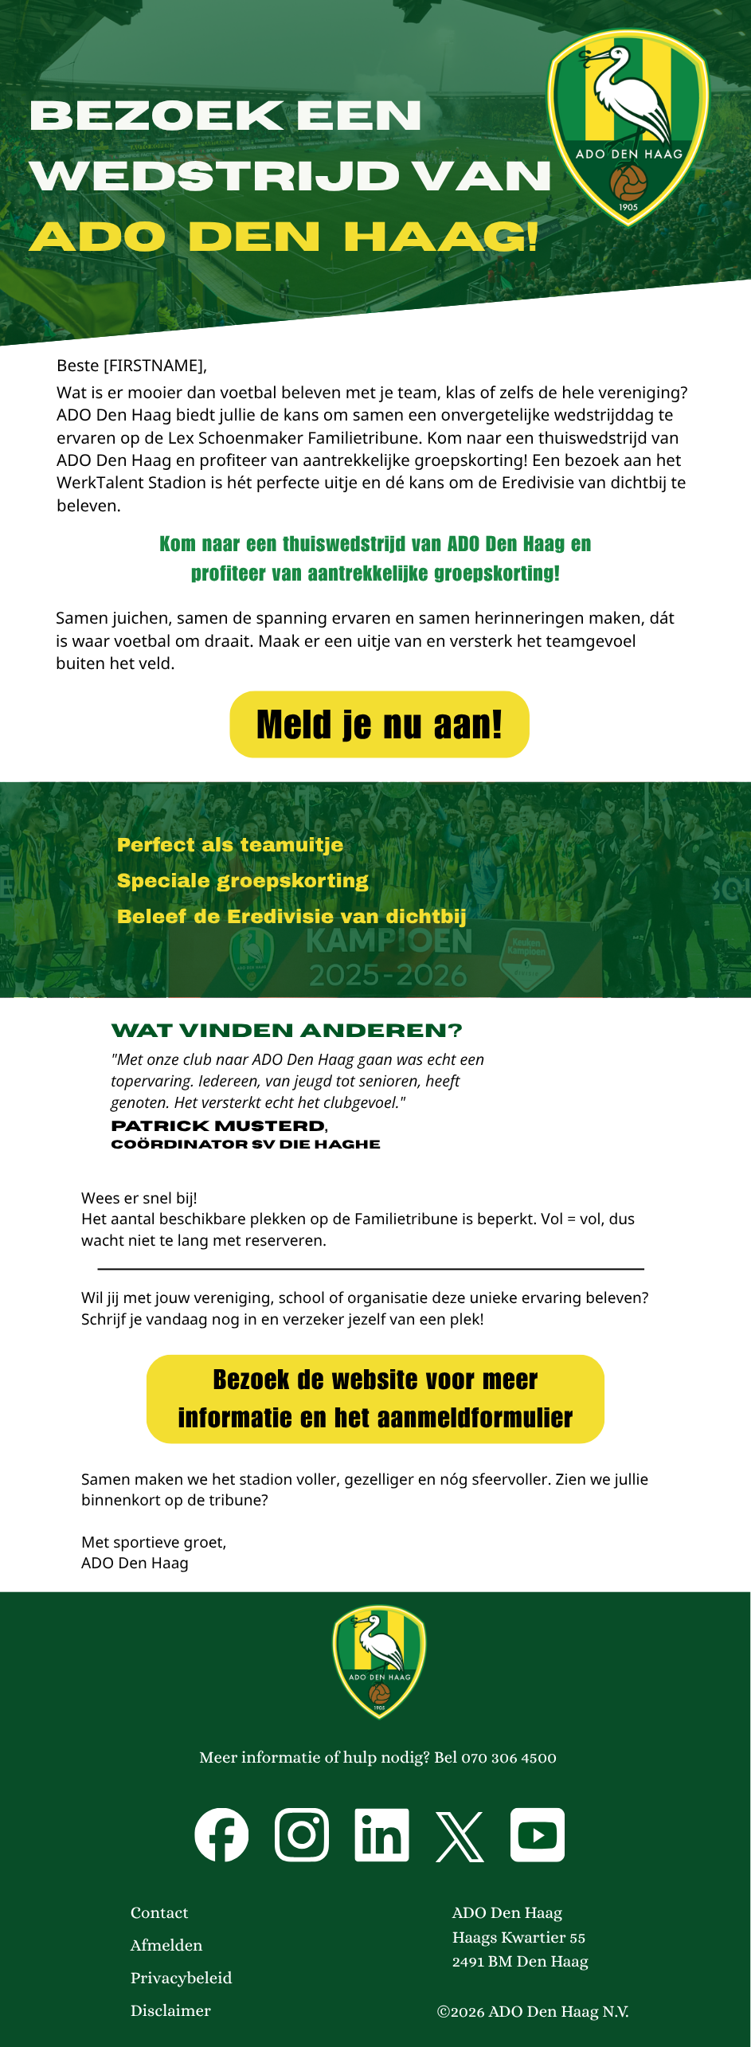

Bijlage 26: De principes van Cialdini in prototype 2
Eenheid
Eenheid draait om het gevoel ergens bij te willen horen. Dit principe speelt een grote rol in de mail en komt meerdere keren terug in woorden zoals:
- Met je hele team
- De hele vereniging
- Samen juichen
- Samen herinneringen maken
- Versterk het teamgevoel

Door sterk de nadruk te leggen op het groepsgevoel en de gezamenlijke ervaring, wordt een uitje bij ADO Den Haag neergezet als iets dat je samen beleeft. Dit sluit goed aan bij de principes van vrijwel elke amateurclub. Het doel hiervan is om clubs niet alleen een wedstrijd te laten bezoeken, maar ook een activiteit te bieden die het teamgevoel versterkt.

Sociale bewijskracht
Het principe van Sociale bewijskracht houdt in dat mensen sneller geneigd zijn iets te doen wanneer anderen positieve ervaringen delen. Dit principe komt terug in de review van Patrick Musterd:
"Met onze club naar ADO Den Haag gaan was echt een topervaring. Iedereen, van jeugd tot senioren, heeft genoten. Het versterkt echt het clubgevoel."

Door een bestaande partnerclub aan het woord te laten, wordt de actie geloofwaardiger en betrouwbaarder. Verenigingen en organisaties herkennen zich sneller in een ervaring van een andere club dan in een commerciële boodschap van ADO Den Haag. Hierdoor zijn clubs sneller geneigd om zich aan te melden.

Sympathie
Het principe van Sympathie betekent dat mensen eerder overtuigd worden door personen of organisaties waarmee zij zich verbonden voelen. In de mail wordt dit toegepast door gebruik te maken van een positieve toon, gericht op voetbalbeleving, gezelligheid en clubgevoel. Ook de quote van Patrick Musterd draagt hieraan bij, omdat hij afkomstig is van een amateurvoetbalclub, het zelf heeft ervaren en dicht bij de doelgroep staat.

Daarnaast sluit de tekst in de mail aan bij de interesses en waarden van clubs, zoals samen sporten, teamgevoel en plezier beleven. Hierdoor ontstaat er ook meer sympathie voor de boodschap.

Schaarste
Het principe van Schaarste houdt in dat mensen sneller actie ondernemen wanneer iets beperkt beschikbaar is. Dit principe komt terug in:
‘Het aantal beschikbare plekken op de Familietribune is beperkt. Vol = vol, dus wacht niet te lang met reserveren.’

Door te benadrukken dat er een beperkt aantal plaatsen beschikbaar is, ontstaat er urgentie. Ontvangers krijgen het gevoel dat ze snel moeten handelen om deze kans niet mis te lopen. Dit vergroot de kans dat clubs zich sneller aanmelden.

Bijlage 27: Prototype 1 aanmeldpagina versie A

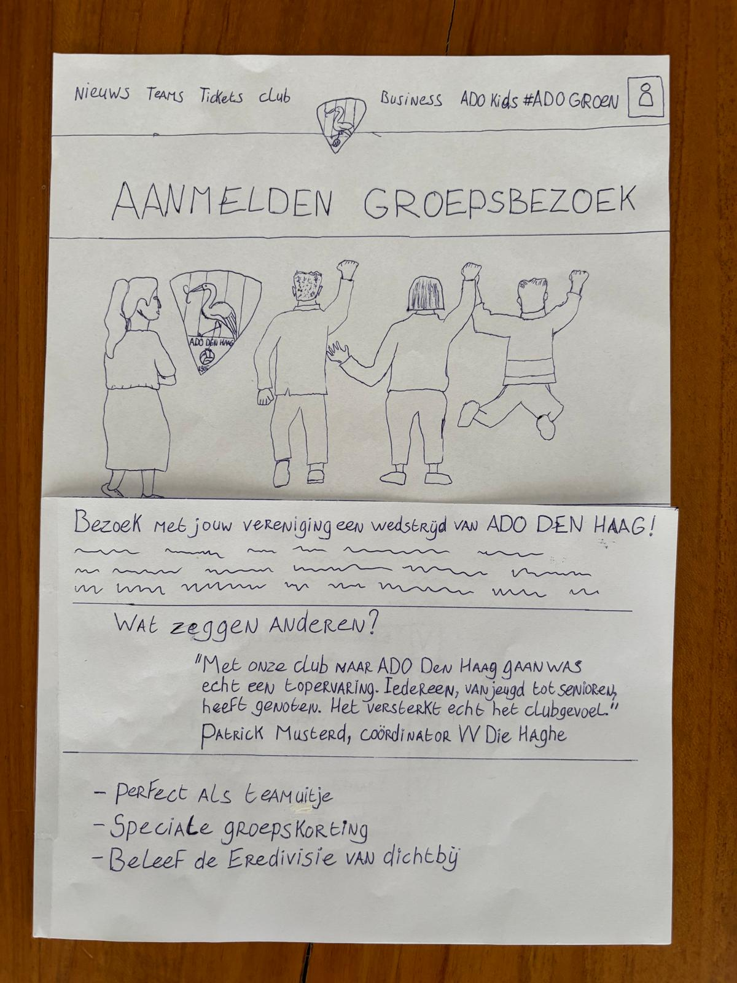

Bijlage 28: Prototype 1 aanmeldpagina versie B

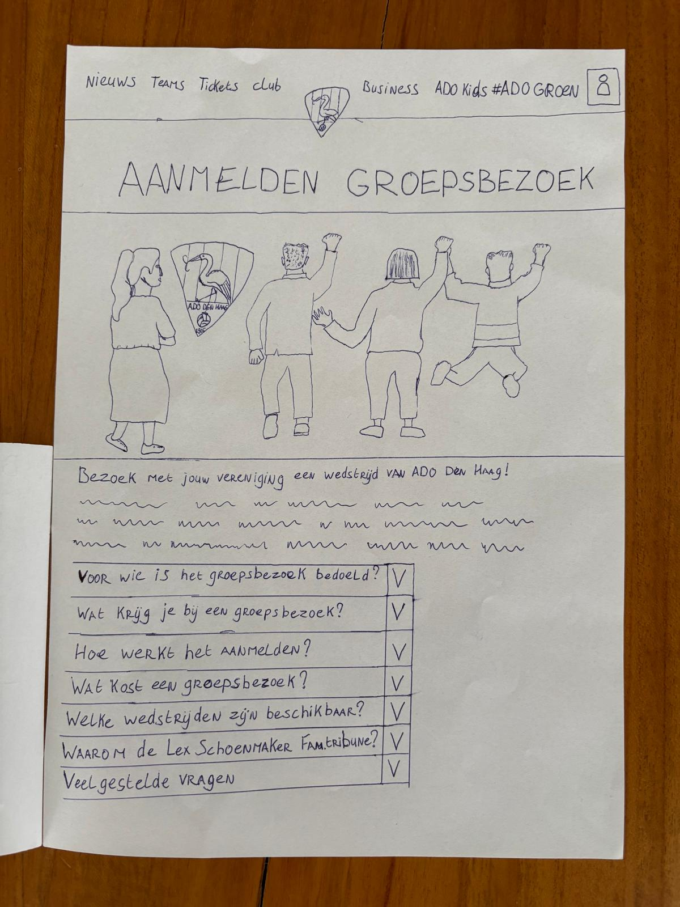

Bijlage 29: Prototype 2 aanmeldpagina

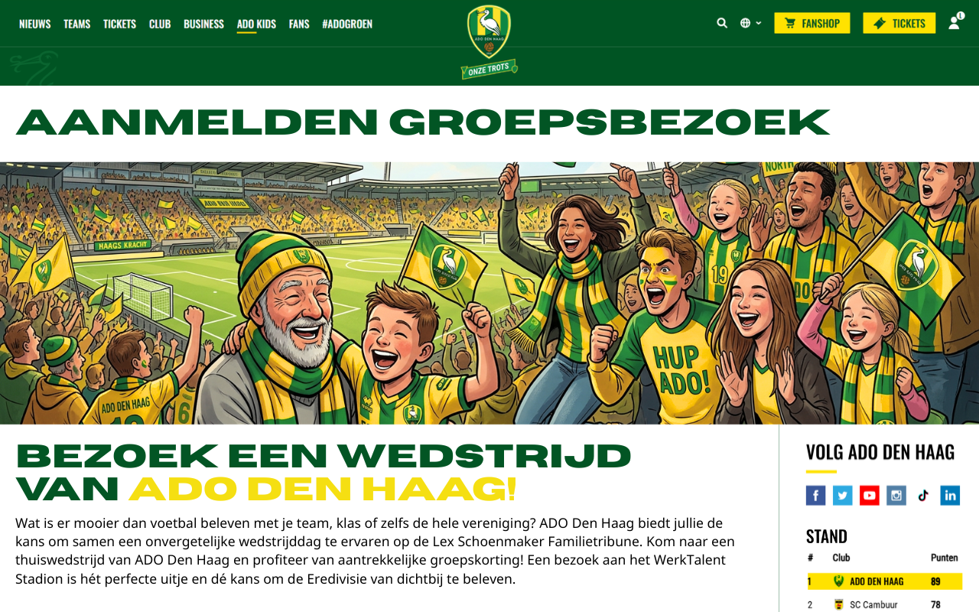

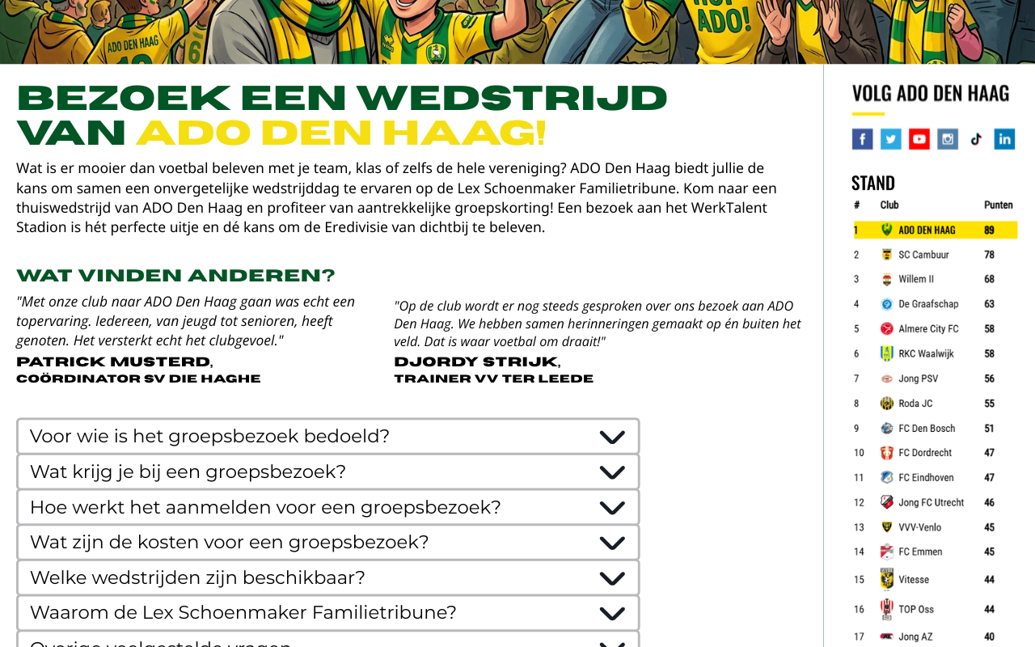
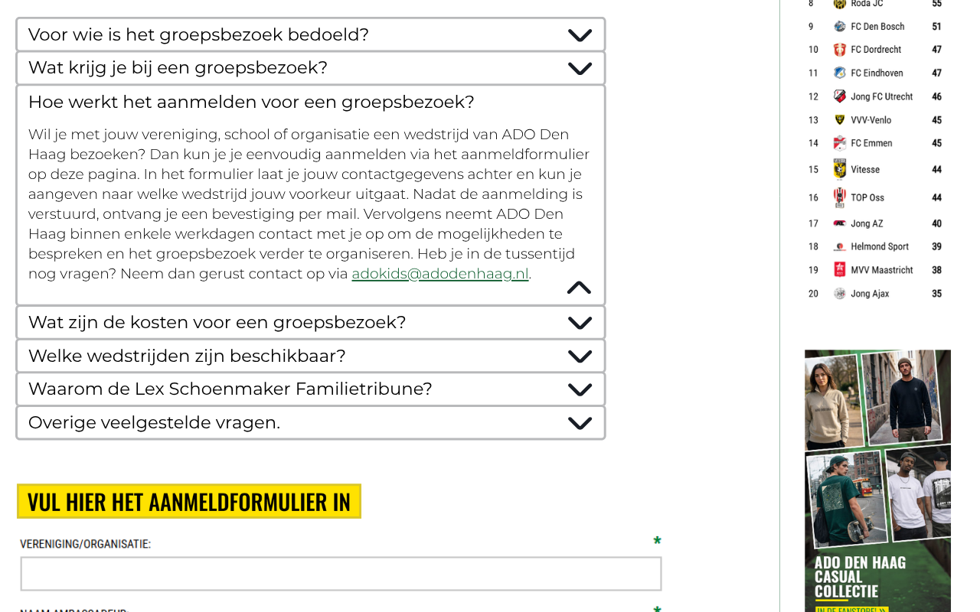

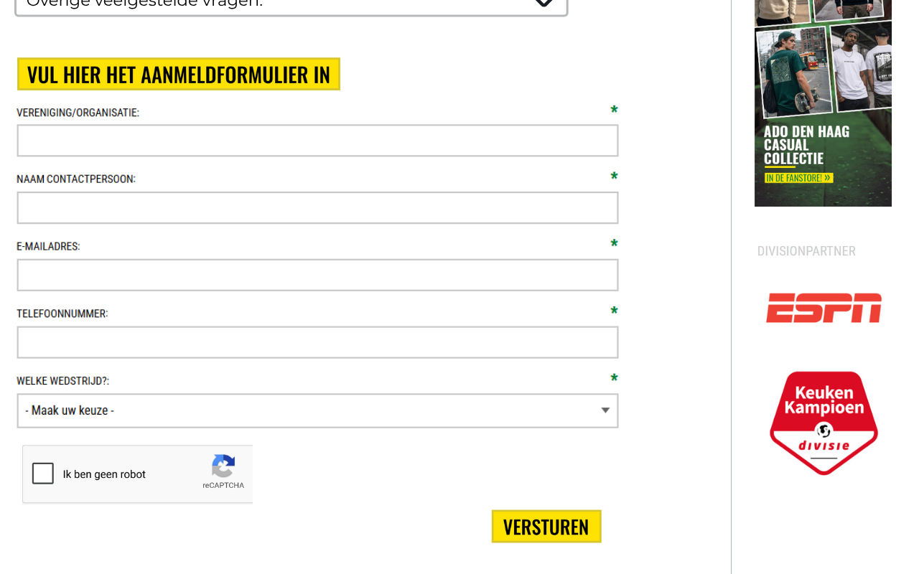

Bijlage 30: Uitwerking business case
We beginnen met een overzicht van de kosten. Voor het onwtikkelen van de webpagina huurt ADO een externe partij in. Hierbij hebben we contact gehad met de website ontwikkelaar en deze gaf aan dat hier een prijskaart van 600 euro aan hangt. Daarbij rekenen we ook 2 uur in de week uit voor het onderhouden van de mailing campagne en alles wat daarbij komt kijken.

Wat betreft de omzet heeft ADO haar ticketprijzen verhoogd naar 16 euro per ticket, dit i.v.m. de promotie en het grote aantal verkochte seizoenskaarten. De totale investering in jaar 1 bedraagt dus slechts €2.650. Omdat ADO al beschikt over een eigen e-mailsoftware zijn er geen extra softwarekosten.

In de 0-meting zien we dat er vorig jaar 10 groepsbezoeken waren uit eigen initiatief van organisaties in de regio Den Haag. Hierbij lag de ticketprijs voor groepsbezoeken in het seizoen 2025/2026 op 5 euro per persoon. Deze prijs lag bewust laag om groepsbezoeken te stimuleren en de tribune te vullen. Omdat ADO geen cijfers bijhoudt hoeveel mensen er per groepsbezoek de wedstrijd bezoeken maken we een schattig wat betreft de hoeveelheid mensen. Hierbij maken we een conservatieve schatting van 50 mensen per groepsbezoek. Hierbij wordt er geen verschil gemaakt tussen volwassenen of kinderen.

Tijdens een wedstrijdbezoek zullen de bezoekers ook nog uitgaven maken zoals het aankopen van eten en drinken en eventuele merchandise. Hierbij maken we een schatting dat elke bezoeker ongeveer 5 euro aan eten en/of drinken koopt. Wat betreft merchandise schatten we in dat van de 50 bezoekers er 2 iets in de fanstore kopen. Hierbij zal de aankoopprijs waarschijnlijk laag zijn rond de 25 euro per item, denk aan een sjaal of een pet. Hierin werken we drie scenario's uit:

Scenario's horeca inkomsten
Worst case scenario: 300 euro
Realistisch scenario: 400 euro
Best case scenario: 500 euro

Cijfers per groepsbezoek 2025/2026
- Aantal aanmeldingen groepsbezoeken seizoen 2025/2026: 10
- Ticket inkomsten: 250 euro
- Horeca inkomsten: 350 euro
- Merchandise: 50 euro

Omzet seizoen 2025/2026 = 10 x 250 euro + 10 x 350 euro + 10 x 50 euro
= 6.500

Wegens de promotie naar de eredivisie en het grote aantal verkochte seizoenskaarten is de prijs voor een groepsbezoek in het nieuwe seizoen gestegen naar 16 euro per ticket. Hierdoor stijgt de omzet uit tickets naar 800 euro per groepsbezoek.

Omzet per groepsbezoek seizoen 2026/2027
- Ticket inkomsten: 800 euro
- Horeca inkomsten: 250 euro
- Merchandise: 50 euro

ADO Den Haag heeft ons een lijst gegeven met verenigingen uit de omgeving Den Haag die al eens in de afgelopen 5 jaar zijn langs geweest voor een wedstrijd. Dit zijn enorm warme leads waar ADO goed contact mee heeft of heeft gehad. Hierdoor zijn de percentages een stuk hoger dan een algemene e-mailcampagne.

Cijfers ADO Den Haag:
80 verenigingen/scholen/instanties
Open rate gerichte e-mails: 76%
CTR gerichte e-mails: 39%
Conversion rate: 50%

Berekening extra aanmeldingen bekende afnemers
80 mails x 76% = 61 organisaties
61 x 39% = 24 organisaties die de webpagina bezoeken
Conversie ratio ligt bij gerichte, gepersonaliseerde aanbiedingen op circa 50% dus -->
12 organisaties die ook echt een wedstrijd bezoeken.

Scenario's aanmeldingen
Worst case scenario: 8 extra aanmeldingen
Realistisch scenario: 12 extra aanmeldingen
Best case scenario: 16 extra aanmeldingen

Scenario's horeca inkomsten
Worst case scenario: 300 euro
Realistisch scenario: 400 euro
Best case scenario: 500 euro

Scenario's totale omzet
Worst case scenario: (8 x 800) + (8 x 300) = 8.800
Realistisch scenario: (12 x 800) + (12 x 400) = 14.400
Best case scenario: (16 x 800) + (16 x 500) = 20.800

Berekening extra aanmeldingen potentiële afnemers
Naast een lijst met organisaties die al langs zijn geweest voor een wedstrijdbezoek zijn er nog enorm veel potentiele afnemers in de regio Den Haag die nog nooit zijn geweest. Hiervoor gelden andere cijfers aangezien het geen warme leads zijn. De gebruikte cijfers hebben we verkregen via deskresearch naar gangbare percentages binnen de wereld van e-mail marketing. (Sona, 2026)

Cijfers
- 450 relevante potentiële organisaties
- Gemiddelde open rate gerichte e-mails: 60%
- CTR gerichte e-mails: 15%
- Conversion Rate gerichte e-mails: 10%
(Techrader, 2026)

Berekening
60% van 450 potentiele afnemers = 270 organisaties die het bericht openen
15% van 270 = 41 die op de landingspagina terecht komen
10% van 41 = 4 extra aanmeldingen

Scenario's aanmeldingen
Worst case scenario: 2 extra aanmeldingen
Realistisch scenario: 4 extra aanmeldingen
Best case scenario: 6 extra aanmeldingen

Scenario's horeca inkomsten
Worst case scenario: 300 euro
Realistisch scenario: 400 euro
Best case scenario: 500 euro

Scenario's totale omzet
Worst case scenario: (2 x 800) + (2 x 300) = 2.200
Realistisch scenario: (4 x 800) + (4 x 400) = 4.800
Best case scenario: (6 x 800) + (6 x 500) = 7.800

16 extra aanmeldingen = 20.800
Verwachte netto opbrengst = 20.800 - 2.650 = 18.150

Op basis van deze gegevens haalt de e-mailcampagne 16 extra aanmeldingen binnen voor een wedstrijdbezoek. Dit zijn dus extra aanmeldingen berekend op basis van percentages binnen ADO en binnen e-mail marketing. Deze extra aanmeldingen hebben dus niks te maken met het aantal extra aanmeldingen die de promotie van ADO Den Haag naar de eredivisie met zich mee zal brengen. De verwachte netto opbrengst laat zien dat een kleine groei in marketingactiviteiten en het versoepelen van de digitale customer journey al zorgt voor een groei in omzet.

Bijlage 31: Testkaart 1
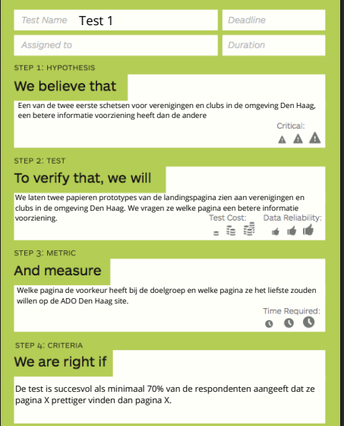

Bijlage 32: Testkaart 2
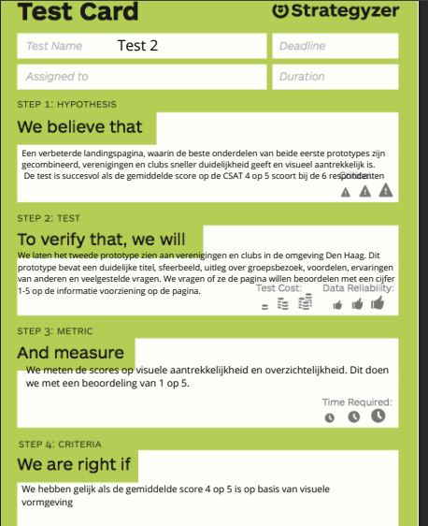

Bijlage 33: Testkaart 3
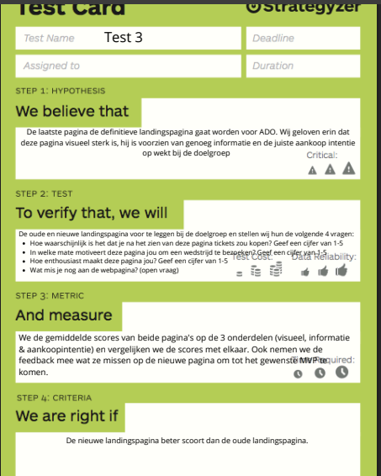

Bijlage 34: Stappenplan test 3

Stap 1
De respondent krijgt een landingspagina te zien met de opdracht “Bekijk deze pagina alsof je deze online tegenkomt.”

Stap 2
Iedere respondent bekijkt de huidige (oude) landingspagina en de nieuwe landingspagina. Om beïnvloeding te voorkomen, is ervoor gekozen om de ene helft van de respondenten eerst de huidige (oude) landingspagina voor te leggen en de andere helft eerst de nieuwe landingspagina te laten zien.

Stap 3
Nadat de respondent de landingspagina heeft bekeken, wordt er gevraagd de landingspagina te beoordelen op verschillende onderdelen. “Je hebt de landingspagina gezien, kan je het een cijfer tussen 1 en 5 geven op de volgende drie onderdelen, visuele vormgeving, informatievoorziening en koopintentie?” Bij deze vraag kunnen eventueel verduidelijkingsvragen worden gesteld zoals:
- Visuele vormgeving: Ziet de pagina er visueel aantrekkelijk uit? Is de landingspagina overzichtelijk?
- Informatievoorziening: Is alle informatie terug te vinden op de pagina of heb je nog vragen?
- Koopintentie: Zou je jouw vereniging hiervoor aanmelden? Zo ja, wat heeft jou overtuigt?

Na de vraag om de landingspagina te beoordelen, volgt er nog een open vraag. “Wat mis je nog aan de landingspagina?”

Bijlage 35: Learning card 1
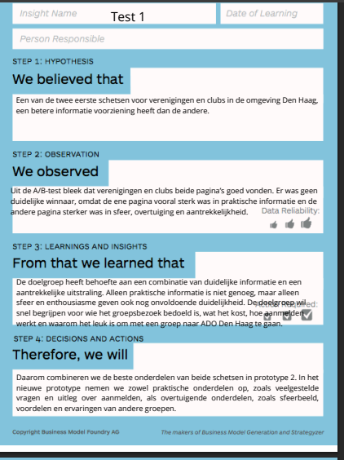

Bijlage 36: Learning card 2
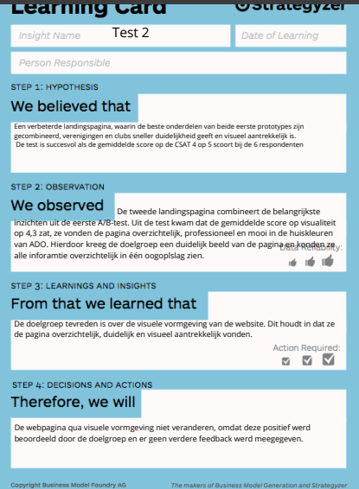

Bijlage 37: Learning card 3

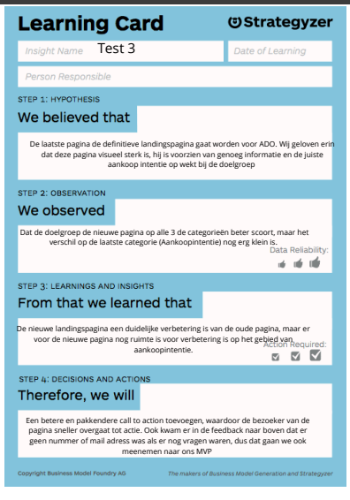

Bijlage 38: Uitkomsten test 1 & 2
Uitkomst test 1: A/B test op informatievoorziening
- SV Loosduinen:
Voorkeur ging uit naar pagina A, maar eigenlijk vond hij een combinatie van beide beter
- SV Nootdorp
Ze vonden pagina B aantrekkelijker, maar het verschil lag niet veel uit elkaar
- RKDEO
Ze vonden beide pagina’s erg goed en zouden het liefste een combinatie van allebei willen
- Vredenburch
Ze vonden pagina B prettiger qua informatie en pagina A kregen ze een betere sfeer/beleving
- DHL Delft
Ze vonden beide pagina’s een goede optie voor de landingspagina, dus konden ze geen favoriet kiezen
- GDA
Pagina A was leuker qua sfeer en bij pagina B was de informatie en duidelijkheid beter

Uitkomst test 2: Visuele vormgeving nieuwe Canva pagina (4,2-5)
- SV Loosduinen: 3,8
Ze vonden dat de pagina visueel aantrekkelijk was en de informatie duidelijk was, maar vonden de AI-foto minder aantrekkelijk
- SV Nootdorp: 4,1
We vroegen aan hen of ze een beoordeling wilde geven over de visuele vormgeving van de pagina. Ze gaven het een 4 uit 5, omdat ze zagen dat het nog niet een online website was maar nog een concept
- RKDEO: 4,5
Ze hadden niks aan te merken op de visuele vormgeving van de pagina, vandaar deze mooie beoordeling
- Vredenburch: 3,9
De feedback die we kregen was dat de visuele vormgeving erg goed was, alleen dat de pagina wat meer tot leven mocht komen met echte mensen of beelden van ervaringen
- DHL Delft: 4,3
Op het visuele aspect, waren ze erg positief en hadden we geen feedback gekregen. Ze waren positief over de visuele vormgeving van de pagina en ze vonden hem erg professioneel
- GDA: 4,6
Ze waren heel erg tevreden over de nieuwe pagina en hadden geen feedback op de nieuwe verbeterde landingspagina

Bijlage 39: Stappenplan implementatie
Om de eindoplossing goed te implementeren, is het belangrijk dat ADO Den Haag de mailingcampagne en de vernieuwde landingspagina op het juiste moment inzet. Doordat de tickets voor een wedstrijd ongeveer drie weken van tevoren online komen, moet ADO Den Haag vanaf dat moment actief kijken naar de verwachte bezetting van de Lex Schoenmaker Familietribune. Het doel van dit stappenplan is om ADO Den Haag een duidelijke werkwijze te geven waarmee zij per wedstrijd kunnen bepalen wanneer er actie nodig is en welke tool op welk moment moet worden ingezet.

De basis van het stappenplan is dat ADO Den Haag niet voor iedere wedstrijd actief hoeft te werven. Door de promotie naar de Eredivisie is de verwachting dat de tribune bij veel wedstrijden vanzelf beter gevuld zal zijn. Wanneer uit de ticketverkoop blijkt dat de Lex Schoenmaker Familietribune al goed volloopt, hoeft ADO Den Haag dus geen extra campagne op te zetten. De mailingcampagne moet vooral worden ingezet bij wedstrijden waarbij de tribune minder snel volloopt, zoals avondwedstrijden, wedstrijden op minder gunstige dagen of wedstrijden tegen minder aansprekende tegenstanders. Op die momenten kan ADO Den Haag gericht verenigingen, clubs, scholen en organisaties benaderen om de tribune alsnog beter te vullen. De marketing- en communicatiemanager van ADO Den Haag is verantwoordelijk voor de verzending van e-mails van de mailingcampagne. Verantwoordelijk voor het contact met geïnteresseerden die zich hebben aangemeld via het aanmeldformulier is een medewerkers van ADO Kids. Daarnaast is het tussen deze verantwoordelijken belangrijk om in nauw contact te staan met de afdeling Ticketing voor een soepel proces.

Week 0 (Algemene activatie van de nieuwe landingspagina)
Voordat ADO Den Haag per wedstrijd gaat werven, moet er eerst een algemene mail worden gestuurd naar verenigingen, clubs, scholen en organisaties in de regio Den Haag. Het doel van deze mail is niet direct om een specifieke wedstrijd te verkopen, maar om de doelgroep bekend te maken met de nieuwe landingspagina voor groepsbezoeken.

In deze mail moet ADO Den Haag duidelijk uitleggen dat verenigingen, clubs, scholen en andere groepen zich via de nieuwe landingspagina kunnen aanmelden als zij interesse hebben in een groepsbezoek. Deze aanmelding is belangrijk, omdat ADO Den Haag hiermee een eigen lijst opbouwt van geïnteresseerde organisaties. Daardoor hoeft ADO Den Haag in de toekmost niet steeds opnieuw koud te benaderen, maar kan de club gericht contact opnemen met organisaties die al hebben aangegeven open te staan voor een groepsbezoek.

Het doel van deze eerste stap is het opbouwen van een warme database. ADO Den Haag verzamelt hiermee contactgegevens van relevante personen binnen verenigingen en clubs, zoals jeugd coördinatoren, teamleiders, bestuursleden of organisatoren van teamuitjes. Deze groep kan later gericht worden benaderd wanneer er een geschikte wedstrijd aankomt.

3 weken voor de wedstrijd (Tickets online en eerste beoordeling bezetting)
Drie weken voor de wedstrijd komen de tickets online. Op dit moment moet ADO Den Haag direct een eerste inschatting maken van de verwachte bezetting van de Lex Schoenmaker Familietribune. Hierbij kijkt ADO Den Haag naar de tegenstander, de speeldag, het tijdstip, eerdere verkoopcijfers en de eerste ticketverkoop.

Als de tribune al goed begint vol te lopen, hoeft ADO Den Haag geen extra mailingcampagne te starten. In dat geval is de verwachte vraag voldoende en kan de club de normale verkoop laten doorlopen.

Als de wedstrijd minder aantrekkelijk lijkt of op een ongunstig moment valt, moet ADO Den Haag wel direct actie voorbereiden. Dit geldt vooral voor avondwedstrijden doordeweeks, wedstrijden tegen minder populaire tegenstanders of wedstrijden buiten vakanties en vrije weekenden. Bij deze wedstrijden is de kans groter dat gezinnen en losse bezoekers minder snel komen, terwijl verenigingen en clubs juist als groep kunnen worden geactiveerd.

In week 3 moet ADO Den Haag daarom bepalen of de wedstrijd een normale wedstijd of een risicowedstrijd is. Bij een risicowedstrijd wordt direct een gerichte mailing voorbereid en verstuurd naar verenigingen en clubs. De mail moet specifiek inspelen op het groepsgevoel en de beleving van samen naar ADO Den Haag gaan. Het moet dus niet voelen als een standaard ticketmail, maar als een uitnodiging voor een bijzonder groepsuitje.

Voor avondwedstrijden moet de boodschap extra goed worden aangepast. ADO Den Haag kan dan bijvoorbeeld benadrukken dat een avondwedstrijd juist een bijzondere sfeer heeft, dat het een mooie activiteit is voor oudere jeugdteams of seniorenteams en dat het bezoek het teamgevoel kan versterken. Voor jonge kinderen kan een late avondwedstrijd minder aantrekkelijk zijn, dus ADO Den Haag moet bij dit soort wedstrijden vooral de juiste doelgroep selecteren. Denk aan 015, 017, 019, seniorenteams, studenten verenigingen en amateurclubs.
Doel week 3: Bepalen of extra groepswerving nodig is en bij risicowedstrijden direct de eerste mailing versturen.

2 weken voor de wedstrijd (Bezetting opnieuw controleren en opvolgmail sturen)
Twee weken voor de wedstrijd moet ADO Den Haag opnieuw controleren hoe de tribune ervoor staat. Hierbij kijkt de club naar het aantal verkochte tickets, het aantal groepsaanvragen via de landingspagina en het aantal reacties op de mailing.

Als de tribune inmiddels goed gevuld raakt, hoeft ADO Den Haag geen extra brede mailing meer te sturen. Wel kan ADO Den Haag de binnengekomen groepsaanvragen persoonlijk opvolgen, zodat geïnteresseerde verenigingen daadwerkelijk boeken.

Als de tribune nog onvoldoende gevuld is, moet ADO Den Haag een opvolgmail sturen naar de groepen die nog niet hebben gereageerd. Deze mail mag directer zijn dan de eerste mail. Waar de eerste mail vooral gericht is op bekendheid en interesse, moet de tweede mail meer gericht zijn op actie. Hierin kan ADO Den Haag benadrukken dat er nog plekken beschikbaar zijn op de Lex Schoenmaker Familietribune en dat verenigingen zich nog kunnen aanmelden voor een groepsbezoek.

Bij ongunstige wedstrijden kan ADO Den Haag in deze week ook extra segmenteren. Als een wedstrijd bijvoorbeeld laat op een doordeweekse avond is, moet ADO Den Haag minder focussen op basisscholen en jonge jeugdteams, maar juist meer op sportverenigingen, oudere jeugdteams, studenten, vriendengroepen en maatschappelijke organisaties. Als een wedstrijd in een vakantie valt, kunnen scholen juist minder relevant zijn, maar sportverenigingen zijn dan mogelijk wel interessant.
Doel week 2: Twijfelende groepen opnieuw activeren en de campagne aanpassen aan het type wedstrijd.

1 week voor de wedstrijd (Laatste activatie bij lage bezetting)
Een week voor de wedstrijd moet ADO Den Haag de laatste beoordeling maken. Als de Lex Schoenmaker Familietribune inmiddels voldoende gevuld is, hoeft er geen extra actie meer plaats te vinden. De focus ligt dan alleen nog op het goed afhandelen van bestaande groepsaanvragen.

Als de tribune nog steeds niet goed gevuld is, moet ADO Den Haag een laatste actiemail sturen naar meest kansrijke doelgroepen. Deze mail moet kort, duidelijk en actiegericht zijn. De boodschap moet zijn dat er nog een beperkt aantal plekken beschikbaar zijn en dat verenigingen of clubs zich nog kunnen aanmelden voor een gezamenlijk wedstrijdbezoek.

In deze fase kan ADO Den Haag ook persoonlijk contact opnemen met warme contacten. Dit zijn bijvoorbeeld verenigingen die zich eerder via de landingspagina hebben aangemeld, clubs die eerder met een groep zijn geweest of organisaties die al eerder interesse hebben getoond. Een persoonlijke mail of telefoontje kan in deze fase effectiever zijn dan een algemene mailing, omdat er minder tijd is tot de wedstrijd.

Bij ongunstige wedstrijden kan ADO Den Haag in deze week ook extra voordeel of urgentie toevoegen. Denk aan een speciale groepsactie, een duidelijke deadline voor aanmelden of extra aandacht voor de beleving op de familietribune. Het is belangrijk dat ADO Den Haag hierbij niet alleen op korting stuurt, maar vooral op het gevoel van een gezamenlijk uitje.
Doel week 1: De laatste beschikbare plekken vullen met warme en kansrijke groepsaanvragen.

Week van de wedstrijd (Bevestiging en voorbereiding groepsbezoek)
In de week van de wedstrijd moet ADO Den Haag vooral zorgen dat de groepen die zich hebben aangemeld goed worden begeleid. De organisator moet duidelijke informatie ontvangen over tickets, aankomsttijd, ingang, zitplaatsen en praktische zaken. Hiermee voorkomt ADO Den Haag dat de organisator nog veel losse vragen moet stellen.

Deze stap is belangrijk, omdat de ervaring van de organisator invloed heeft op de kans op herhaalbezoek. Als het proces soepel verloopt, is de kans groter dat dezelfde vereniging of club later opnieuw een wedstrijd wil bezoeken.

ADO Den Haag kan in deze week ook alvast nadenken over content. Als er groepen aanwezig zijn, kan de club foto’s maken of korte quotes verzamelen. Deze kunnen later weer gebruikt worden als sociale bewijskracht op de landingspagina of in nieuwe mailings.
Doel wedstrijddag: Zorgen voor een soepele ervaring, zodat groepen tevreden zijn en later opnieuw benaderd kunnen worden.

Week na de wedstrijd (Opvolging en relatie opbouwen)
Na de wedstrijd moet ADO Den Haag altijd een bedankmail sturen naar de aanwezige groepen. In deze mail bedankt ADO de vereniging of club voor hun komst en vraagt eventueel kort om feedback. Ook kan ADO Den Haag vragen of zij in de toekomst opnieuw benaderd willen worden voor een groepsbezoek.

Daarnaast kan ADO Den Haag de groep toevoegen aan ene aparte lijst met eerdere groepsbezoekers. Deze lijst is waardevol, omdat eerdere groepsbezoekers makkelijker opnieuw te activeren zijn dan volledig nieuwe contacten. Als een vereniging een positieve ervaring heeft gehad, kan ADO Den Haag deze later opnieuw benaderen voor een geschikte wedstrijd.

Wanneer een vereniging erg positief is, kan ADO Den Haag ook vragen om een korte review of quote. Deze kan gebruikt worden op de landingspagina of in toekomstige mailings. Op die manier wordt een groepsbezoek niet alleen een losse ticketverkoop, maar ook input voor toekomstige werving.
Doel na de wedstrijd: Van een eenmalig groepsbezoek een langdurige relatie maken.

Bijlage 40: Mails stappenplan
Mail 1: Week 0
Situatie: Algemene koude mail om de nieuwe landingspagina bekend te maken
Doel van de mail:
ADO Den Haag maakt verenigingen, clubs, scholen en organisaties bekend met de nieuwe landingspagina voor groepsbezoeken. Het doel is nog niet direct om één specifieke wedstrijd te verkopen, maar vooral om geïnteresseerde organisaties zich te laten aanmelden. Zo bouwt ADO een warme lijst op van groepen die later gericht benaderd kunnen worden.
Onderwerp:
Samen met jouw vereniging naar ADO Den Haag?
Mailtekst:
Beste [naam],
ADO Den Haag nodigt verenigingen, clubs, scholen en organisaties uit om samen een thuiswedstrijd te beleven op de Lex Schoenmaker Familietribune.
Via onze nieuwe landingspagina voor groepsbezoeken kunnen groepen zich eenvoudig aanmelden voor een wedstrijdbezoek. Op deze pagina staat alle informatie overzichtelijk bij elkaar: voor wie het groepsbezoek bedoeld is, hoe aanmelden werkt, welke voordelen er zijn en bij wie je terecht kunt met vragen.
Een groepsbezoek is een mooie manier om met een team, klas, vereniging of organisatie samen iets bijzonders te beleven. Denk aan samen juichen, de sfeer in het stadion ervaren en het versterken van het groepsgevoel.
Zijn jullie geïnteresseerd in een groepsbezoek bij ADO Den Haag? Meld jullie vereniging of organisatie dan vrijblijvend aan via de nieuwe landingspagina. Op basis van deze aanmelding kan ADO Den Haag jullie later gericht benaderen voor passende wedstrijden en groepsmogelijkheden.
Meld jullie hier aan voor een groepsbezoek:
[link naar landingspagina]
Met sportieve groet,
[Naam]
ADO Den Haag
[Contactgegevens]

Mail 2: 3 weken voor de wedstrijd
Situatie: Eerste gerichte mail voor een avondwedstrijd
Doel van de mail:
Deze mail wordt drie weken voor een avondwedstrijd verstuurd naar verenigingen en clubs. De mail richt zich vooral op oudere jeugdteams, seniorenteams, studentenverenigingen en sportclubs, omdat avondwedstrijden minder geschikt kunnen zijn voor jonge kinderen.
Onderwerp:
Beleef met jouw team een avondwedstrijd bij ADO Den Haag
Mailtekst:
Beste [naam],
Binnenkort speelt ADO Den Haag een thuiswedstrijd in de avond. Een avondwedstrijd zorgt vaak voor een bijzondere sfeer in het stadion en is daarom een mooi moment om samen met jouw team, vereniging of club naar ADO Den Haag te komen.
Voor oudere jeugdteams, seniorenteams, studentenverenigingen en sportclubs is dit een mooie kans om samen een wedstrijd te beleven op de Lex Schoenmaker Familietribune. Het groepsbezoek draait niet alleen om voetbal, maar ook om samen zijn, teamgevoel en een leuke activiteit buiten het veld.
Via onze vernieuwde landingspagina kunnen jullie eenvoudig bekijken hoe een groepsbezoek werkt. Hier vinden jullie alle informatie over aanmelden, beschikbare wedstrijden, voordelen en praktische zaken.
Willen jullie met een groep aanwezig zijn bij deze avondwedstrijd? Meld jullie dan aan via de landingspagina.
Bekijk de mogelijkheden en meld jullie groep aan:
[link naar landingspagina]
Met sportieve groet,
[Naam]
ADO Den Haag
[Contactgegevens]

Mail 3: 3 weken voor de wedstrijd
Situatie: Eerste gerichte mail voor een risicowedstrijd
Doel van de mail:
Deze mail wordt drie weken voor een risicowedstrijd verstuurd. Dit zijn wedstrijden waarbij de tribune minder snel volloopt, bijvoorbeeld door een minder populaire tegenstander, een ongunstige speeldag of een minder aantrekkelijk tijdstip.
Onderwerp:
Kom samen met jouw vereniging naar ADO Den Haag
Mailtekst:
Beste [naam],
ADO Den Haag speelt binnenkort thuis en nodigt verenigingen, clubs, scholen en organisaties uit om samen een wedstrijd te bezoeken op de Lex Schoenmaker Familietribune.
Een groepsbezoek is een laagdrempelige manier om met een team, klas of vereniging een leuke dag te beleven. Samen naar het stadion, samen juichen en samen de sfeer van ADO Den Haag ervaren. Juist voor groepen uit de regio is dit een mooie kans om de band met de club te versterken.
Via onze vernieuwde landingspagina is alle informatie over groepsbezoeken overzichtelijk terug te vinden. Jullie kunnen hier zien voor wie het groepsbezoek bedoeld is, hoe aanmelden werkt, welke voordelen er zijn en welke praktische zaken belangrijk zijn.
Willen jullie met een groep naar ADO Den Haag komen? Meld jullie dan aan via de landingspagina.
Meld jullie groep aan voor een wedstrijdbezoek:
[link naar landingspagina]
Met sportieve groet,
[Naam]
ADO Den Haag
[Contactgegevens]

Mail 4: 2 weken voor de wedstrijd
Situatie: Opvolgmail naar verenigingen en clubs die niet hebben gereageerd
Doel van de mail:
Deze mail wordt twee weken voor de wedstrijd gestuurd naar verenigingen en clubs die de eerste mail hebben ontvangen, maar nog niet hebben gereageerd of zich nog niet hebben aangemeld. De toon is iets directer, maar nog steeds vriendelijk en uitnodigend.
Onderwerp:
Nog interesse in een groepsbezoek bij ADO Den Haag?
Mailtekst:
Beste [naam],
Vorige week hebben wij jullie een uitnodiging gestuurd om met jullie vereniging, club, school of organisatie een thuiswedstrijd van ADO Den Haag te bezoeken.
Wij wilden graag nog één keer onder de aandacht brengen dat er nog mogelijkheden zijn voor een groepsbezoek op de Lex Schoenmaker Familietribune. Via de vernieuwde landingspagina kunnen jullie eenvoudig alle informatie vinden en jullie groep aanmelden.
Een groepsbezoek is een mooie manier om samen een wedstrijd te beleven en het groepsgevoel binnen jullie team, klas of vereniging te versterken. De pagina geeft antwoord op de belangrijkste vragen over aanmelden, kosten, beschikbare wedstrijden en praktische zaken.
Zijn jullie geïnteresseerd, maar hebben jullie nog vragen? Dan kunnen jullie altijd contact met ons opnemen. Willen jullie direct de mogelijkheden bekijken? Dat kan via de onderstaande link.
Bekijk de mogelijkheden en meld jullie groep aan:
[link naar landingspagina]
Met sportieve groet,
[Naam]
ADO Den Haag
[Contactgegevens]

Mail 5: 1 week voor de wedstrijd
Situatie: Laatste actiemail naar kansrijke doelgroepen
Doel van de mail:
Deze mail wordt één week voor de wedstrijd gestuurd als de Lex Schoenmaker Familietribune nog niet voldoende gevuld is. De mail is kort, duidelijk en actiegericht. Deze mail is bedoeld voor kansrijke doelgroepen, zoals sportverenigingen, oudere jeugdteams, studentenverenigingen en organisaties die eerder interesse hebben getoond.
Onderwerp:
Laatste plekken voor groepsbezoek bij ADO Den Haag
Mailtekst:
Beste [naam],
Volgende week speelt ADO Den Haag thuis en er zijn nog plekken beschikbaar voor groepen op de Lex Schoenmaker Familietribune.
Willen jullie met je team, vereniging, club of organisatie samen een wedstrijd beleven? Dan is dit een mooi moment om jullie groep aan te melden.
Via de landingspagina vinden jullie direct alle informatie over het groepsbezoek en kunnen jullie eenvoudig interesse doorgeven.
Meld jullie groep deze week nog aan:
[link naar landingspagina]
Bij vragen kunnen jullie contact opnemen via [e-mailadres] of [telefoonnummer].
Met sportieve groet,
[Naam]
ADO Den Haag
[Contactgegevens]

Mail 6: 1 week voor de wedstrijd
Situatie: Persoonlijke mail naar verenigingen die al eerder zijn geweest
Doel van de mail:
Deze mail wordt één week voor de wedstrijd persoonlijk gestuurd naar verenigingen, clubs of organisaties die al eens met een groep bij ADO Den Haag zijn geweest. Omdat deze doelgroep al bekend is met het groepsbezoek, mag de mail persoonlijker en directer zijn.
Onderwerp:
Komen jullie opnieuw met de vereniging naar ADO Den Haag?
Mailtekst:
Beste [naam],
Jullie zijn eerder met [naam vereniging/club] bij ADO Den Haag geweest voor een groepsbezoek. We hopen dat jullie toen een mooie wedstrijddag hebben beleefd op de Lex Schoenmaker Familietribune.
Volgende week speelt ADO Den Haag opnieuw thuis en we willen jullie graag uitnodigen om weer met een groep naar het stadion te komen. Er zijn nog plekken beschikbaar voor verenigingen en clubs die samen een wedstrijd willen beleven.
Omdat jullie al eerder aanwezig zijn geweest, lijkt het ons mooi om jullie opnieuw te verwelkomen. Een groepsbezoek is een leuke manier om met teams, leden of begeleiders samen iets te doen buiten de eigen vereniging.
Hebben jullie interesse om opnieuw met een groep te komen? Laat het ons dan weten via de landingspagina of stuur ons direct een reactie op deze mail.
Bekijk de mogelijkheden of meld jullie groep aan:
[link naar landingspagina]
Bij vragen kunnen jullie mij direct bereiken via [e-mailadres] of [telefoonnummer].
Met sportieve groet,
[Naam]
ADO Den Haag
[Contactgegevens]

Bijlage 41: Persona jeugdlid
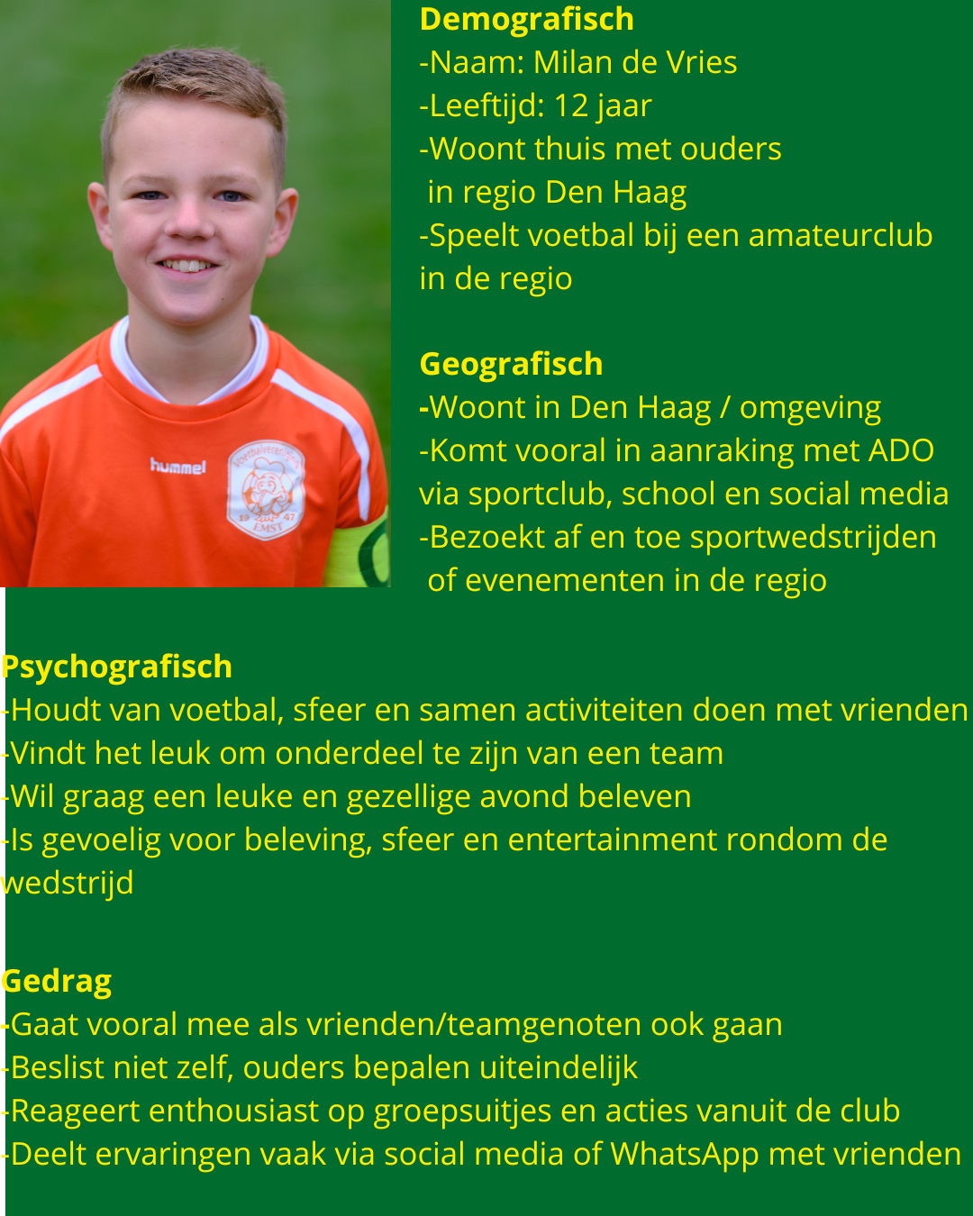

Bijlage 42: Persona Vereniging
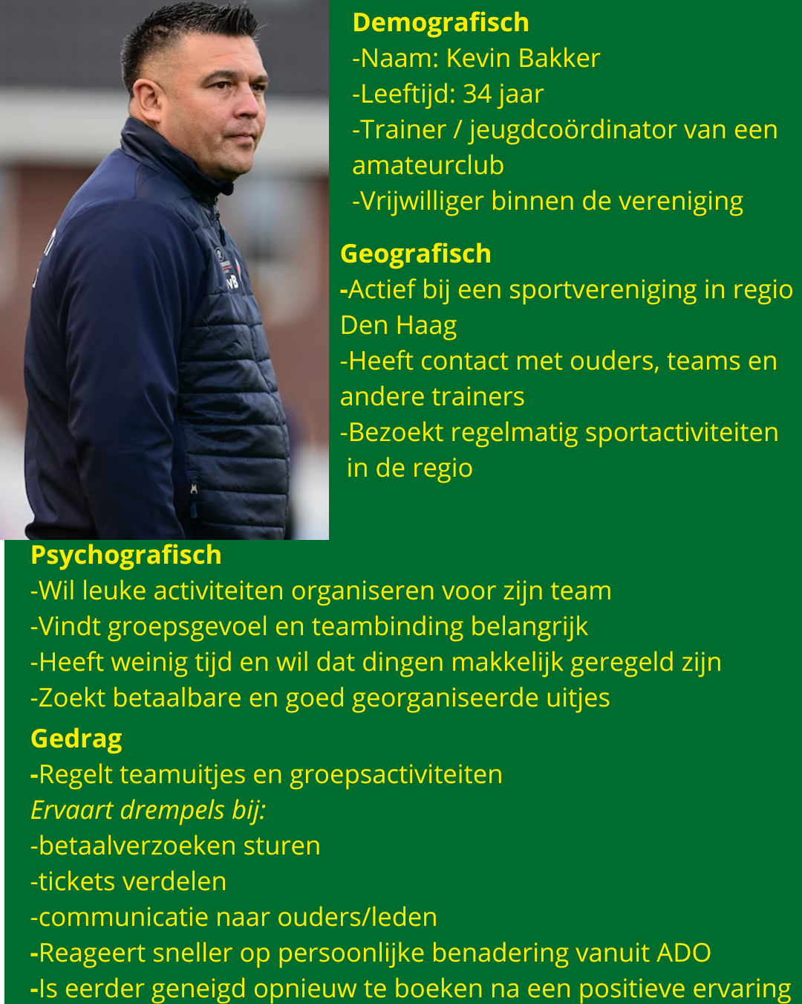

Bijlage 43: Methoden per onderzoeksvraag
- Hoe ziet de huidige doelgroep van de Lex Schoenmaker Familietribune eruit?
Afnemers analyse: om een overzichtelijk beeld van de huidige doelgroep te creëren (a.d.h.v. deskresearch en interviews met stakeholders).
Doelgroep segmentatie
- Welke doelgroepen zijn interessant voor de Lex Schoenmaker Familietribune?
Afnemersanalyse
Doelgroep segmentatie
- Wat is de motivatie van de doelgroep en welke drempels ervaren de doelgroepen nu om een wedstrijd te bezoeken?
VPC: in kaart brengen hoe ADO inspeelt op de wensen en behoeften van de supporters om hier vervolgens beter aan te voldoen (a.d.h.v. deskresearch en interviews).
Customer journey: de klantreis van supporters in kaart brengen om te bepalen in welke fasen het goed gaat en waar supporters vastlopen (a.d.h.v. deskresearch, interviews).
- Wat is de huidige bezettingsgraad van de Lex Schoenmaker Familietribune en welk aandeel bestaat uit groepsbezoeken?
0-meting bezettingsgraad vrijdagavond wedstrijden.
- Hoe kunnen doelgroepen benaderd worden om wedstrijden te bezoeken?
Onderzoek naar huidige communicatie
- Hoe kan een eerste (groeps-)bezoek worden omgezet in herhaalbezoek of langdurige clubbinding?
Interview met verschillende afnemers
- Welke stakeholders zijn belangrijk voor het vullen van de tribune?
Stakeholder Matrix

Bijlage 44: Transcript eindpresentatie opdrachtgever
Bram
En daarbij hebben we ook een klein stappenplan gemaakt met de actie die jullie dan elke week hebben moeten doen.
Robin
En daarbij ook verschillende scenario's.
Bram
We hadden eerst in week 0, want ik heb het gedaan van drie weken van tevoren, korte tickets online. In week 3 gaat vooral een algemene mail die wordt gestuurd naar de Vereniging Clubs dat de landingspagina online is. Zodat ze hiermee kunnen aanmelden en waardoor onze database eigenlijk wat groter wordt.
Robin
En dan bij week 3 gaat het eigenlijk vooral om het mailetje sturen naar die verenigingen. Er wordt vaak gekeken naar de onrustige tijden, wanneer het bijvoorbeeld een risicowedstrijd is door de tijd, dag of tegenstander wordt ook een andere aandring gebruikt.
Bram
Dus dat staat hier allemaal in en dat zullen we wel een beetje delen. Maar eigenlijk hebben we dat helemaal uitgewerkt met verschillende opties en elke week wat anders.
Robin
Ja, ik kan het wel helemaal doornummer, maar dat is misschien een beetje veel.
Benjamin
Ja, het gaat er meer om waar we het over hadden inderdaad. Dus inderdaad, week drie begint gewoon nog van je verkoop. En dan per week kijk je natuurlijk naar hoe is de bezetting, hoe is de ticketverkoop en daarbij hebben wij met zoals we al zeiden die e-mail's hebben wij opgesteld als mocht het inderdaad met die vrije verkoop niet lukken dan kijken we eerst naar zoals jij zei het aantal aanbeeldingen die we zelf wel hebben en mocht dat dan inderdaad niet gebeuren dan gaan we inderdaad met actieve werving daarvoor hebben wij dan berichten opgesteld met die lijst die jij met ons hebt gedeeld? Ja. Hoe kunnen we er dan voor zorgen dat mensen een groepsbezoek willen plannen of niet? En daarbij komt natuurlijk ook die landingspagina die we gemaakt hebben handig bij kijken omdat het, de doelgroep aangaf het een betere pagina te vinden in ieder geval. Dus dat is eigenlijk, het stadplan hebben we er wel helemaal uitgewerkt, maar het is erg lang.
Bram
Het is verschillende, bijvoorbeeld de aardwedstrijd is meer de doelgroep de oudere teams. Dus de onder 15, 17 en 19. Senior teams die je dan kan benaderen. Daar hebben ze ook een aparte meal voor gedaan. Maar dat is dan weer heel verschillend bij bijvoorbeeld een wedstrijd waar het juist nog een klimaatijdstip is, maar de tegenstander ook minder gunstig of dat. Maar we hebben hiervoor ook wel die mailtjes gemaakt en die zullen we er ook gewoon bij toevoegen. Zodat je dan wel alvast de inspiratie hebt wat je zou kunnen sturen of iets in die richting.
Robin
Ja, ik heb het vooral net ook gezegd. We willen heel erg naar standaarden toe. Waarschijnlijk met een nieuw pakket waarop je een voorrangsregeling gaat hanteren. Voor wie er wanneer kaarten mag kopen, stel elke drie weken of vier weken voordat een wedstrijd in verkoop gaat, dan krijgen die speciale leden het eerste recht om in de eerste halve week kaarten aan te kopen. Aan de hand daarvan kijk je hoe hard dat is gegaan en dan ga je de volgende stap in. Dat is je open kaartverkoop. En stel dat dat dan nog niet hard genoeg gaat, dan is de volgende stap, nou ja, waar jullie mee bezig zijn geweest, om actiever bij verenigingen en bij scholen, et cetera, om die doelgroepen aan te schrijven. En inderdaad wat je zegt, als dat avondwedstrijden zijn, dan moeten we naar studentengroepen. Maar hadden jullie ook nu stappen gemaakt op die landingspagina en het beter duiden van, ja, het beter duidelijk van dit concept, laat maar zeggen. Dat ook als we dus geen wedstrijden spelen of mensen daar nog niet op in kunnen schrijven, dat ze wel gewoon kunnen aanmelden als school of als vereniging en dat ze het concept snappen en weten en dat wij ze actief benaderen op het moment dat het veranderd worden is.
Benjamin
Ja wat dat betreft hebben we inderdaad twee pagina's. Eerst een algemene, dat willen we inderdaad twee pagina's, dus eerst een algemene, willen we gaan doen. Met meer informatie. En zoals jij, waar we het de vorige keer over hadden, mochten ze dan echt uitgenodigd worden.
Robin
Dat ze dan ook echt kunnen kopen als het ware. Als je in die week nul gaat doen om die scholen te mede te doen van ons nieuwe langspraak en ons online.
Benjamin
Dus als je ze daar kunt aanmelden en dan komen ze als het goed is in dat bestand.
Bram
Dan kun je die gewoon mailen wanneer het verkeer ook weer neer gaat bij de ticketing.
Lorenzo
Het is inderdaad gewoon een open aanmeldformulier. Dus je kan wel voorkeur aangeven voor de wedstrijden, maar het is nog steeds open. Het staat er ook wel bij dat je niet direct zekerheid hebt op taart, maar dat je in ieder geval benauwd wordt.
Robin
En dat beter managen.
Bram
Ja, dus je hebt zo' beetje een goede database.
Robin
En ook dat marketingpakketje, hebben jullie daar nog een stap op gemaakt? Wat we dan naar scholen sturen of naar verenigingen sturen, wat we eigenlijk van die clubs ook een klein beetje verwachten op het moment dat ze dus gebruik willen maken van die goedkopere kaarten, want dat zijn er nog steeds, dat ze dat dan ook publiceren op hun website, dat ze dat op socials plaatsen.
Bram
Dat is niet per se meegemaakt, maar wel van de week van de wedstrijd, dat ze inderdaad alle informatie krijgen, dat soort mailtjes. En die week erna van bedankt dat jullie er zijn geweest en dat je misschien positieve verhalen of quotes of zover er net meeneemt of inderdaad een foto iets op social media zet, zodat je daar weer mee hen de volgende keer kan laten terugkomen. En eventueel die landingspagina en zelf juist quotes of foto's van die vereniging kan plaatsen als ze dat ook willen. En dan met Olaf gesproken en die gaf aan dat het handig zou zijn als we nog een contactgegeven zouden toevoegen. Mochten ze nog vragen hebben dat ze met hem contact konden nemen. Voor de rest gaf hij gewoon zelf aan, inderdaad zorg voor duidelijke informatie die we zelf al in staan. Het is een vak. En de tweede week even niet meer. Had hij nog iets te toevoegen?
Lorenzo
Nee, hij zei alleen als het daadwerkelijk online gaat, bepaalde visuals die hij anders zou willen zien. Maar in principe was het in essentie om dat te zeggen.
Robin
Oké.

